FONDATION CROIX BLANCHE
UNIVERSELLE
01 BP 13339 ABIDJAN 01
Tél : (00225) 20 33 22 34/07 18 16 00
Email: fondationcroixblancheuniver@yahoo.fr

PROJET DE SOCIETE

UNE MISSION DIVINE
POUR LA COTE D’IVOIRE DÉSTRUCTURÉE

EDITORIAL


LE GRAND MEDIATEUR MATHIEU EKRA
LE PERE SPIRITUEL DE LA CROIX BLANCHE UNIVERSELLE

ALLOCUTION DU MINISTRE EKRA MATHIEU GRAND MÉDIATEUR DE LA REPUBLIQUE DE COTE D’IVOIRE AU LANCEMENT DES ACTIVITÉS DE LA CROIX BLANCHE UNIVERSELLE LE 26 AVRIL 1997 DEVANT LE REPRÉSENTANT DU PRÉSIDENT DE LA REPUBLIQUE DE CÔTE D’IVOIRE

Messieurs les ministres,
Monsieur le Président de la Croix Blanche de Côte d’Ivoire,
Honorables Invités,
Mesdames, Mesdemoiselles et Messieurs,

Les choses les plus belles sont celles qui se réalisent quand on ne s’y attend pas. Ainsi ce matin, avec l’inauguration officielle du Centre de la Croix Blanche d’Abidjan, nous assistons à la concrétisation d’une œuvre de charité qui nous émerveille d’autant plus que le projet des initiateurs nous paraisse être une rêverie.

En effet, lorsqu’en 1994, Monsieur TADJERE conduisait quelques uns de ses amis à mon domicile pour me faire part de leur intention de créer un Centre de bienfaisance et d’assistance au profit des plus démunis et des marginaux de la société, et me demandait de parrainer leur organisation, je les ai écoutés avec beaucoup de compassion sans croire vraiment qu’ils y mettraient la bonne volonté et le dévouement nécessaires permettant d’aller plus loin dans leur idée certes généreuse mais un peu utopique.

Je les ai écoutés cependant avec attention, parce que Monsieur TADJERE me paraissait animé d’une foi de croyant peu ordinaire et qu’il parlait de façon naturelle mais inspirée des choses que l’esprit de Dieu lui demanderait d’entreprendre pour glorifier son Nom.

J’avais donc donné mon accord de principe pour parrainer la Croix Blanche qui cherchait un appui, un encouragement. Je n’avais pas grande conviction mais je me suis dit : Dieu ne sème t-il pas à la volée et dans tous les terrains comme il lui plaît ?
Pourquoi pas avec Monsieur TADJERE ?

J’ai suivi de plus ou moins loin l’équipe de la Croix Blanche dans ses oeuvres depuis 1994. J’atteste que ce sont des hommes et des femmes dont le dévouement est tout simplement admirable.

Dieu a suscité pour soutenir leurs actions, des bonnes volontés et des donateurs de plus en plus nombreux, avec une compréhension des autorités qui reconnaissent en eux des ouvriers de charité qui se donnent sans compter pour contribuer à guérir, panser et consoler les coeurs et les âmes des plus démunis et des marginaux. Car, il faut que ceux-ci aussi deviennent transformées et utilisables dans l’édification de la Nation ivoirienne.

La cérémonie d’aujourd’hui marque certes une étape significative et solennelle de la création de la Croix Blanche. Mais elle est surtout importante par le fait que ses dirigeants prennent ici, en somme, l’engagement public devant le peuple, de transformer leurs essais réussis en actions sociales permanentes et quotidiennes en vue d’atténuer, calmer voire anéantir toutes les détresses qui se présenteront.

C’est donc avec une réelle fierté que j’adresse aux animateurs de cette organisation et mes compliments, et mes encouragements, afin qu’ils portent très haut le flambeau de l’espoir qu’ils ont allumé pour éclairer la vie des pauvres et des déshérités.

Le patronage de Monsieur le Président de la République, la co-présidence des membres du Gouvernement et notamment des Ministres de la Santé et de l’Emploi, le soutien des aides extérieures, la présence nombreuse de hautes personnalités à cette cérémonie, sont le témoignage indéniable de l’attention toute particulière que la Côte d’Ivoire et ses amis portent aujourd’hui et porteront encore demain à votre organisation.

Vous avez saisi la noble vocation de contribuer à améliorer le cadre de vie de ceux envers qui le destin ne s’est pas montré favorable. Inspirés et guidés par le Saint Esprit, je ne doute pas de votre engagement ni de la voie que vous avez empruntée, celle qui mène au bonheur partagé.
André MALRAUX a dit du 21ème siècle, qui aujourd’hui est à nos portes, que « ce siècle sera désuète et inopérante, et disparaîtra.

La Croix Blanche est une œuvre spirituelle, donc une œuvre d’avenir, de notre avenir immédiat. Aux hommes et aux femmes qui l’animent, guidés et soutenus par l’esprit de Dieu. Il est réservé de connaître le succès et le bonheur parce leurs activités se situent dans le plan de Dieu pour la Côte d’Ivoire.
Que l’Eternel bénisse la Croix Blanche afin qu’elle vive et Le glorifie
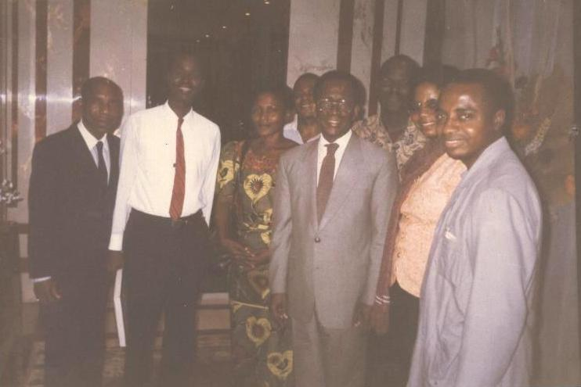

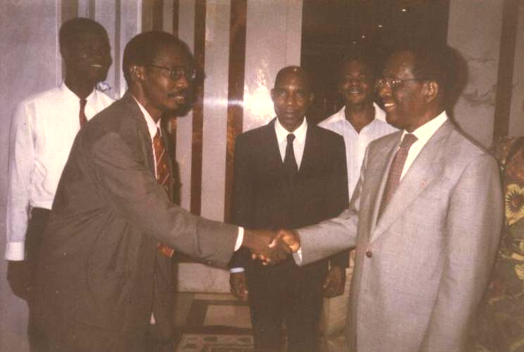

Les Administrateurs de la Croix
Blanche sur le regard du Dr GBATE
à droite, médecin à la Présidence
Le Père salut son fils Missionnaire

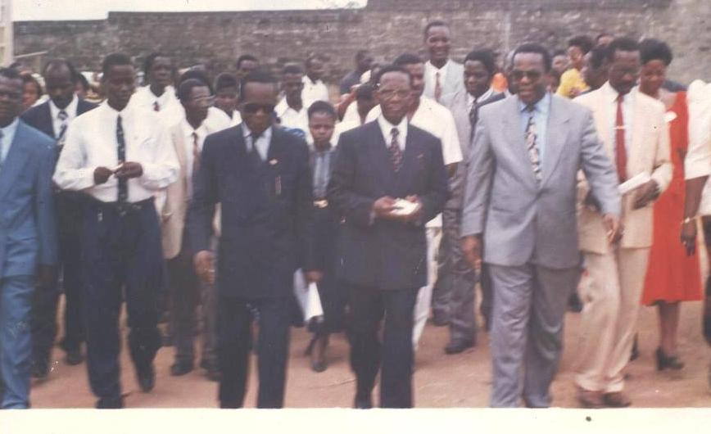

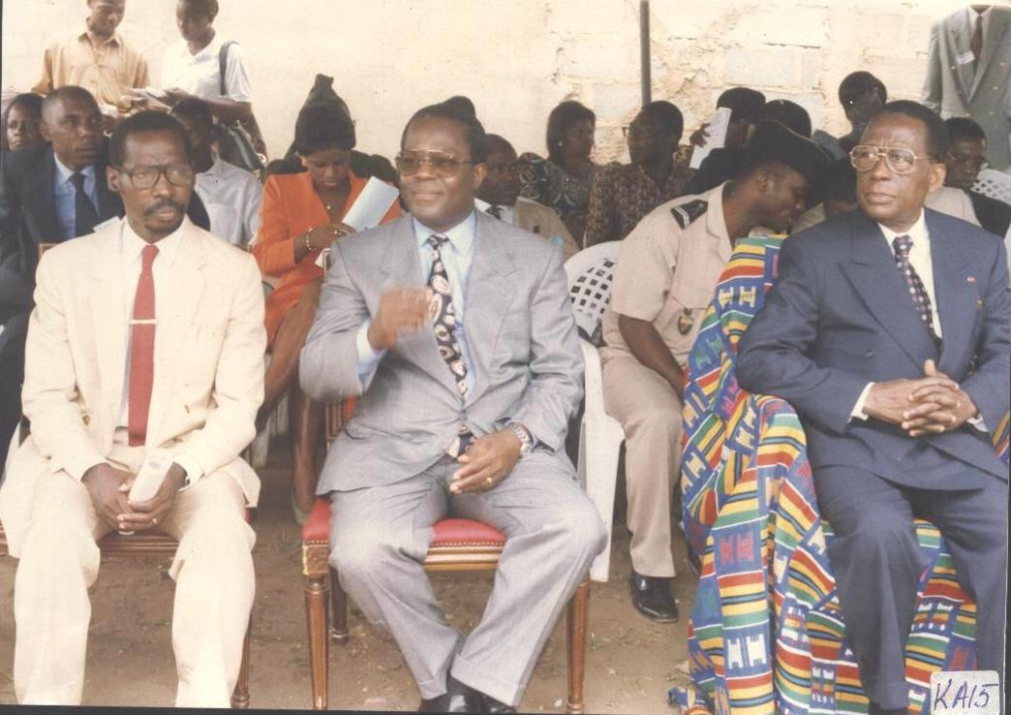

L’arrivée du Grand Médiateur au
Lancement des activités de la Le Grand Médiateur à droite
Croix Blanche Le maire DOUKOURE au centre
Le Missionnaire Tadjéré à gauche
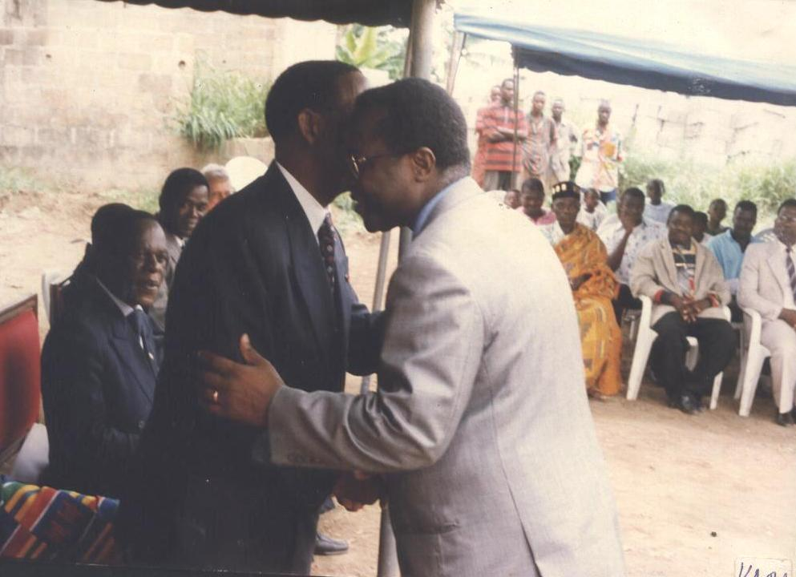
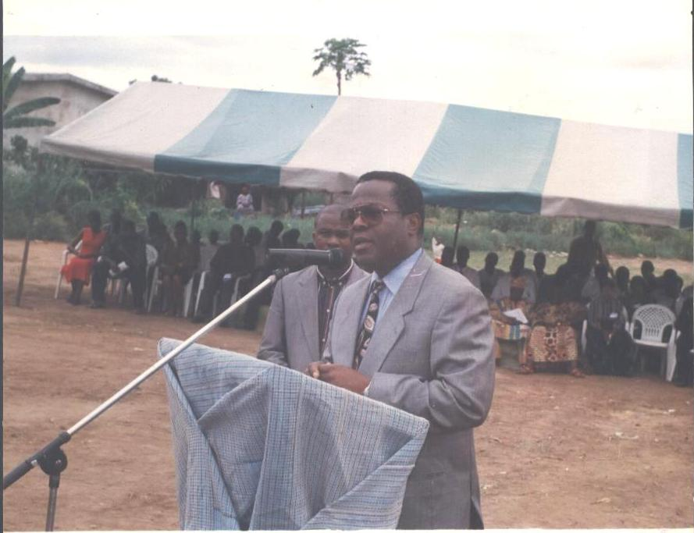

Le Membre d’Honneur de la Croix
Blanche le Maire DOUKOURE Salut Allocution du Maire DOUKOURE
Le représentant du ministre de la Fonction
Publique pendant le lancement de la CBU
Allocution du Maire Doukouré

Membre d’honneur de la
Croix Blanche

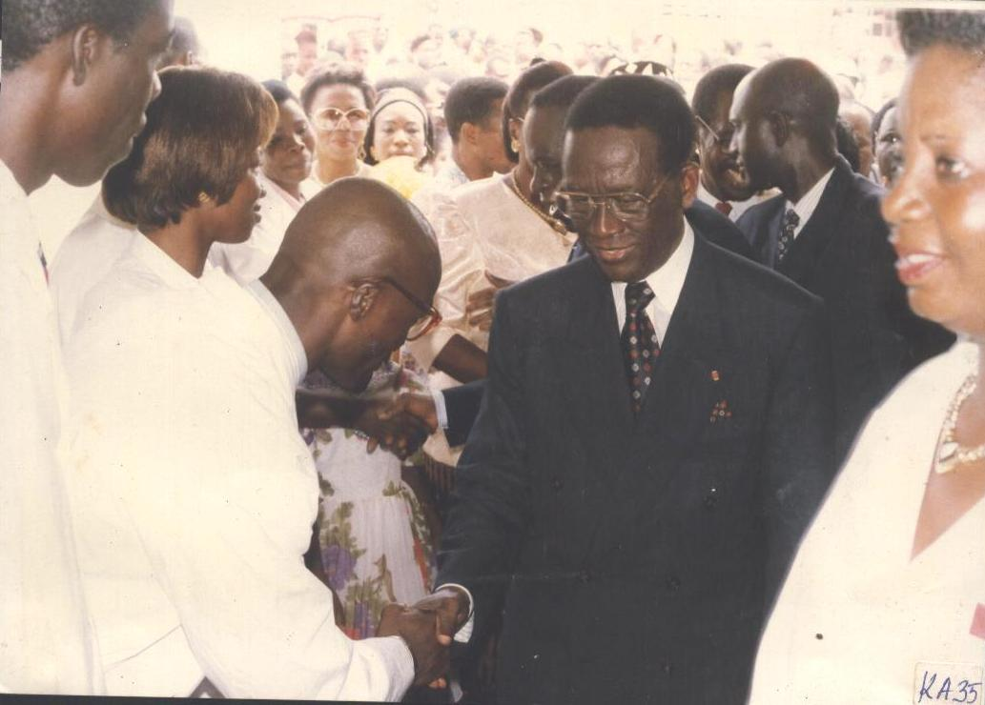

Le Maire de Yopougon salut le
Grand Médiateur à son arrivée à
La cérémonie du lancement

Le Grand Médiateur visite l’hôpital de
La Croix Blanche et salut les Administrateurs et les agents de santé

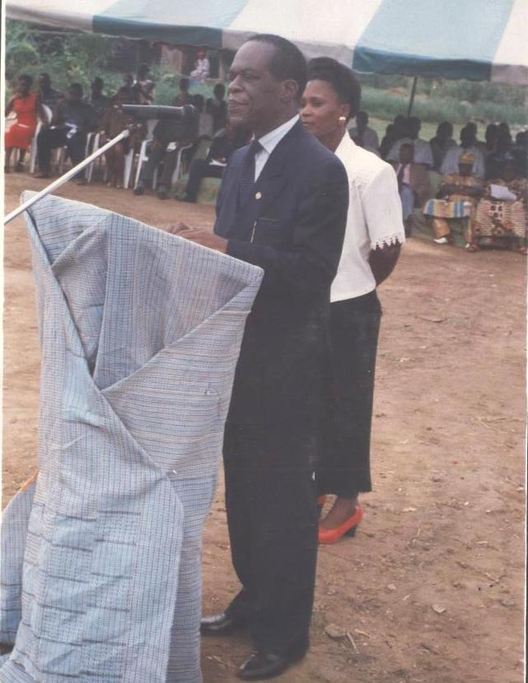

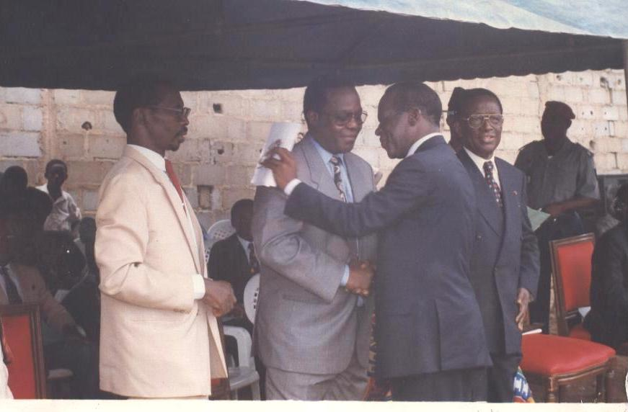
Allocution du représentant du Ministre
de la Santé Publique
le Partenaire privilégié de la Croix Blanche

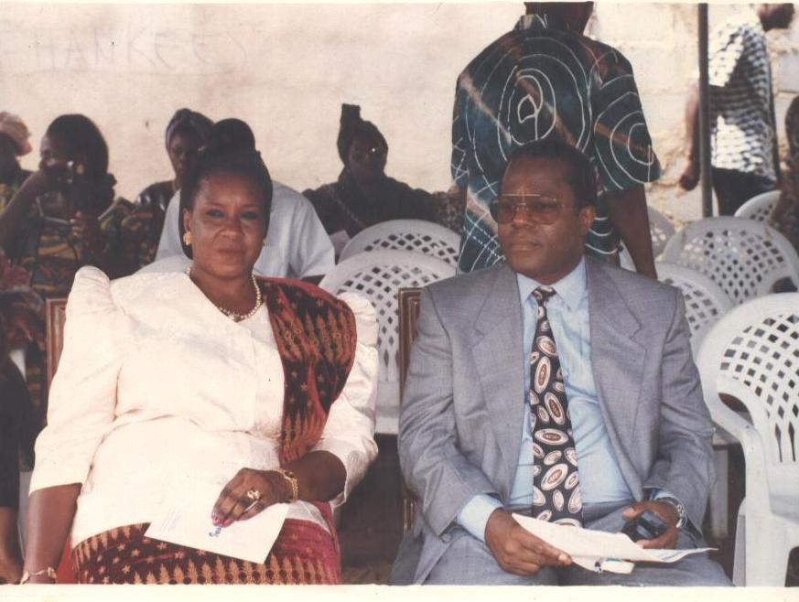

Le Ministre de la Santé salut le Maire
DOUKOURE au milieu du Grand Médiateur
Mathieu EKRA et le Missionnaire TADJERE
Fondateur de la Croix Blanche Universelle


Le Maire DOUKOURE et la vice-
Présidente de la Croix Blanche
Mme ABONOU

MISSIONNAIRE TADJERE ET SA MERE
AU MOMENT DE LA CREATION DE LA CROIX BLANCHE

1991 - 1998

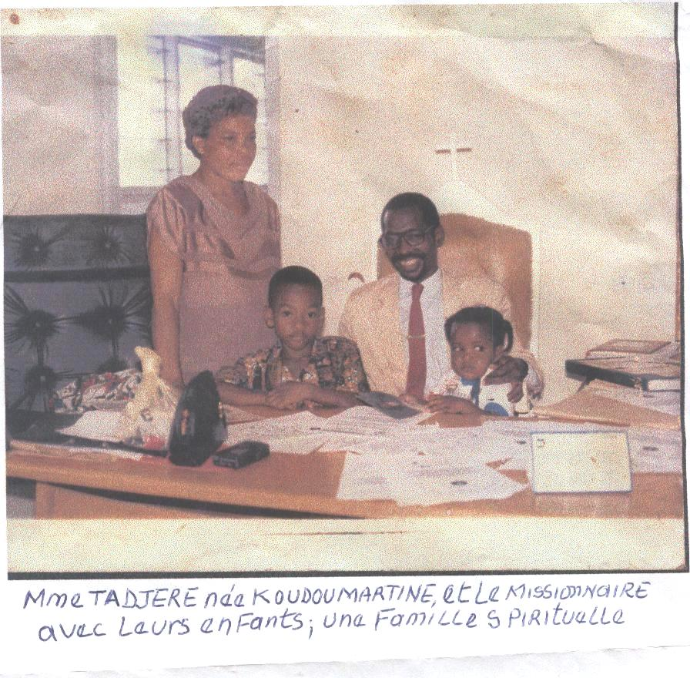

La Famille du Missionnaire TADJERE : debout Mme TADJERE,
Missionnaire TADJERE dans le fauteuil, avec à sa gauche Dieudonné son premier
Fils né le 05 Janvier 1991 à la même date que la Croix Blanche et à sa droite
Sa fille Ange Dorcas née le 25 Juillet 1995. Une Famille bénie et heureuse

LES VALEURS PERTUBÉES

" C’est parce que les buts de la Croix Blanche Universelle sont d’une grande portée de solidarité spirituelle et d’un absolu désintéressement, qu’elle a pu faire front à toutes les circonstances mauvaises qui ont si souvent mis son existence en danger..."depuis sa création le 07 janvier 1991 à 7 heures 50 dans une prison en Côte d’Ivoire.
Une entreprise humaine ne peut réussir et surtout durer sans une forte détermination, une bonne compréhension interne et un souci permanent d’adaptation.
Et pourtant l’essentiel est toujours devant nous...
Le Grand Médiateur Mathieu EKRA, je cite : La Croix Blanche est une œuvre spirituelle donc une œuvre d’avenir, de notre avenir immédiat. Aux hommes et aux femmes qui l’animent, guidés et soutenus par l’esprit de Dieu, il est réservé de connaître le succès et le bonheur parce que leurs activités se situent dans le plan de Dieu pour la Côte d’Ivoire. Fin de citation.
DE L’OBSCURITE A LA LUMIERE


BFB

Lorsque nous traversons un temps de difficultés, lorsque l'épreuve s'abat brutalement sur nous, lorsque la vie semble s'acharner à nous réserver sans cesse de la tristesse, on finit par penser:"Connaîtrons-nous un jour des temps meilleurs?"
Il semble parfois qu'il soit impossible d'en sortir, que notre vie est finie, ruinée à jamais. Eh bien, laissez-moi vous assurer qu'il existe toujours une issue, à toutes les situations; que rien n'est totalement perdu, si on veut bien permettre à Dieu de s'occuper de nos affaires
Et cependant, lorsque Jésus-Christ arrive, Il trouve la solution, Il donne la réponse, Il dénoue les liens les plus inextricables
Que de causes perdues sont présentées dans l'Evangile! Que de cas désespérés! Que de situations sans issue! Et cependant, lorsque Jésus-Christ arrive, Il trouve la solution, Il donne la réponse, Il dénoue les liens les plus inextricables...

C'est ainsi qu'on voit, dans la Bible, des miracles se produire régulièrement en faveur des Hommes. La Bible est remplie de promesses de Dieu, belles et bonnes, qui sont autant d'encouragements pour nous et entièrement valables pour notre temps.

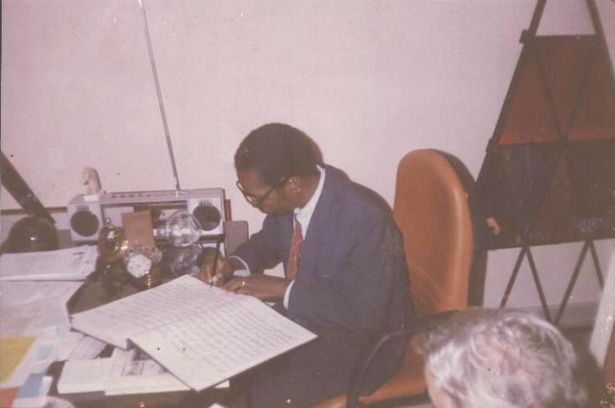
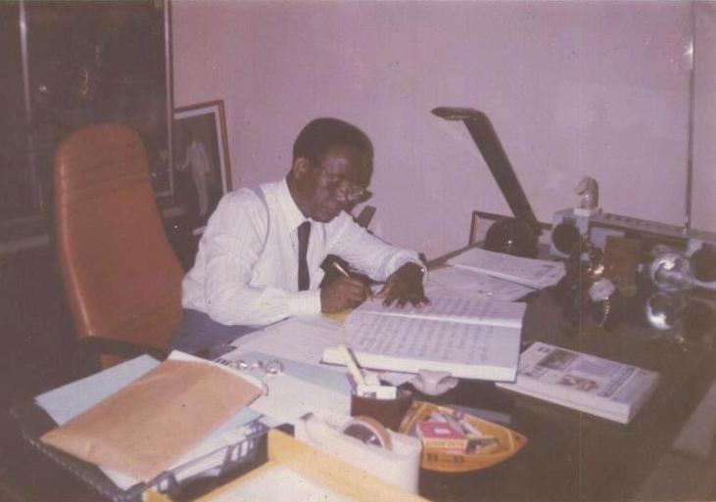

Le Grand Médiateur Mathieu EKRA Père Spirituel et le Missionnaire TADJERE Sorokoueh Fondateur de la Croix Blanche Universelle ont signé le partenariat en 1995

PRÉSENTATION

La Croix Blanche est une Organisation Confessionnelle humanitaire, née le 07 Janvier 1991 en Côte d’Ivoire dans une situation calamiteuse. Elle est l’émanation de la volonté du Dieu Tout Puissant, révélée à un serviteur oint parmi ses enfants et qui rassemble des personnes ayant à cœur de se mettre au service des autres qui souffrent dans leurs âmes, dans leurs cœurs et dans leur chair. Elle fait des œuvres de bienfaisance et assure un encadrement spirituel adapté et regroupe toutes les confessions religieuses.

L’appellation Croix Blanche, s’explique par le fait que tous ceux qui se sont assigné le devoir de s’unir pour partager la souffrance des autres, possèdent de par leur foi, un cœur pur, libéré de toute contrainte, un esprit déchargé de toute souillure et pourvu de compassion, à l’image du Bon Samaritain qui sauva une vie humaine sans se soucier de son rang social, de son groupe ethnique et de ses convictions religieuses.

Il apparaît évident que tous ceux qui acceptent d’appartenir à la Croix Blanche et d’aider leurs prochains qui s’affalent de souffrance, doivent revêtir l’épithète de personne libre, volontaire avec un esprit de sacrifice prononcé et un cœur d’une générosité manifeste. C’est un gage de fidélité à la participation de l’apaisement des souffrances.

Alors : Croix Blanche = Cœur Blanc = Pensées pures = Actions sincères.
C’est la quintessence d’une vie spirituelle rythmée aux battements d’un cœur d’amour dans la crainte de Dieu.

Son but fondamental, est d’amener l’homme de la société à la reconnaissance de la valeur de son semblable et de cultiver en lui un sentiment d’amour, de compassion, de solidarité, de paix, et de tolérance envers son prochain et particulièrement pour les souffreteux de la société.

Par ailleurs, compte tenu de son projet humanitaire de grande envergure, nous avons l’honneur de solliciter un appui favorable à toute la Côte d’Ivoire en général et en particulier l’Afrique et le reste du monde

En effet, cette organisation qui vise essentiellement à rechercher le bien être des personnes et à lutter contre la pauvreté et la misère.

A l’instar de la Croix Rouge qui a révolutionné le monde par sa présence et de son efficacité auprès des blessés et des victimes des conflits, notre organisation ambitionne de se positionner comme la structure de bienfaisance et d’assistance socio- spirituel par excellence.
Les populations africaines ont été meurtries par l’effet de la guerre et ont besoin d’une telle structure pour revivre.

La Croix blanche Universelle loin d’être une estafette divine ayant dans sa besace une pléthore de messages et d’actions miraculeuses a apporté un changement radical et complet d’une société humaine en dégénérescence éprise de maux multidimensionnels, se veut seulement au service de l’humanité en souffrance de toute nature.

Elle estime qu’il est temps de pleurer ensemble avec les souffreteux sociaux et essayer de leur apporter un secours aussi modeste soit-il. Puis au-delà de ce secours, il faut saisir le nœud des maux, l’origine des problèmes des Hommes, les sources de nos malheurs, de nos souffrances.

Il est vrai qu’il est bon de donner, d’offrir en guise de compassion, d’amour ou de solidarité. Mais il advient que l’on ne possède pas toujours pour donner. Pour ce faire pourvoir l’homme de ce qui vaudra pour sa vie, ce qui peut satisfaire son besoin à tout moment que nécessité se fera sentir et ce, de façon continuelle, durable, marquante. Disons de façon éternelle : CE DON, C’EST LA PAROLE DE DIEU ET SA PRATIQUE.

Aussi est-il nécessaire que vous vous engagiez au sein de la Fondation Croix Blanche Universelle pour mener un autre combat, celui de la paix et de l’espoir retrouvé

Le monde entier cherche un but à la vie, la réalité de Dieu, des preuves que la vie est vraie et si c’est le cas, comment l’appliquer à sa vie personnelle.

Pourquoi la Croix de Christ est elle si importante et que signifie-t-elle aujourd’hui ? Pourquoi se sentir à jamais coupable et fautif ? Quelle est la façon de trouver la paix avec Dieu ? Est-il possible de trouver la bonne voie dans la vie ? Y a-il une réponse ?

Si Dieu est bon et s’Il a créé les êtres humains, pourquoi sont-ils si confus dans leurs façons de penser ? Pourquoi tant de peur, de solitude et de culpabilité ?

Les efforts humains n’ont pas permis d’endiguer la méchanceté. Les Institutions politiques, commerciales et religieuses de ce monde ne sont jamais parvenues à répondre aux besoins fondamentaux des Humains à savoir : à la paix, la prospérité et la santé.

Loin de résoudre les problèmes considérables auxquels l’humanité est confrontée, les institutions ont aggravé la situation.

Incontestablement, les milliers d’années de domination humaine ont confirmé la véracité de ces paroles.
Or nous savons que, jusqu’à ce jour, la création tout entière soupire et souffre des douleurs de l’enfantement. Rom8 :22-23

Et ce n’est pas elle seulement ; mais nous aussi, qui avons les prémices de l’esprit, nous aussi nous soupirons en nous-mêmes en attendant l’adoption, la rédemption de notre corps

Si Dieu est le créateur, pourquoi y a t il tant de pauvreté et de besoins dans ce monde ? Pourquoi tant de prières sans exaucement ? Pourquoi tant de religion et si peu de réalité, tant de connaissance et si peu de solution ?

D’où proviennent la solitude, la dépression et le suicide ? Pourquoi tant de guerres ? Pourquoi les familles sont-elles divisées ? Pourquoi tant de divorces ? Pourquoi tant de violence dans le monde? Tant de brutalité ? Pourquoi n’observe-t-on pas les dix commandements ?

Le salut, peut-il devenir une expérience pratique ? Un homme ou une femme peut-il être changé ? Dieu s’intéresse t-Il à chaque être humain ? Veut-il notre bonne santé, notre bonheur, notre prospérité et notre succès ici- bas?

Faut-il vivre dans la pauvreté pour être vraiment humble et proche de Dieu ? La maladie et la douleur font-elles partie de la volonté de notre père Céleste, alors que des parents humains ne voudraient jamais que leurs enfants soient malades ?

La tradition religieuse aurait –elle programmé la société pour lui faire croire que Dieu est complexe et mystérieux ? Est-ce qu’une conception limitée de Dieu empêche les femmes et les hommes de jouir du bonheur, de santé et de succès que Dieu leur destine ?

Le monde des affaires croit aux solutions. Mais si quelqu’un éprouve un problème dans la relation avec Dieu ; ou pose des questions, c’est peut-être considéré comme un sacrilège. En général, le commun des mortels ignore les questions spirituelles et chemine vers un avenir incertain, à la rencontre d’un Dieu inconnu, avec les conceptions qui contredisent la logique humaine. La vie doit-elle être aveuglement confiée au destin ?

Des millions de gens ont renoncé à l’idée de croire en Dieu, les reléguant, Lui et la Bible, à rien de plus que des illusions démodées.

- POURQUOI TANT DE SOUFFRANCES DANS LES FAMILLES ?
- POURQUOI CETTE MORT SOUDAINE ET PREMATUREE ?
- POURQUOI CE HANDICAP POUR TOUTE MA VIE ?
- POURQUOI CE TREMBLEMENT DE TERRE ?
- POURQUOI CE DESASTRE FINANCIER ?
- POURQUOI CE MALHEUR FRAPPE-T-IL CELUI-CI QUI EST BON ET EPARGNE-T-IL LE MECHANT ?
- POURQUOI CELA M’ARRIVE-T-IL A MOI SEUL?
- DIEU EST-IL INDIFFERENT A LA SOUFFRANCE DES HOMMES ?

- POURQUOI TANT DE MORTALITE ET DE MORBIDITE MATERNELLES ?
- POURQUOI TANT DE DIVORCES DANS LES FOYERS ?
- POURQOUI TANT DE MEPRIS AUTOUR DE LA CELLULE FAMILIALE ?

S’il est vrai que dans le domaine du mariage du couple qu’on trouve sur terre les plus grandes joies, il est aussi vrai que c’est là qu’on rencontre les plus grandes tragédies, les plus grandes souffrances humaines.

Les conseillers conjugaux sont submergés. Les psychologues, sociologues et les assistants sociaux n’ont pas de repos. On pourrait même dire que les pasteurs (Hommes de DIEU) insuffisants, tant en nombre qu’en compétence pour faire face aux conflits conjugaux dans leur église respective. Moise le grand législateur et grand homme de Dieu a dû faire des concessions devant ce sujet.

JESUS lui-même n’avait point de repos. Il était constamment interrogé sur les différentes possibilités de divorces. Autour de nous, partout, ce sont des cœurs brisés, des cauchemars, des larmes qui ont fait places aux joies des noces. Quelles sont les causes et conséquences de ces tragédies et quelles peuvent en être leur solutions ?

En abordant ce thème : « TROUBLES DANS LES FOYERS : quels problèmes, causes ; conséquences, et quelles solutions ? «. Il s’agira d’abord pour la FONDATION CROIX BLANCHE UNIVERSELLE de rechercher la volonté parfaite de DIEU dans ce domaine.

Il s’agit de rechercher ce qui correspond le mieux au dessein de DIEU; à ce qu’il avait dans son cœur en créant l’homme et la femme et en les unissant pour en faire une seule chaire. Ensuite nous parlerons de comment réparer les situations où, nous n’avons pas été dans la volonté de DIEU.
Comment l’homme et la femme détruisent-ils leur foyer, pour se donner dos momentanément
en déversant les enfants innocents dans la rue
1) La rupture d’avec Dieu

La ruine au couple dans un foyer part toujours d’une rupture de la relation avec Dieu. La relation brisée entre les conjoints. DIEU avait un dessein. Or, toute rupture avec DIEU nous éloigne du dessein qu’il a pour notre vie. Dans beaucoup de foyers, DIEU est mis de coté pour des raisons qui sont propres aux conjoints. D’autres se plaisent à calomnier DIEU dans leur salon, dans leur service, dans leur véhicule, par cette activité, ils travaillent chaque jour à la ruine de leur foyer. Et comme DIEU n’est pas au centre de leur union, les sentiments et les comportements les plus néfastes et destructeurs y règnent : haine, colère, méchanceté, jalousie, rébellion, rancune, désordre, refus de pardonner, ingratitude, accusation, orgueil, diffamation, adultère, humiliation, égoïsme, frustration…

Il ne faut pas Lui faire porter la responsabilité des échecs des couples, des divorces, des remariages, les conjoints troublés en sont les seuls responsables. Eux qui ont chassé DIEU de leur union et qui n’ont pas tenu compte du but de DIEU pour le mariage: car il est dit ; malheur, dit l’Eternel aux enfants rebelles, qui prennent des résolutions sans moi, qui font des alliances sans ma volonté, pour accumuler péché sur péché.
Le malheur est inévitablement sur le chemin de celui qui se détourne de la volonté de DIEU pour faire ce qui lui plait. En effet DIEU en créant la femme comme aide de l’homme ne l’a pas fait par hasard mais à dessein.

L’Etat initie plusieurs projets sociaux, malgré les efforts consentis, plusieurs problèmes demeurent. On note entre autre la pauvreté et l’insécurité galopantes. Ces derniers temps l’on assiste, quelque peu impuissant, à l’émergence des phénomènes comme les enfants de la rue et
L’expansion de la pandémie du Sida. Les populations sont confrontées à des problèmes récurrents, les grèves par-ci et par-là, les hôpitaux sont devenus des mouroirs. Et les solutions gouvernementales même si elles sont judicieuses, ne parviennent pas toujours à juguler ces problèmes, voir les décanter. Le problème est sûrement au niveau de la stratégie d’approche.

Pour nous la FONDATION CROIX BLANCHE UNIVERSELLE, convaincue de l’importance capitale de la cellule familiale dans la société, souhaitons procéder à une mobilisation communautaire qui mettra la famille au centre de ses actions. Il s’agira pour elle d’amener les couples en général et les foyers en particulier à prendre conscience du rôle prépondérant qu’ils peuvent jouer dans la résolution de problèmes sociaux.

Une autre réalité est que pour parvenir à l’assainissement de la société, la cellule familiale elle-même doit être assainie. C’est convaincu de cela que la plupart de nos actes auront pour objectifs d’amener la cellule familiale à comprendre que la solution idoine à ses problèmes ne se trouve nulle part ailleurs qu’en ses propres mains. Pour ce faire, il faudra en être convaincu en écoutant les conseils spirituels et psychologiques qui lui seront prodigués et en faisant une introspection.

Redonnons du sens au développement durable
Souvent assimilé à la seule protection de l'environnement, le développement durable est un concept encore flou pour nombre d’Africains. Pourtant, au-delà d'un discours déjà galvaudé par la récupération commerciale, des collectivités, des associations, des entreprises et des individus proposent des actions concrètes posant les bases d'un développement économiquement efficace, socialement équitable et écologiquement soutenable.
Traduction à travers les actions de la FONDATION CROIX BLANCHE UNIVERSELLE, il faut s’unir pour agir vite. Hommes de Dieu, opérateurs économiques, Mécènes, frères et soeurs… unissons nous pour donner vie à cette Fondation humanitaire Confessionnelle car la créature de Dieu souffre.
Unissons nous autour de cette Fondation
Si donc il y a quelque consolation en Christ, s’il y a quelque soulagement dans la charité, s’il y a quelque union d’esprit, s’il y a quelque compassion et quelque miséricorde,
rendez ma joie parfaite, ayant un même sentiment, un même amour, une même âme, une même pensée,
Ne faites rien par esprit de parti ou par vaine gloire, mais que l’humilité vous fasse regarder les autres comme étant au dessus de vous-mêmes
Que chacun de vous, au lieu de considérer ses propres intérêts, considère ceux des autres. Ph2 : 1-4

HISTORIQUE DE LA FONDATION CROIX BLANCHE UNIVERSELLE

FONDATION CROIX BLANCHE UNIVERSELLE

SON PROJET DE SOCIETE

PREAMBULE

Toute Société qui se construit porte en elle les germes de sa propre destruction. Il importe que les uns et les autres soient attentifs aux erreurs commises ici et là dans l’édification de cette société en apportant les corrections nécessaires aux moments opportuns.

La Société africaine qui est une société en développement ne peut échapper à cette assertion. L’exigence d’une vitesse de développement plus poussée, en rapport avec les contraintes de gestion moderne des états, a créé des phénomènes nouveaux de société à savoir entre autre :

Forte poussée démographique accentuée par une immigration mal contrôlée. Ce phénomène est plus perceptible dans les villes où la concentration de la population devient plus forte engendrant des problèmes énormes, liés au manque de structures d’accueil, les moyens étant en deçà des besoins, ou assiste donc dans les villes à la création des zones d’habitations spontanées, nids d’insécurité et de délinquances de toutes formes sans oublier les problèmes de santé publique que ces zones posent.

Fort taux de scolarisation de la jeunesse ayant pour conséquence la formation d’une population de déscolarisés dont l’insertion dans les circuits de production pose problème du fait d’une part de l’insuffisance des structures de formation professionnelle et d’autres part du manque criard de moyens pouvant permettre de résorber le chômage de ces jeunes déscolarisés qui sont l’objet de tentations malsaines et qui, si on n’en prend garde seront source de graves explosions sociales.

Abandon de certaines de nos valeurs culturelles qui pourraient atténuer un tant soit peu les tendances actuelles à la violence et à la prostitution qui sont les fléaux révélateurs de la dégradation de nos moeurs.
Ces quelques exemples (il y en a de nombreux autres) suffisent à interpeller nos consciences sur la nécessité absolue de réfléchir sur le devenir de notre société et de trouver les voies et moyens susceptibles d’apporter des solutions efficaces et durables aux problèmes posées dans notre nouvel environnement.

Pour notre part, nous voulons nous inspirer des écritures saintes en général et en particulier du livre de Luc 10 V 25-37 qui nous relate l’œuvre du Bon Samaritain devenu Aumônier. Ce personnage qui sauva une vie humaine sans se soucier ni de ses convictions religieuses, ni du groupe ethnique dont elle est issue, ni même de son rang dans la société. Les valeurs que nous retiendrons de cet acte posé par le Bon Samaritain sont des valeurs de Tolérance, d’amour, de Solidarité, et de Foi.

Amour - Tolérance - Solidarité - Foi : c’est la devise du Ministère Universel du Bon Samaritain Aumônier (M U B S A), sous l’appellation de la FONDATION CROIX BLANCHE UNIVERSELLE qui est une organisation Non Gouvernementale (ONG) à but essentiellement humanitaire et Confessionnelle.

FONDATION CROIX BLANCHE UNIVERSELLE (CBU) se veut un mouvement d’amour

Nous devons mettre en évidence le grand commandement de Dieu qui stipule : « tu aimeras le Seigneur ton Dieu de tout ton cœur, de toute ton âme, de toute ta pensée » c’est là le commandement le plus important et le plus grand. Et voici le second qui lui est semblable : « tu aimeras ton prochain comme toi-même ». De ces deux commandements dépendent toute la loi et les prophètes Mat.22 V36 - 40.

La FONDATION CROIX BLANCHE UNIVERSELLE se veut tolérant

Elle veut rassembler tous les hommes de bonne volonté, de toutes Confessions, de tout rang social. La C.B.I veut oeuvrer au rapprochement entre les différentes religions et prôner la coexistence pacifique entre les Hommes de ce monde.

La FONDATION CROIX BLANCHE UNIVERSELLE se veut un mouvement de solidarité

Notre monde perd de plus en plus la notion de partage. Nous voulons chercher à inculquer aux Hommes cette valeur cardinale qui peut permettre au monde de recouvrer une certaine harmonie. Aller vers les pauvres, les jeunes déshérités qui se livrent à eux-mêmes dans les rues, les démunis, les marginaux, les laissés - pour - compte, est un réflexe que nous devons développer en nous pour le grand bien de l’humanité.

La FONDATION CROIX BLANCHE UNIVERSELLE se veut un mouvement qui s’inspire à la foi

Nous voulons suivre les enseignements de Dieu tels qu’ils ont été révélés dans le livre Saint. La foi étant une démonstration des choses qu’on ne voit pas, pour l’avoir possédée, nous voulons la traduire par les actes surtout en se basant sur l’enseignement reçu.

INTRODUCTION

LA FONDATION CROIX BLANCHE UNIVERSELLE : L’EXPRESSION PURE D’UNE VOLONTE DIVINE

Il est des choses dans la vie qui méritent d’être épongées systématiquement de par leur contenu sommes toute assez in conforme et nuisible à la destiné de l’homme et de son milieu de vie. Il y en a d’autres par contre dont il faut nécessairement en prendre acte, du fait de leur importance et de leur influence sur l’homme et sa vie d’ici-bas.

Cet état de chose nous apparaît opportun d’expliciter de manière précise, la nécessité sociale qu’est la création de cette Organisation Humanitaire dont nous n’en doutons un seul instant, ne constitue guère la panacée aux multiples problèmes des hommes de notre société actuelle. Loin s’en faut. Il s’agit plutôt d’une simple issue giratoire, susceptible d’amener les hommes à un idéal commun, pour mieux s’accepter et s’aimer afin de perfectionner notre acte de foi envers Dieu.

Du reste, que cet état de chose ne fasse remuer la conscience de chaque être humain, eu égard à la révélatrice que cette œuvre voulue par Dieu peut fort heureusement transiter par la capacité réceptrice d’autrui, en vue de son accomplissement. Nous en voulons pour preuve, Nous en voulons pour preuve, celle par laquelle nous admettons être témoins privilégiés et qui donne suite à présent à la création de cette Organisation.

Quoi de plus logique qu’un homme reçoive une révélation du Dieu Tout Puissant et qu’il veuille la porter au sus de ses pairs assez promptement. Cela suppose aussi, l’aboutissement d’une témérité de croyance, d’une foi vraie et mâture, issue des habitudes et attitudes de vie quotidienne. Plus encore, savoir que cette œuvre lui soit révélée en temps de souffrance, exprime l’ardeur de sa piété.

Quoi de plus normal qu’ayant accepté une telle mission divine, l’on ne s’évertue pas à la réaliser, tant elle est éprise de justice et de gain spirituel pour l’humanité toute entière. Qu’à cela ne tienne, à en juger par le contenu de la tâche, le Fondateur de la Croix Blanche Missionnaire TADJERE se reconnaît trop petit, mais à la fois trop récompensé de colporter une telle mission. Mais Amour et Servitude obligent.

Cela s’explique par l’espace de temps entre les moments de révélation et le temps de révélation et le temps de la création la Croix Blanche Fondation EKRA MATHIEU. Non pas qu’il eût une certaine réticence, mais le temps pour notre messager de se doter d’un surplus de grâce et de bénédiction, ainsi que la dotation d’accompagnateurs - constructeurs dictés, avant d’entamer l’œuvre. C’est désormais chose faite. Oui, Une FONDATION conçue spirituellement sur la base de l’acte du Bon Samaritain à l’endroit de l’inconnu blessé (Luc 10V25-37) qui démontre l’idéal du sacrifice de soi, de la compassion, d’amour et de tolérance, de solidarité et de foi pour son prochain.

La création de cette FONDATION SPIRITUEL dédiée au Père spirituel le Grand Médiateur EKRA MATHIEU constitue pour l’homme de la société, un tremplin, une issue, pouvant permettre d’examiner et de se rendre compte des revers d’une société évolutive mais perverse, afin de mieux diagnostiquer les maux et d’apporter la panacée à dose spirituelle.

Convenons tous ensembles que notre société est vraisemblablement malpropre eu égard à notre méchanceté, à notre endurcissement de cœur, à notre instinct de mal, de notre recherche obstinée d’intérêt personnel. Au point de justifier de ce que Dieu révéla sa colère sur nous humains : qu’il nous a créé et donné la vie. Mais nous n’avons rien fait pour reconnaître comme étant le père, le créateur

Et nous avons cessé de chanter ses louanges et de servir. Nous l’avons méprisé et blâmé et nous nous sommes établis maîtres de la terre, faisant des oeuvres opposées à sa volonté, à ses recommandations. Admettons alors que nous sommes ingrats et sommes tous privés de sa gloire. N’est-ce pas la raison suffisante de cette discordance, de ce fossé sans cesse croissant entre lui créateur et créatures. Ne nous étonnons donc pas de ce qui nous arrive ou se passe tels états de guerre, de famine, de maladies ou autre forme de violence obscurcissant le visage d’un monde qui se désagrège de sa valeur originelle au fil des temps. Comprenons maintenant que cet état de chose antidiémiste partant, constitue pour l’homme lui-même, un danger permanent, et à l’aboutissement, un danger pour la société à laquelle il appartient. Mais, en définitive, l’homme lui-même constitue un danger pour la société.

Cette FONDATION qui émerge à présent, constitue la faveur d’une mission consensuelle entre l’homme conscient de Dieu. Il apparaît donc évident que ceux qui ont un cœur pour aimer, pour compatir, pour tolérer et pour se solidariser, doivent se revêtir d’un esprit de dépassement vis à vis de cette cécité voulue des hommes que nous imposent les principes de vie moderne, à côté d’un monde démuni, souffreteux, marginalisé. Que dis-je, d’un monde sans importance devenu gênant, repoussant, parce que répugnant et encombrant. Nul n’est sordide vis à vis de son semblable. Ce groupe social atteint mérite un droit de regard parce que nous devons tous savoir que devant Dieu nous tous sommes égaux.

Cette considération injuste qu’est de rejeter les malheureux de ce monde relève de la dégénérescence sociale. Elle est insensée. Elle constitue une honte pour l’humanité toute entière. Ceux qui s’en rendent légitimement orgueilleux dans la poursuite de la recherche obstinée de leurs désirs ne font qu’accentuer l’image piteuse de la société qui n’est guère réjouissante ; Egoïsme et rancoeur par ci, jalousie et haine par là, opulence par dessus, misère en dessous, sourire au devant, pleurs en arrière. Que d’ambiguïté jonchant notre société ! NON ! Pas de tout ceci ! il faut pouvoir enterrer cette image déviationniste de notre société, pour lui donner un visage plus spirituel, en vue d’une vie dépourvue de toute souillure. Une vie à base de conscience humaine individuelle, faite de reconnaissance Jacques1 : 27.

L’ORIGINE DE LA CREATION DE LA FONDATION EKRA MATHIEU

C’est un grand et célèbre pénitencier de la grande et belle ville d’Abidjan Yougoslave, en Côte d’Ivoire que des faits émouvants vraisemblablement vécus et assistés ayant trait aux atrocités de morts, de maladies, de misères, de la déconsidération de la valeur de l’homme et de sa vie, qu’un homme, pourtant semblable aux autres prisonniers, fut marqué et blessé dans son fort intérieur, dans sa valeur d’ici bas, dans sa plus profonde conscience, de ce que c’est qu’un être humain.
Il éprouva beaucoup de ces faits là. Ainsi, ému de compassion pour ses frères, il eut une révélation de Dieu qui donna ainsi naissance à la présente FONDATION humanitaire.

C H A P I T R E I

L’HISTORIQUE DE LA CROIX BLANCHE OU MINISTERE UNIVERSEL DU BON SAMARITAIN AUMÖNIER ( MUBSA) dénommé FONDATION CROIX BLANCHE UNIVERSELLE

Beaucoup de personnes se poseront la question de savoir quand et comment est née la Croix Blanche. Retenez seulement que notre Dieu est un Dieu d’ordre ; celui qui l’adore doit l’adorer en esprit et en vérité. Voici le récit de celui qui fut sans prétention aucune, le témoin unique de cette vision céleste :
Missionnaire TADJERE SOROKOUEH : Le moindre, le canal vide, le pauvre au service des pauvres.

Tout a commencé dans la nuit du Dimanche 6 janvier 1991. Une voix me dit sur ma couchette, lève-toi, je vais te confier une mission universelle sur cette terre où le pauvre est bafoué où l’on transgresse mes recommandations. Après cela, une voix a prié suffisamment sur moi avant de me dire soit fort et intègre soit un homme.

VISION CELESTE

Il faisait relativement frais en cette nuit du Dimanche 6 janvier au matin du lundi 7 janvier 1991 dès 07 heures 50mn ; je sortis dans le palier pour me rendre dans la douche en vue de satisfaire un besoin pressant, soudain une lueur blanche mieux qu’une soucoupe m’apparut toute éclairée par une lumière diffuse, couleur d’arc-en-ciel . La lueur portait sur sa coiffe une colombe et faisait des signes prodigieux dans toutes les directions du globe. C’était très émotionnel.

J’ai donc commencé à m’interroger sur ce que je voyais. Presto, une voix fine se fit entendre qui disait : je suis venu te confier un sacrement, tu iras vers le monde divisé, vers les religions divisées qui ont tendance à échouer dans leur mission sur cette terre, et qui cherchent uniquement leurs intérêts, aussi vers les pauvres, les affligés, les âmes perdues sans exception et cela dans le véritable amour divin. Le flambeau que voici devra être maintenu et diffusé partout dans le monde, car je t’ai béni et choisi pour continuer mes oeuvres.

Je vis autour de moi des gens habillés de tuniques aux couleurs cosmiques bleu zébré de jaune or qui distribuaient des vêtements et de la nourriture aux personnes qui semblaient démunies. Je vis aussi un homme assez grand aux yeux brillants comme un soleil au zénith, tenant une boîte pharmaceutique, celui-ci distribuait des médicaments aux malades étendus par terre devant lui.
La voix me parla de nouveau :
« Voici le sacerdoce que je te confie : va et aussi fais-en de même
Je suis avec toi et ta descendance, soit fort, courageux, et patient, car tu auras toutes les tribulations, toutes les persécutions. (Saint est l’Eternel des armées)
J’étais comme un robot. Revenu en moi, je me suis mis à remercier mon Dieu qui venait de se révéler à ma personne, et le Seigneur mit à mon Eprit un cantique pour magnifier ses bienfaits en sortant de la douche.

Merci merci Jésus merci merci Jésus
Merci merci Jésus de tout cœur,
Merci merci Jésus merci merci Jésus
Merci merci Jésus de cœur.
Je te confie mon âme, je te confie mon âme
Je te confie mon âme de tout cœur (bis)

De retour dans ma cellule 304 au bâtiment B au 3eme étage, je me suis une fois de plus prosterné devant Dieu, que je sentais très proche de moi ce matin-là, pour une autre prière de remerciement. J’ai imploré son secours et son assistance de tous les jours. En outre, je lui ai demandé de me sanctifier davantage, car ce sacrement qu’il venait de me confier pesait beaucoup sur moi. Etant en détention préventive et ignorant à quel moment je pourrais éventuellement recouvrer ma liberté j’ai levé mes yeux vers l’Eternel pour connaître ma situation. Aussitôt, j’ai reçu un grand coup à la nuque, et dans ma forte douleur, j’ai entendu une voix qui disait (Homme de peu de foi, n’est-ce pas moi ton Dieu qui te parle ? (Et je faisais semblant de lever mes yeux. Je constatais alors que la porte de la prison était grandement ouverte pour moi, et je me suis donc trouvé en liberté ...
Une grande force me traversa, et fus transi d’émotion. Ma rencontre avec le Seigneur dura au maximum trente-trois minutes d’horloge. Après mon moment de gloire avec l’Eternel, je suis entré en contact avec le frère en christ SERY KOUDOUGNON LEO à la Resserre /12 du bâtiment B, pour lui faire part de cette vision pour qu’un jour, il témoigne de cette gloire de Dieu, et le frère sans tarder à reporté cette révélation.

QUE LA PAIX DE DIEU SOIT SUR TOUTE L’HUMANITE SOUFFRANCE PERPETUELLE.

LE SERVITEUR MISSIONNAIRE TADJERE SOROKOUEHI. B

LE PAUVRE AU SERVICE DES PAUVRES.
LE CANAL VIDE INSPIRE PAR L’ETERNEL

CHAPITRE 2

LES RAISONS D’UNE CREATION

Le (Ministère) Universelle du Bon Samaritain Aumônier, dénommé « FONDATION CROIX BLANCHE UNIVERSELLE et dédié à l’Eternel Dieu » est une FONDATION HUMANITAIRE CONFESSIONNELLE née dans le souci de sauvegarder une société des hommes au sein de laquelle se meuvent des maux de toute nature dont les hommes eux-mêmes en sont les principaux artisans.

Cette société en perdition ne peut y demeurer au vu et su de ses multiples conséquences désastreuses ; tant l’homme en lui-même est épris par essence d’un esprit, d’un désir spontané de libération vis à vis de ses contraintes morales mais surtout spirituelles.

Il importe également qu’au regard d’une discordance sans cesse profonde entre l’homme, création de Dieu et Dieu créateur de l’homme. Gn2.7V21-23, due au manque de respect des recommandations divines que résume la Bible, il y a que nous humains, avons l’impérieux devoir consensuel de nous racheter en observant maintenant ou jamais ces recommandations à partir de l’affermissement de nos coeurs, de l’adoption d’un amour réel pour Dieu donc pour son prochain. C’est justement dans ce creuset que s’illustre l’acte d’amour, de bienfaisance du Samaritain tiré du livre de St Luc en son chapitre 10 V25-37, symbolisant la satisfaction de la volonté de Dieu.

C’est en cela que ressort la volonté de la création de cette FONDATION spirituelle, qui du coup, tire l’essence de ses oeuvres dans l’acte d’amour et de bienfaisance du Bon Samaritain.

Cet état de fait pour nous est plus que jamais l’adoption d’un ensemble d’habitude, d’attitude, de pensée, bref. Un ensemble de comportement, de manière d’être et de vivre en conformité logique avec les prescriptions divines, nous mettant ainsi en communion avec celui par qui et pour qui nous existons : Dieu. Le caractère Universel de l’acte du Bon Samaritain résulte du fait que l’amour pour Dieu et pour son prochain doit habiter toutes les personnes d’origines sociales et religieuses différentes vivant sur la terre qu’a créé Dieu.
(Gn1 V1).

Alors, nous humains devons secourir notre monde inconfort, souillé, sans doute maudit ou pillent haine, guerres, maladies, iniquités de toutes sortes. Il faut donc agir vite et sans retenu par des actions a dessein social, visant à obtenir une société décontractée moins souffreteuse, éprise d’un minimum de liberté, de joie et de satisfaction. Pour tout dire d’une société spirituelle.
Il est fort aisé de reconnaître le mot du Président – Fondateur MISSIONNAIRE TADJERE SOROKOUEH

Pour moi, l’idée de la création de la FONDATION EKRA MATHIEU n’exprime pas seulement ce qu’il y a de plus grand, de plus élevé, de plus important, de plus aimable au ciel et sur la terre ; elle indique aussi pour moi : amour altruiste, charité pour l’abandonner, sacrifice pour l’orphelin du zèle pour le salut des âmes les plus abandonnées ; pour moi la FONDATION, veut dire Civilisation, Solidarité, Progrès, Tolérance, Fraternité universelle, Bonheur éternel. Cette devise qui renferme la justice et la paix doit situer l’homme par rapport à sa vie spirituelle, socio-économique et celle de son prochain. Pour cette vision, l’on assiste à une guerre spirituelle pour le trône de 50 % de Jésus qui est caractérisée par des oeuvres Universelles de tout genre qui vont vers le créateur et retournent après bénédiction aux destinataires les souffrants de tous maux naturels ou surnaturels liés aux pratiques sataniques.

Je constate donc, et je le sens très fort, que cette vision sublime ne doit pas uniquement nous pousser à dire quelques supplications du bout des lèvres, mais elle doit susciter dans nos cœurs des résolutions très fortes, elle doit pousser nos mains à des oeuvres courageuses et grandiose; car la mission de la FONDATION CROIX BLANCHE UNIVERSELLE tire son essence à partir de l’acte du Bon Samaritain à l’endroit de l’inconnu blessé abandonné par les sacrificateurs Luc 10 : 25-37 qui met en exergue les ravages des péchés, la cruauté, la négligence, l’égoïsme et le manque de sympathie des hommes pour nous enseigner nos devoirs sociaux et services spirituels à travers la bonté, les oeuvres, l’amour fraternel et la compassion humaine, synonymes de miséricordes et d’onction divine.

Il apparaît évident que tous ceux qui accepte d’appartenir à la Croix Blanche Universelle dans le but d’aider leurs prochains qui s’affolent de souffrance doivent revêtir l’épithète de personne libre, volontaire avec un esprit de sacrifice prononcé et un cœur d’une générosité manifeste. C’est un gage de fidélité à la participation de l’apaisement des souffrances alors Croix Blanche = cœur blanc = pensées pures = Actions sincères c’est la quintessence d’une vie spirituelle rythmée aux battements d’un cœur d’amour dans la crainte de Dieu.
Son but fondamental est d’amener l’homme de la société à la reconnaissance de la valeur de son semblable et de cultiver en lui un sentiment d’amour en vers son prochain.

Il est fort aisé de reconnaître que malgré les aides multiples que l’on peut distribuer à un nécessiteux souffreteux, si celles-ci ne sont pas appropriées à l’origine de sa souffrance c’est comme un coup d’épée dans l’eau. Cela n’aura aucune portée curative. Il faut pouvoir accommoder à ces soit disant remèdes superficiels, ce qui peut lui servir de sous bassement à valeur de fondation. Il faut rebâtir l’homme qui souffre avec un remède peut valoir, servir pour toujours et dont la portée curative est indestructible, solide. Ce remède qui constitue la force énergétique de toutes nos actions à engager, est à consonance spirituelle : il s’agit de la parole de Dieu et sa pratique.

La FONDATION CROIX BLANCHE UNIVERSELLE de ce fait entend ramener à la conscience, les hommes de la société à accepter d’abord Dieu notre Seigneur, afin de converger les visions sur la reconnaissance de la valeur divine de leurs semblables. Sa mission spirituelle de messager paisible et de rassembleur d’hommes, s’inscrit dans la nécessité inéluctable de cultiver en chacun de nous, les valeurs cardinales d’amour, de tolérance, de compassion de foi et de solidarité pour une vie commune juste, équilibrée et harmonieuse en christ.
Merci Seigneur de ce que tu as offert à l’humanité toute entière à travers cette œuvre gigantesque, par l’entremise de ton serviteur Missionnaire TADJERE SOROKOUEH que s’effacent les stigmates d’une souffrance purulente des hommes et femmes, tous unis, fassent preuve de volonté, d’esprit de sacrifice et d’adresse en vue d’une promotion de la valeur humaine. Oui seigneur merci et que ta volonté soit faite AMEN.

CHAPITRE 3

DE L’OPPORTUNITE DE LA CREATION DE LA CROIX BLANCHE

I- ASPECT PHYLOSOPHIQUE

Vous êtes sans ignorer que les hommes qui forment la société actuelle sont d’une diversité déjà connue. Cette diversité va des comportements aux manières de réfléchir et de comprendre les réalités de la vie. Ainsi, certaines personnes collaborent entre elles pendant que d’autres sèment la mésentente et la division. Alors que, certains s’emploient à s’entraider mutuellement, d’autres se détournent de la souffrance de leur semblable. Il ressort de toutes ces divergences de conception et de comportement, des ambiguïtés susceptibles de créer et de développer des phénomènes nouveaux de société comme l’égoïsme, le manque d’amour et d’attention pour son semblable, la jalousie, le vol, les meurtres et j’en passe. Autant d’actes exécrables qui jonchent notre société. A cela s’ajoute des phénomènes extérieurs tel individualisme, la prostitution, le gangstérisme, la délinquance d’astuces, le chômage etc...

Mais l’on ne peut oublier les mauvaises actions antidéistes que nous perpétrons sur cette terre des hommes parallèlement aux recommandations de Dieu notre créateur. Il y a vraiment le fait que Dieu nous ayant créé, nous avons tout fait pour d’abord ne pas le reconnaître et ensuite pour poser des actes contraires à sa volonté. Celle de nous voir chanter ses louanges et de l’adorer.

N’est-ce pas sans doute l’origine de sa colère qu’il révéla sur nous humains et qui aujourd’hui, est l’émanation de toute nos souffrances, de toutes nos peines et de tous les malheurs qui nous submergent ?

A-t-on un seul instant pensé que les oeuvres contraires posées par nous à partir de notre propre volonté sont les sources de ce fossé sans cesse croissant entre Dieu et nous les hommes ? (Méchants que nous sommes).

Retenons que tant que nous continuerons de nous ériger en Dieu (alors qu’il n’y a qu’un seul Dieu) et de faire notre propre volonté, les malheurs de toute sorte s’abattront sur nous jusqu'à ce que étouffement s’en suive. Ou que Dieu lui même trouve l’extrême solution.

II - POURQUOI LA FONDATION ?

L’appellation de LA FONDATION est assujettie aux ensembles de qualité, de capacité et d’abnégation que doit posséder l’homme de la société pour assumer l’ensemble des tâches et des responsabilités qui demeurent les siennes. C’est aussi et surtout l’adoption d’une nouvelle attitude et habitude de vie à consonance spirituelle que doit incarner l’homme de la société nouvelle que requière la Croix Blanche. Cet ensemble de devoirs et d’épithètes qui émergent à présent constitue
l’issue d’une faveur consensuelle entre l’homme conscient et Dieu son
Créateur. Il apparaît donc évident que ceux qui ont des yeux pour voir la souffrance de leurs semblables et un cœur pour les accepter, auront assez logiquement de la compassion, de l’amour pour enfin compatir à leurs douleurs comme ce Bon Samaritain. C’est un devoir divin que d’accepter d’apaiser la souffrance des autres.

Il faut que les Hommes de la société arrivent à s’accepter mutuellement afin de faire face à la responsabilité et au devoir qui sont les leurs, pour que tous étant unis, nous retrouvons l’idéal de notre société ; divinement parlant.

III - POURQUOI L’APPELATION « CROIX BLANCHE » ?

La Croix Blanche tire son appellation du fondement de l’acte du Bon Samaritain (que vous avez étudié en éducation spirituelle dans les différents chapitres précédents). Elle tire son essence de l’enseignement que Jésus à voulu nous donner à travers la parabole du Bon Samaritain : Aime ton prochain comme toi même. (le 2ème commandement)
Les initiateurs de la CROIX BLANCHE, sont des volontaires qui, par la croyance en un seul Dieu qu’ils aiment de tout cœur et toute âme, se sont assignés le devoir de partager la souffrance des autres avec un cœur pur libéré de toute contrainte, déchargé de tout sentiment impur, afin de secourir, à l’image de ce Bon Samaritain qui sauva une vie humaine, sans se soucier de ses convictions religieuses, de son rang social et de son groupe ethnique ; ce fut avec une pureté de cœur et d’esprit. Il apparaît évident que tous ceux qui acceptent d’appartenir à cette organisation doivent savoir qu’il adhèrent pour être au service des personnes qui souffrent.

En fait, cela suppose en eux un sacrifice de soi, un cœur libéré, plein de volonté ; un cœur alors pur et blanc, comme gage de fidélité, à la participation et l’apaisement de la souffrance humaine. Retenons ceci : Croix Blanche = pensée pure = action sincères. C’est la quintessence d’une vie spirituelle rythmée aux battements d’un cœur d’amour dans la crainte de Dieu (Jacques 1V27)

LA VOIE DE LA CROIX MENE AU CIEL : JESUS A DONNE LE CIEL A UN VIL TUEUR SUR LA CROIX PARCEQU’IL AVAIT UN CŒUR BLANC PLUS QUE LA NEIGE.

CHAPITRE 4

PROJET DE SOCIETE FONDATION CROIX BLANCHE UNIVERSELLE

Notre monde contemporain est un monde de contradiction, où ne cesse de proliférer des injustices, des conflits, des actes de violence et de souillures qui accentuent le lessivage de son visage. S’il est vrai que l’érosion des temps modernes, des grands phénomènes naturels et surnaturels, affectent de façon profonde son aspect original, il n’en demeure pas moins que la société et les Hommes devaient garantir son équilibre en sont eux-mêmes les principaux artisans de sa propre destruction. Ce constat qui sied avec notre vision des choses actuelles nous ramène à la conscience d’impartir la construction à la nation ivoirienne notre part.

A - Les constats sociaux et les voeux pour la société
nationale

1 - La Société

C’est un regroupement de personnes formant une communauté de par leur nature et les lois qui les régissent. Mais de tout temps, cette société qui se fait évolutive crée des oripeaux qui assombrissent son image. De grands phénomènes comme la violence, les famines, les recherches scientifiques et technologiques, les conflits, la pauvreté, la recherche du bien être etc... Ont tendance à imprimer de plus en plus leur suprématie conséquence sur l’allure de vie et la destinée de cette société des Hommes.

Certes, il serait bon ton de se demander à juste titre, quel état d’esprit pour cette société moderne de laquelle ressort des insanités multiformes, au point d’hypothéquer ses valeurs et autres aspects positifs pouvant garantir son équilibre et son évolution. Il ressort de ce questionnement que le principal mobile de son aspect négatif, résulte de la déconsidération des normes humanitaires et organisationnelles de la société.
Sachons en tout état de cause que notre Dieu que nous adorons n’est pas un Dieu de désordre. Si de par notre vision individuelle des choses du monde, nous négligeons la conjugaison des consciences humaines, pour extrapoler nos égoïsmes aussi futiles soient-ils, créant du coup des victimes autour de nous ; si nous oublions les vertus d’un monde organisé pour prôner avec grande volonté un désordre suicidaire et inouï parce que chacun voulant être maître de ses désirs mondains. Il est ironiquement agréable de constater une déchéance passive et destructive de la société humaine que nous peuplons pléthoriquement.
Les temps actuels nous interpellent eu égard à cette déconsidération des normes organisationnelles et humanitaires de la société. A en juger les dégâts incommensurables de cet état de fait, plusieurs panacées ont été proposées par des spécialistes et penseurs contemporains et non des moindres. Elles vont de plus rationnelles aux plus radicales.

A ces conséquences, figurent les facteurs exogènes et endogènes. En effet, en analysant les causes des problèmes économiques, structurels et multiples du continent Africain, on impute au nombre des facteurs ayant aggravé (la crise persistante que connaît l’Afrique) la carence des infrastructures institutionnelles et matérielles, les stratégies et politiques économiques, les différences dans le milieu de développement entre les zones rurales et urbaines, la mise en valeur inadéquate des ressources humaines et manque des ressources vivrières ...
Figurent parmi les facteurs exogènes (la récession économique mondiale, la chute des cours des productions de base, la détérioration des termes de l’échange, la diminution des courants vivriers, la montée du protectionnisme et la hausse des taux d’intérêts). Dans le même temps, l’alourdissement de la dette et du service de la dette a été de dénoncé comme facteur limitant les perspectives de croissance économique de l’Afrique. A cela, vient s’ajouter la récente dévaluation du franc CFA.
De tout ce qui précède, on note sur le plan social l’augmentation de la délinquance, de la criminalité, de l’agressivité, de l’intolérance, du banditisme (...) donnant ainsi naissance aux phénomènes sociaux que sont la recrudescence des enfants de la rue, des mineurs des prisons, de la prostitution, la déscolarisation des jeunes ; l’augmentation de la population des personnes en situations difficiles et des désespérés.

De fait, dès aujourd’hui, qu’il s’agisse de s’alimenter, de se vêtir, de se loger, de se déplacer, de se distraire, de se soigner, l’homme en tant qu’individu né dans la société ne pense qu’à la satisfaction de ses seuls besoins sans se soucier de son prochain qui (gémit) près de lui.
C’est donc dans ce contexte d’idée que se situe l’existence de la FONDATION, une Institution interconfessionnelle à caractère humanitaire dont l’action répond à une promotion des oeuvres à l’endroit de l’humanité en souffrance de tous maux, assurant ainsi des aides et encadrements spirituels aux populations miséreuses, afin de leur donner l’espoir d’un avenir meilleur du visage actuel de notre société en perpétuel mutation.

Sociologiquement parlant, les maux d’une société peuvent avoir plusieurs ascendants. Certains relèvent des difficultés psychologiques et spirituelles donc immatérielles que traversent les hommes ; d’autres matériels le plus souvent explicites sont le fait d’une inadéquation et d’une inadaptation des mentalités aux différentes mutations socio-économiques ; donc au nouvel environnement social, économique et politique !
En quoi consisteront alors nos encadrements au niveau des rejetés sociaux, des personnes en situation difficiles, des désespérés de la vie, des communautés rurales et des groupements associatifs ou coopératifs ?
En ce qui concerne les rejetés sociaux, les personnes en situation difficiles et les désespérés de la vie, il s’agit dans un premier temps de les écouter et de recenser leurs besoins et dans le second, il s’agira de les conscientiser et de les sensibiliser afin de les mettre hors du carcan qui les tient assujetti dans leur état, par des conseils adéquats sur les plans de la vie conjugale, familiale, morale, éducative et psychologique d’une part, et d’autre part, il nous incombe de manière impérative de créer des structures socio-éducatives et professionnelles ; en somme des conditions à la fois matérielles et psychologiques permettant leur intégration et (ou) insertion dans leur famille d’origine. Sur le plan social, afin de dépendre d’eux-mêmes dans un avenir proche. Ceci ne sera possible qu’après une étude minutieuse de chaque cas.
Cette méthodologie aura évidemment pour effet, la réduction du taux d’accroissement des rejetés sociaux, l’apaisement de la souffrance des personnes en situation extrêmement difficiles, des désespérés de la vie et de susciter par la même occasion en eux, une vocation participative dans le mouvement global de développement de la Côte d’Ivoire : action entreprise par la gouvernement Ivoirien.

Pour ce qui est des communautés rurales et des groupements associatifs, coopératifs, il s’agit de leur apporter non seulement des aides spontanées, mais de prendre connaissance de leurs difficultés afin qu’en dernière instance après une étude psychologique approfondie, de leur apporter l’assistance technique et spirituelle permettant leur développement.
Le remède de la FONDATION CROIX BLANCHE UNIVERSELLE est : problème + conséquence + cause + solution « appelé une arme spirituelle de notre combat pour la société en souffrance perpétuelle ».

En effet, cette étude a pour but de susciter une participation provoquée et volontaire de la population cible. La participation provoquée, comme nous la conservons, est une participation suscitée. C’est à dire qu’un groupe de participants est créé par des animateurs extérieurs. Sa fonction est une fonction de changement social par l’adoption de comportements jugés désirables par la population cible, les animateurs et les promoteurs de la participation.

La participation volontaire dans la FONDATION quant à elle se manifeste dans la création d’un groupe de participation par la population cible elle-même. Ici le groupe se donne lui-même son organisation dans la naissance des coopératives. Elle est entièrement volontaire et vise la satisfaction des nouveaux besoins nés des transformations de la société.

En fait, avec le volontariat, la participation brise les barrières de la passivité et de la fatalité. Elle libère l’homme par une prise de conscience plus aiguë lui permettant de ne plus être totalement engagé à son insu.

En fin nous avons pour ambition d’initier des micro projets visant à insérer les cas sociaux étudiés soit dans le secteur de l’agro -industrie, de l’élevage ; soit dans le domaine des métiers etc...
Le groupement des hommes réunis en une seule communauté par la nature de leur être, par les lois qui les régissent ou par un contrat, constitue ce que l’on appelle la société.

Il y a diverses sortes de sociétés selon que ceux qui se regroupent sont de même nature, ou dont régis des mêmes lois ou les mêmes principes de vie. Exemple : (La société des hommes - la société des animaux etc...

Mais la société qui retient notre attention ici est bien celle des hommes. Pour en savoir un peu plus sur elle, il serait mieux de voir de plus près l’étude des connaissances de cette société humaine et de tous les phénomènes sociaux considérés comme spécifiques et obéissants à des lois.

Nous sommes sensés savoir qu’être en harmonie avec soi-même et avec son environnement à toujours été une préoccupation majeure des êtres humains. Cette quête de sécurité va grandissante au fil des années malgré les nombreuses contradictions.

L’homme dans sa course de tous les jours à trouver une solution à sa souffrance, donc à satisfaire ses désirs, fait des victimes autour de lui. Ainsi, dans un monde décousu où le cœur se serre, à regarder autour de soi et où règne une cécité voulue, avec pour conséquences l’expression des sentiments d’infériorité, de haine, d’agressivité, une réflexion assez inspirée divinement va nous conduire à la reconstitution du terrain de cogitation de l’homme, et son contenu. C’est à dire la société. La FONDATION CROIX BLANCHE UNIVERSELLE s’inscrit dans cette logique. S’appuyant sur l’âme, valeur qu’elle veut secourir par la recherche des intentions profondes, elle se veut être le « psychologue » société pour compatir à la détresse des âmes. C’est pourquoi son idéal serait d’inciter à une vie normale, pleine de compassion pour l’homme, de bonté, et de sacrifice de soi, d’œuvre de bienfaisance, de service spirituel pour être oint et d’avoir des devoirs sociaux pour une plus grande miséricorde...

II - LES CARACTERISTIQUES DE LA SOCIETE DES HOMMES

La vie actuelle que nous menons en tant qu’être humains dans une société qui se veut évolution, ne se vit pas sans que nous assistons parfois, dépassé, troublé de certains phénomènes ou faits occasionnés par nous mêmes du fait de nos envies, de nos actes que nous posons à chaque instant qui passe ;

Bien des fois, nous ne savons pas que tel ou tel acte que nous voulons poser va avoir des effets désastreux pour nous mêmes et pour les autres aussi. C’est seulement notre intérêt, le côté positif de l’acte que nous regardons.

Très peu sont les actes que nous posons et qui vont avoir une portée bénéfique pour soi-même et pour les autres. Cet état de chose nous amène incontestablement à identifier plusieurs faits qui caractérisent notre société.

La Société Traditionnelle

L’originalité des populations
L’organisation de la société traditionnelle
la mentalité des populations
la vie en milieu traditionnelle

La Société Moderne

L’homme spirituel de Dieu
L’homme qui n’est pas avec Dieu
Les mauvaises actions : péché, manque d’amour, cruauté, brigandage, négligence, égoïsme.

Les bonnes choses (actes) (bon esprit)

la création des besoins
la satisfaction des besoins
le sacré de l’homme (sacralisé)
la destruction des œuvres de Dieu (péché)
la rupture de Dieu avec l’homme (rétrograde)
la naissance des caractéristiques d’une vie moderne, l’individualise, l’égoïsme, la haine, l’intolérance.

III - Quels sont les problèmes et leurs origines

Les sociétés Africaines, sont les contacts coloniaux et après les indépendances vont connaître de grandes perturbations socio- culturelles, économiques, etc..
Aujourd’hui, à l’intérieur de la société nationale moderne, il y a une distinction entre un secteur urbain moderne et un secteur rural traditionnel.

Le secteur urbain est caractérisé par un certain état socio culturel qui s’oppose aux pratiques et habitudes du monde rural. Les valeurs et modalités qu’a apporté avec elle la modernisation par la voie de la colonisation (l’individualisme issue de la perte de support et de la sécurité qu’offrait la société Africaine traditionnelle, la dissolution des valeurs humaines) vont perturber un ordre établi,, il en résulte un déséquilibre social profond.

Cette forme de vie nouvelle provoque l’apparition des frustrations, des cassures, des réactions individuelles, des besoins que ce ne fut jamais le cas dans le passé.

Toutes ces contradictions que vivent nos sociétés sont les résultantes du caractère antagoniste des relations intervenant entre les deux sociétés.

En d’autres termes, la crise actuelle des sociétés Africaines et partant Ivoirienne à ses racines profondes dans l’espace créée par le système colonial.
Ce fondant sur cette réalité, une question vient à l’esprit : quel espace de vie urbaine pour la société Ivoirienne à résoudre ses problème socio culturel et économique ?
Les solutions envisageables

Elles se situent à deux grands niveaux : Les premières s’attacheront à la population concernée par notre FONDATION et les secondes porteront sur l’organisation d’une façon générale (tant au niveau des structures que de l’attitude du personnel).

1/ Aspect social

Les personnes recluses ; c’est à dire vivantes renfermées et isolées sont victimes du phénomène urbain. A cheval sur les modes de vie urbain et rural, la réaction de ces personnes exprime soit un désir d’échapper à la société traditionnelle avec ses limites et ses contraintes, c’est le cas des veufs, orphelins... Même de certains malades dans les centres psychiatriques et hospitaliers. Car pour elles, retourner au village est synonyme de soumission aux coutumes, donc la perte du nouvel mode de vie acquis, soit une nostalgie de la sécurité que leur offrait la structure traditionnelle.
Soit le désir de se faire écouter par un mode qui refuse. Aussi, faut il rappeler les multiplications de la cohabitation forcée avec les conséquences qui en découlent.

Toute la situation résulte de la distension des liens de parenté, devenus facultatives au lieu d’être obligatoire.
Notre souci n’est pas de donner des solutions toutes établies une fois pour toute, mais de relater les situations ayant conduit ces personnes concernées dans ces états.

Nous estimons que le plus urgent est de servir parmi les cas concernés, les classifier pour agir en fonction des cas qui présentent une certaine acuité.
Cette disposition pourra
nous permettre d’être concrets, crédibles.

Concernant les dispositions qui concernent directement le personnel, nous suggérons compte tenu de la sensibilité des cas en vigueur, qu’il fasse beaucoup de publicité médiatique.

Qu’il pose des actions concrètes sur le terrain sous forme matérielle.

2/ ASPECT SPIRITUEL/ Les vœux de la FONDATION CROIX BLANCHE UNIVERSELLE

La reconnaissance de Dieu comme le sauveur
L’abandon des actes anti déiste
La reconnaissance de la valeur divine de l’homme
La conformité d’une vie suivant la parole de Dieu
Preuve de service
Devoir sociaux, l’esprit de pardon
La sympathie, la bienfaisance
Le service spirituel, la bonté, le sacrifice de soi
L’amour fraternel.

CHAPITRE 5

PROGRAMME D’ACTIVITES GENERALES

Le présent programme ci-après, en conformité avec l’esprit du gouvernement dans sa volonté d’améliorer les conditions de vie des défavorisés et des moins nantis pour une intégration sociale plus homogène, vise dans un premier temps, à informer et sensibiliser l’homme de la société, du devoir qui est le sien de regarder et de secourir son semblable qui s’affale de souffrance et qui baigne dans une pitié insupportable. Cela nous amène à une prise de conscience de l’obligation spirituelle et morale que les uns et les autres ont de reconnaître la valeur et le droit de vie de leur semblable. Puis, secondairement, d’engager un processus de rapprochement pour un encadrement surtout spirituel et sociale plus adapté à chaque souffreteux de la société.
Le programme s’emploiera autant que possible à atteindre les objectifs visés suivants :

La réduction du taux d’accroissement des rejetés sociaux. Des enfants abandonnés et déscolarisés, ayant manqués un encadrement familial et qui ne connaissent pas ou refusent la chaleur parentale, et qui se livrent à des actes néfastes leur entourage (tels la prostitution, la criminalité, les vols aggraves, l’élection de la prison comme domicile etc...)

L’apaisement de la souffrance des personnes en situation extrêmement difficile tels que des orphelins, les veufs, les isolés, les foyers désunis ou abandonnés, les familles en détresse.

L’éradication de l’esprit d’abandon, de délaissement ou de marginalisation dû au manque d’attention, de moyens, de négligence coupable ou même de refus des proches ou de l’entourage concernant les démunis, les malades, les handicapés, les désœuvrés, les âmes perdues, les personnes ayant des vices caractérisés comme les fumeurs inconditionnels, les alcooliques, les drogués, les vagabonds de sexe etc..

Le soutien et l’appui sur le plan national aux actions ou interventions ayant un impact direct sur le bien être des populations urbaines et rurales des groupements associatifs et des collectivités locales concernant le domaine de santé de prévention routière, de la création des centres sanitaires, socio - éducatifs et des activités socio économiques.

La propagande d’une solidarité entre les confessions religieuses nationales internationales et pour l’unité des églises, par amour pour un seul Dieu, afin de définir l’idéal d’une ligne sociale religieuse, pour donner aux croyants une solide morale (chrétienne) dans l’optique d’une vie spirituelle individuelle adaptée. C’est la quintessence d’un équilibre de la société humaine. Les églises et les mosquées doivent jouer leur rôle. Tous les croyants ont un seul dénominateur commun qui est Dieu seul et unique.

Il serait bon ton de rappeler que ce programme qui comporte (quatre) secteurs d’intervention : la santé, l’éducation, l’intégration social et la mobilisation sociale sera exécuté par une commission sociale et de bienfaisance dans sa phase exécutive. Cependant, un encadrement individuel adapté à chaque cas est fait dans une phase préliminaire par des psychologues, sociologues, criminologues et autres spécialistes en la matière.

La Santé
La société humaine est malade. Il faut la soigner. Mais pour soigner, il faut connaître le mal afin de mieux approprier un remède (en thérapie). La recherche nous amène à découvrir que la société est essentiellement malade de sa pensée, de ses actes et de ses hommes mêmes. Dans l’approche d’une obtention certaine de solutions à ces maux pour une santé meilleure, il serait heureux, voir convenant de procéder à une classification ou même plus exactement de se demander quel genre de santé pour une société humaine malade ? Cela nous amène résolument à un regroupement des maux dus (aux pensées et aux actions) pour une santé conventionnelle et (les hommes) pour une santé biologique.

La santé conventionnelle

Elle est intangible pour ce qui touche la satisfaction morale et psychologique, et tangible pour ce qui touche la satisfaction matérielle et financière.

Dans ce creuset, la commission pastorale LA FONDATION CROIX BLANCHE UNIVERSELLE
s’emploiera dans ses actions d’approches, d’encadrer les personnes qui souffriraient des maux dus aux pensées et aux actes, par des visites en foyer ou en tout autre lieu de pénitence ou d’internement, pour des conseils et des solutions en vue d’une satisfaction spirituelle assujettie à une guérison morale et psychologique couronnée d’un moindre appétit matériel et financier.

La santé biologique

De nos jours, les maladies diverses font les inquiétudes des hommes de la société. Les phénomènes sociaux tels que la pauvreté, la contagion, la faim, la guerre, mettent bon nombre de personnes dans une instabilité sociale au point même de se demander si l’on a une santé garantie.
A cela, s’ajoute les inconduites du corps médical (les infirmiers et leurs aides, les médecins, les sages-femmes et mêmes les garçons et les filles de salle) qui affichent une inconscience parfois très décevante sur leur obligation de recevoir, de soigner et d’entourer le malade d’un minimum d’affection. Au point même que certains malades préfèrent ne pas se rendre dans un centre de santé de peur d’être traumatisé et de ne bénéficier d’aucun respect et égard. Il faut là, une reconnaissance de la valeur humaine.

La commission pastorale, sociale, santé, conformément au projet PROTECTION SOCIALE PLUS AUTOUR DE LA CELLULE FAMILIALE, initiée par LA FONDATION CROIX BLANCHE UNIVERSELLE
, s’emploiera à soutenir ses actions pour d’abord une conversion des mentalités du corps médical pour une aptitude professionnelle plus humaniste, par des conseils spirituels et sanitaires, des visites régulières aux malades, des dons en médicaments ou d’autres objets de circonstances

CHAPITRE 6

LES PROGRAMMES SECTORIELS ET LES METHODES D’ACTIONS ET D’INTERVENTIONS

Le programme qui comporte plusieurs secteurs d’intervention, contient une multitude d’actions orientées par des méthodes pratiques, entreprises essentiellement par deux commissions spécialisées :

1er - La Commission Pastorale

Elle est composée de Pasteurs issus de différentes dénominations religieuses et aura à diligenter toutes les activités à caractère spirituels dont notamment :

L’évangélisation de masse et d’élite
Les camps, les incursions bibliques, les retraites et veillées de prières
Les séminaires de formations sur des grands thèmes bibliques pour jeunes et adultes
L’encadrement spirituel des couples et cellules familiales (père, mère, enfants et petits enfants)
L’éducation religieuse des cas sociaux pensionnaires à notre centre d’accueil.
Le soutien spirituel aux cérémonies de naissances, baptêmes, de mariage et de décès.
Les visites de prières pour les malades dans les centres de santé et hôpitaux en zone urbaine et surtout en zone rurale.
Les visites de sensibilisation de nos Agents de Santé vers le personnel soignant dans les P.M.I, dispensaires et les hôpitaux.
L’animation de conférences de concert avec des pasteurs étrangers
Des voyages au plan international sur l’évangélisation, pour confrontation d’expériences

Il faut cependant signaler que certaines de ces actions seront entreprises de connivence avec la commission de bienfaisance lorsque des remises de dons s’averront nécessaires

2- La Commission de Bienfaisance et des Affaires Sociales

Elle est composée de membres bienfaiteurs, de membres fondateurs, des spécialistes à la matière. Ainsi, que certains responsables du secrétariat permanent de la FONDATION. Ajoutons qu’à des circonstances particulières, des spécialistes en sociologie, en psychologie, criminologie et en médecine seront invités. Cette commission aura à intervenir suivant la chronologie et les temps d’activités et comme indiqué plus haut, en complémentarité sur :

les dons d’objet de circonstance, conformément aux besoins requis par les ménages, les dispensaires, les malades, les pouponnières, les orphelinats, les handicapés etc. dont notamment des médicaments des matériels roulant, des équipements sanitaire, des savons, des livres et tout un réconfort matériel et normal aux nécessiteux.

Animer des conférences sur des thèmes d’intérêts publics par des spécialistes.

Faire des réalisations socio économiques d’intérêts communautaire en faveur des jeunes surtouts.

Encadrer les personnes physiques qui ont des problèmes spécifiques par des spécialistes de l’encadrement tels que : sociologues, psychologues, avocats, criminologues, éducateurs spécialisés, assistants sociaux, etc

Faire des enquêtes sur les grandes questions d’ordre sociale tels que la santé, la drogue, le planning familiale, la délinquance, le divorce, le mariage, le chômage, le niveau de vie. Il faut signaler que ces enquêtes sont de nature à fertiliser le terrain d’exécution de nos activités.

Nos cas sociaux pensionnaires par les spécialistes nommés plus haut.
Assurer leur intégration familiale et socio- professionnelle
Assurer leur formation professionnelle et technique plus facilement dans les esprits et prépare pour plus tard une progression facile. Voilà, nous avons jugé nécessaire qu’avant toute action sociale et spirituelle de la FONDATION, l’ouvrier puisse être initié aux faits sociaux et familiaux et surtout spirituels.

L’essentiel est de former désormais de bons ouvriers pour ventiler (afficher) les ambitions de la FONDATION CROIX BLANCHE UNIVERSELLE
, et un bon contenu à l’enseignement donné pour lui offrir une base solide. Je ne saurais assez proclamer la qualité de celui-ci un signe de temps qui ne doit laisser personne indifférent. C’est le regain de ferveur religieuse que nous devons saisir opportunément son aspect positif. Il s’agit de savoir ce que c’est que la religion et de reconnaître la voie réelle à suivre pour vivre une spiritualité vraie. De tout temps, les valeurs spirituelles ont toujours fait le fort des peuples. La FONDATION CROIX BLANCHE UNIVERSELLE pour surtout entend utiliser l’éducation spirituelle comme arme stratégique pour parvenir à son dessein social. Elle estime si chacun de nous, de quelque religion qu’il soit, accepte de vivre une vraie vie spirituelle, nous pourrons gagner ce pari social, qu’est la transformation du visage assombri de notre société.

4 - L’éducation

L’éducation est un facteur très déterminant dans la vie d’une personne et son évolution. De sa bonne méthodologie dépendra sa réussite tant pour l’éduquer que pour la société. Nous conviendrons qu’une éducation manquée crée des oripeaux d’ordre morale et civique susceptible de gangrener la société. Nul n’ignore les conséquences désastreuses d’une éducation manquée, que suscitent les comportements, la moralité, l’ignorance des droits et devoirs sociaux et qui sont de nature, si l’on n’en prend garde à retarder l’évolution d’une nation.
Pour la FONDATION CROIX BLANCHE UNIVERSELLE,
Il faut soutenir d’abord l’effort que fait le gouvernement à s’investir d’avantage dans le domaine de la formation des jeunes. Ensuite, elle insiste sur l’importance et la qualité de l’enseignement donné et le caractère intègre qu’il
doit revêtir par rapport à nos valeurs traditionnelles. C’est à la considération de tous ces facteurs que nous pourrons escompter les valeurs supérieures du vrai du beau et du bien commun. Ce qui doit inéluctablement nous conduire à la conjugaison de l’éducation familiale de base, de l’éducation scolaire et universitaire, aromatisé d’une éducation civique et morale forte et enfin de l’éducation spirituelle, base fondamentale d’une conscience morale et intellectuelle équilibrée

LA SANTE BIS

Santé pour tous - vie pour tous, pourrait on dire. Cet adage suppose plusieurs considérations d’ordre économique et financier. Mais aussi et surtout beaucoup de consciences et de connaissances. Aujourd’hui, être en bonne santé au sens large du terme, n’est pas chose facile. Si certaines personnes aisées ou de couche sociale moyenne arrivent à se soigner pour ce qu’il est de la santé dite biologique, ce n’est guère le cas chez les déshérités ou autres démunis qui n’arrivent même pas à avoir accès aux soins de santé primaires. Nous louons cependant les efforts entrepris par le gouvernement et les organisations Internationales pour endiguer la situation.
Au delà de la santé biologique, il y a la santé morale, la santé psychologique et la santé spirituelle. La Croix Blanche pour sa part entend préserver sur la vie engagée par le gouvernement et les organisations internationales d’abord et ensuite rappeler à la conscience des acteurs de la santé, institutions étatiques, comme personnel médical, à un assouplissement plus raisonnable et plus adapté des conditions et mesures d’accès aux soins de santé. Ensuite, il faut pouvoir encadrer normalement , psychologiquement et spirituellement la population, par méthode d’éducation par approche. Il faut alors créer un canevas de communication fiable et adapté en vue de prévenir certaines difficultés d’ordre morales, spirituelles et psychologiques intervenues par ignorance ou acquises à volonté susceptibles d’engendrer des maux de toutes sortes. Allusions faite aux maladies psychosomatiques. Nous privilégions à nouveau les remèdes spirituels en guise de prévention et même à titre curatif. Les prières de délivrance et de guérison en diront plus.

LA MOBILISATION SOCIALE

Il importe qu’au vu des difficultés que les uns et les autres vivent chaque jour qui passe, du rythme accéléré de vie qu’impose le modernisme, du manque de solidarité entre humains et de la pauvreté qui fait son petit bonhomme de chemin, l’être humain se trouve menacé voire déséquilibré par des aléas de la vie. Il faut pour ce faire converger les visions sur les problèmes qui nous sont communs et qui nous exposent à toute instabilité. Il faut pouvoir unir les efforts pour mieux combattre les vicissitudes de la vie. S’unir, serait synonyme d’entente donc de solidarité. Or, la solidarité est la preuve d’acceptation mutuelle, d’esprit d’entraide donc de travailler la main dans la main.
Cela converge étroitement avec les vertus que requiert la vie en Dieu, c’est à dire la vie faite d’amour. S’il arrive alors que l’amour habite le cœur de chacun des Hommes et qu’il l’exprime de façon religieuse, nous aboutirons alors sur l’issue consensuelle de renouer avec Dieu et par conséquent, de rebâtir notre monde en ruine grâce à sa bénédiction, à son pardon.
Il importe que les uns et les autres soient conscients de l’enjeu de misère et d’autodestruction de notre âme dans lequel nous baignons tous. Que les uns et les autres reconnaissent le chemin de la vérité que nous avons dévié et qui nous dirige inévitablement vers la ruine totale de notre vie et de notre monde. Scellons alors l’alliance avec la grande

puissance de l’amour de Dieu sans jamais la rompre, dans une absolue confiance, afin de redonner une vision nouvelle de notre société, où la souffrance fera place à la joie et la pauvreté, à la richesse spirituelle de chacun dans la foi, l’amour, la justice et la tolérance.

L’INSERTION SOCIO-PROFESSIONNELLE

La jeunesse, cible principale des maux sociaux de toutes origines, a de tout temps été un réel problème, une vraie équation à plusieurs inconnus pour les parents d’abord et pour l’Etat ensuite. Il ne se passe pas un moment où la paternité de leurs échecs de vie ne soit rejetée tantôt sur l’un, tantôt sur l’autre. S’il est unanime d’avouer qu’une chose est d’instruire ces jeunes. Il serait bon ton de dire qu’une autre serait de les insérer dans la vie active pour mieux faire face à leurs devoirs et droits sociaux. Or, force est de constater que l’adéquation formation - emploi relève de nos jours inaccessible. Cette triste réalité a engendrer des conséquences désastreuses comme le chômage qui a englouti les jeunes dans des situations sociales inouïes, peu commodes (le brigandage, les vols, la drogue, la prostitution etc.)
La FONDATION CROIX BLANCHE UNIVERSELLE (CBU) pour sa part, consciente de la situation que toute la population nationale vit au quotidien, entend créer des structures permettant des insertions rapides dans les domaines de l’agriculture, de la santé communautaire, de l’élevage, de l’artisanat et de l’informel en vue de décongestionner le nombre déjà pléthorique des jeunes garçons et filles en situations difficiles.
Il sera dans le même temps question de susciter des vocations dans le domaine des petits métiers tels que la menuiserie, l’ébénisterie, l’élevage, la pêche etc. Il faut pouvoir rendre les jeunes responsables vis à vis de leur destiné, en créant pour eux les structures requises et l’encadrement adéquat, tant socialement qu’économiquement, avec un sous bassement spirituel.
Nous encourageons le gouvernement dans ses efforts de dégraisser ce phénomène nuisible qu’est le chômage en créant des issues multiples et des moyens appropriés pour le bien être de chaque jeune du pays. Nous insistons cependant sur l’encadrement spirituel qui doit accompagner l’insertion de chaque jeune en vue de conformer sa conscience sur le travail qui est désormais leur source de vie.

CHAPITRE 7

LES OBJECTIFS ET LES VISEES DE LA FONDATION CROIX BLANCHE UNIVERSELLE

Notre programme en conformité avec l’esprit du gouvernement dans sa volonté d’améliorer les conditions de vie des défavorisés et autre marginaux de la société dont notamment les jeunes, principalement victimes des fléaux sociaux, vise dans un premier temps à sensibiliser tous les composants de la société sur la situation de vie rude et insupportable de nombreuses personnes en souffrances diverses, émanant d’une pauvreté grandissante qui mine la société et qui n’inquiète et interpelle personne. Cette insensibilité vis à vis de cette pluie béante est-elle légitime pour les hommes ? Pourquoi est-elle l’apanage de tout un ensemble de personnes qui accepte inconsciemment de cautionner cet état de chose dans un silence complice. La souffrance des personnes pauvres est-elle un fait voulu et entretenu par les mises en causes ? ou est-ce un fait engendré par la cadence de vie que nous impose l’évolution des temps et qui nous projette à l’horizon d’une course poursuite vers la satisfaction obstinée des désirs non contrôlés ? Tout cet ensemble de questionnement doit susciter en nous l’éveil des sentiments humanistes qui doivent aboutir dans un second temps du programme ou redéploiement des considérations spirituelles, pour la reconstruction et la refondation d’une société plus apte, plus rigide à enrayer les phénomènes sociaux nuisibles et d’imprimer un tampon spirituel à toute œuvre humaine.
Ainsi, le programme s’emploiera autant que possible à attendre les objectifs, qui s’inspirent sur le fait qu’au constat d’une déviation comportementale de l’être humain par rapport à sa démarche divine originelle qui engendre des retombées somme toute assez désastreux, indiquant ostensiblement le but marqué de l’homme sur la terre, il apparaît donc fondamental que soit entrepris une transformation (radicale) de l’homme de la société, par l’engagement d’un processus de vie spirituelle intégrée, constituant la quintessence du dessein social de la FONDATION CROIX BLANCHE UNIVERSELLE dont on espère, saura créer en l’homme une prise de conscience de la voie réelle à suivre et lui cultiver un sentiment individuel d’amour, de compassion, de tolérance, de foi et de solidarité agissante pour son prochain qui s’affole de souffrance. L’essentiel des objectifs couvre donc les démarches suivantes :
Approcher les foyers en souffrance perpétuelle, les démunis, les veuves, et veufs, les foyers où règnent la discordance et des problèmes particuliers de vie, pour mieux connaître leur souffrance.
Aller vers les malades, les personnes handicapées, les mineurs incarcérés, les enfants de la rue et abandonnés, des déscolarisés et orphelins, afin d’apprécier la teneur de la souffrance qu’ils endurent.
Réhabiliter la prééminence de l’amour de Dieu et de l’amour entre les hommes.
Rallumer la flamme de solidarité entre les religieux qui cherchent uniquement leurs intérêts sans se soucier des pauvres.
Aller vers les foyers brisés, disloqués ou en perdition où l’homme et la femme se donnent momentanément dos pour déverser les enfants dans la rue à la merci de la délinquance juvénile.
Approcher et orienter les âmes perdues en aidant les congrégations religieuses dans leurs actions d’évangélisation de masses et d’enseignement religieux selon la parole divine.
Aider les autorités chargées de la sécurité routière dans leurs actions préventives en vue d’éviter les effusions routières de sang, car le sang est précieux pour le Bon Samaritain.
Encourager et soutenir toutes les initiatives concrètes pouvant favoriser la rédaction des porteurs du VIH/SIDA
Entreprendre des recherches et des études, proposer et mette des programmes susceptibles de réduire le SIDA en Côte d’Ivoire en particulier et dans le monde en général.
Contribuer à l’éveil effectif de la responsabilité des Sidéens.
Il faut une plus grande solidarité de toutes les couches sociales pour venir à bout de cette pandémie en optant pour une politique hardie de prévention et de protection des personnes attentes mais aussi pour une véritable guérison de Dieu
Nos efforts ne seront pas couronnés de succès sans la volonté politique des gouvernants mais surtout l’implication de la population.
Le fléau qui mine encore la société, c’est la drogue, il faut lutter contre elle et l’estomper au maximum.

Afin de mieux assurer ces démarches, il est bon ton de rappeler que l’action d’assistance est le nerf de l’œuvre à accomplir. Il faut aimer pour assurer une assistance sociale et spirituelle. C’est pourquoi nos actions sont plus une grâce de Dieu qu’un simple don de l’homme, car Dieu est amour.
C’est pourquoi nous devons nous aimer les uns les autres, comme Dieu lui-même nous a tant aimé qu’il a donné son fils unique afin que quiconque croit en lui ne périsse point mais qu’il ait la vie éternelle.(Jean3 : 16)
La Croix Blanche Universelle (CBU) se veut de pratiquer l’amour, la vérité ; devenir à la lumière à travers ses oeuvres manifestes afin d’accomplir la volonté de Dieu. L’être humain souffre dans son corps, dans son âme. Il est à la recherche perpétuelle d’un support de vie, d’un quelque chose qui puisse lui apporter une quelconque satisfaction morale, psychologique ou matérielle. Il y a certains qui ne savent pas où et comment s’accoster du fait des multiples problèmes familiaux et sociaux qui les assaillissent chaque jour qui passe.
Il y a d’autres qui, malgré tout ce qu’ils possèdent comme bien de toutes sortes paraissent toujours inquiètes parce qu’ils sentent en eux un vide, un manquant qui ne leur permet pas de s’extérioriser convenablement. La FONDATION CROIX BLANCHE UNIVERSELLE est un laboratoire de conseils divins, car l’on oublie souvent que l’extinction de toute cette soif du désir qui nous hante à chaque instant, est la marche vers la voie noble à la vie spirituelle. Nos envies spontanées qui couronnent nos esprits obnubilés par les biens matériels, nous mettent dans un état second, loin de notre nature que Dieu nous a gratifié à notre naissance. C’est pourquoi, nous empruntons des chemins rocailleux pleins d’embûches et que nous rencontrons aussi des difficultés à la dimension de nos bêtises et de nos bévues.

Pour ce faire, la FONDATION CROIX BLANCHE UNIVERSELLE se veut initiative à une vie normale et droite, issue de la parole de Dieu, une vie basée sur l’amour pour son prochain, illuminant l’esprit du donner et du recevoir, une vie de compassion et de respect mutuel. Il faut donner pour pourvoir retrouver l’image divine de notre société des Hommes.
L’homme est un être crée, dépendant, il n’est pas propriétaire de sa propre vie, de son temps de vie, de ses richesses. Il en est seulement l’administrateur, qui doit en faire le bilan de sa vie d’ici bas à Dieu notre Père qui tient tout et qui demeure le propriétaire de nos biens.

Dieu ayant donné la mission à son serviteur Missionnaire TADJERE SOROKOUH pourvoira à son besoin selon sa magnifique puissance(philippien 4 : V19).
La FONDATION CROIX BLANCHE UNIVERSELLE tire ses ressources des dons, des cotisations annuelles de ses membres, des subventions et legs, et entend sensibiliser d’abord ses adhérents d’une vie droite selon la parole de Dieu et ensuite d’enseigner l’importance de cette vie spirituelle à la grande masse, à travers des actions de bienfaisance aux nécessiteux. Pour ce faire, il sera organiser des pèlerinages, des visites aux malades dans les hôpitaux, dans les foyers, aux orphelinats, aux prisonniers, une assistance directe aux enfants de la rue et aux personnes en danger. Il est ; bon de souligner qu’au delà de l’action d’assistance, ces nécessiteux pourront bénéficier d’une intégration dans des centres de métiers pour jeunes filles et garçons en vue de leur insertion sociale

CHAPITRE 8

PREFACE AU PROGRAMME D’ENSEIGNEMENT

Il y a peu de tâches aussi attirantes et difficiles que celles d’une initiation. Tous ceux qui sont consacrés à cette noble mission de la FONDATION CROIX BLANCHE UNIVERSELLE pourraient chacun dans son style, le redire. Aussi expérimenté que l’on puisse paraître, il y a toujours, dans toute initiation, comme un certain mystère. Le maître est réputé savoir beaucoup. L’élève ne sait rien encore. Il faut combler l’intervalle entre ce rien et ce beaucoup. Je me suis risqué à écrire qu’un commencement parfait était impossible. Cela supposerait que certaines choses sont déjà connues à partir desquelles on expliquerait celles qui ne le sont pas. Cela supposerait également une exagération que dire ce passage de zéro à un, est une œuvre surhumaine. Toujours est-il que les vrais pédagogues savent opérer ce passage.
Les spirituels, les sociologues, psychologues en diront plus. C’est pour nous une grande joie de l’esprit que de nous trouver associés à leur entreprise et un grand honneur d’avoir été invités à écrire les premières pages de cet important document d’enseignement. Nous avons eu plusieurs fois l’occasion de nous entretenir avec le président - Fondateur Mr TADJERE S. de l’éducation sociale et Familiale, et de confronter nos expériences Sociologiques et Spirituelles.

A vrai dire celles d’un pasteur d’une école biblique ou d’un professeur spécialisé d’une école supérieure est plus facile que celle d’un maître ou d’un formateur de notre genre dans ce contexte précis. C’est peut être la raison pour laquelle on a trop longtemps pensé que l’éducation sociale et familiale et l’éducation spirituelle surtout ne devraient concerner que les étudiants bibliques et ceux des grandes écoles spécialisées.

A ce moment, l’esprit de nos jeunes est déjà plus mûr, plus attentif aux problèmes de l’actualité sociale et familiale et aux questions vivantes de spiritualité. Mais aujourd’hui, c’est une autre perspective qui se présente : ce que l’on commence à apprendre de bonne heure, même si l’on n’en comprend pas immédiatement la substance s’imprègne plus facilement dans les esprits et prépare pour plus tard une progression facile. Voilà, nous avons jugé nécessaire qu’avant toute action sociale et spirituelle du ministère, l’ouvrier puisse être initié aux faits sociaux et familiaux et surtout spirituels.

L’essentiel est de former désormais de bons ouvriers pour ventiler (afficher) les ambitions de la FONDATION CROIX BLANCHE UNIVERSELLE, et un bon contenu à l’enseignement donné pour lui donner une base solide. Je ne saurait assez proclame la qualité de d'éducateurs spécialisés, assistants sociaux, et.
faire des enquêtes sur les grandes questions d’ordre sociale tels que la santé, la drogue, le planning familiale, la délinquance, le divorce, le mariage, le chômage, le niveau de vie. Il faut signaler que ces enquêtes sont de nature à fertiliser le terrain d’exécution de nos activités.
nos cas sociaux pensionnaires par les spécialistes nommés plus haut.
assurer leur intégration familial et socio professionnelle
assurer leur formation professionnelle et technique qu 'assigne la FONDATION CROIX BLANCHE UNIVERSELLE

C’est bien tout seul que l’on dirige sa classe. Chacun le fait avec son génie propre ; mais c’est aussi avec tout ceux qui ont réfléchi sur ces problèmes qu’il faut être associé. Même avec les plus lointains. Evidemment il y a entre nos enseignements et ceux donnés dans une quelconque école supérieure ou biblique une différence que le titre seul suffit à exprimer. Il s’agit uniquement d’initiation aux faits sociaux et familiaux. Il n’est pas question de théories ou d’analyse abstraites. Il ne convenait pas en effet de mettre très tôt, les intelligences en formation en face des difficultés de raisonnement en sciences sociales et humaines. Mais, je voudrais encore féliciter les auteurs de leur art d'adopter et de s'approcher dans leurs observations, dans leurs descriptions , au plus près de ce qui sera pour nos jeunes d’avoir une vue générale mais précise des questions concernant l’homme qu’ils vont approcher et sa vie.

Je me convaincs désormais maintenant que l’initiation n’est pas aussi impossible que je l’avais prétendu. Elle peut même devenir un attrait. Je crois qu’un tel programme fera surgir des vocations parmi ceux qui deviendront ouvriers samaritains, et parmi eux certains qui sentiront à leur tour le devoir d’initier leur semblable. 2 Timothée2- V2

Il n’y aura alors de meilleure récompense à l’immense effort des responsables de ce programme.

INSTRUCTIONS RELATIVES A L’ENSEIGNEMENT DE L’INITIATION A L’EDUCATION SOCIALE ET FAMILIALE

PINCIPES GENERAUX
L’initiation à l’éducation sociale et familiale et familiale est l’équivalent d’une « instruction civique et morale » commune. Elle se définit par rapport au but qui sied à l’organisation et prend place parmi les disciplines fondamentales des sciences humaines et sociales. L’horaire (4 heures par semaine) le montre suffisamment.

L’originalité de cet enseignement est sans doute de conduire à la connaissance de nos sociétés actuelles et de leurs mécanismes, d’établir une relation, jusque là incertaine entre l’homme et les réalités de sa vie dans la société. Mais cette connaissance ne peut être que progressivement introduite dans l’esprit des concernés de façon expérimentale. Il faut fournir les éléments premiers d’une façon expérimentale. Il faut fournir les éléments premiers d’une perception de ces réalités, développer des habitudes morales, spirituelles et aussi intellectuelles propres à leur analyse, tels sont les objectifs les plus raisonnables de cette discipline. Certes, elle comporte des risques. Elle ne présente pas le confort d’un enseignement clos. Mais plutôt d’un enseignement adapté. L’élève est plus ou moins engagé et dispose déjà d’un jeu de notions confuses. Développer le sens de l’observation est la première préoccupation. L’observation peut être située à 2 niveaux.

Observation directe (utilisation de l’expérience de l’élève évidemment « critique ou suscitée »)
Observation indirecte par l’intermédiaire d’un observateur privilégié (analyse de texte)

L’observation elle-même mérite d’être située et conduite. Située dans un système de référence. Il faut exclure tout recours encyclopédique des faits. Il faut cependant établir une certaine relativité des phénomènes sociaux et familiaux, prendre une certaine mesure des distances, des différences, le cas échéant des permanences. Peut être comprendre le mécanisme de certains passages ou de certaines mutations sociales.

L’observation doit être conduite : l’enseignement social et familial suppose la connaissance d’un vocabulaire, d’un langage d’un nombre somme toute assez restreint de concept social et familial définis, comme il demande la manipulation élémentaire des formules de politesse dans les comportements, les attitudes de l’adresse : en somme un langage correct et courtois qu’il convient de rendre progressivement familier aux élèves ouvriers. Ce langage est difficile à définir tant ceux avec qui il faut communiquer ont un niveau d’entendement ou de compréhension varié. Voilà pourquoi cet enseignement correspond à la différence des autres disciplines, à plusieurs ordres de recherche possédant leurs problématiques, leurs concepts, leurs méthodes propres. Si bien qu’il serait dangereux d’engager les élèves dans une spécialisation prématurée alors qu’ils ne possèdent pas les méthodes de travail et de réflexion élémentaires.

L’initiation aux faits sociaux et familiaux doit, tout en répondant à une curiosité évidente chez les élèves ouvriers, faciliter l’acquisition des méthodes de critique de l’observation, de l’emploi de l’étude quantitatif (sondage, statistique) des lectures d’ouvrages et des enquête sociales, etc...

Il s’agit donc moins d’accumuler un savoir que de créer chez les élèves une certaine attitude morale, spirituelle et aussi intellectuelle. Enfin il reste à entreprendre parallèlement à la mise en place de cet enseignement, une recherche pédagogique continue.

DE L’INTERET D’UNE INITIATION SOCIALE ET FAMILIALE A LA NECESSITE D’EDUCATION PAR RAPPORT A L’EXISTANCE DE LA FONDATION CROIX BLANCHE LE FLAMBEAU
L’initiation aux faits sociaux et familiaux des ouvriers samaritains, sévère importante dans la mesure où ceux-ci se retrouvent dans un milieu nouveau, bien que faisant partie de la même société. L’aspect nouveau est dû au fait que les paramètres de vie sociale qui vont se prêter à eux, sembleront étrangers ou difficiles à maîtriser. Ils vont donc être en contact avec une population dont ils ne connaissent pas les habitudes et attitudes de vie, de comportement et de mentalité différente. C’est donc une découverte. L’aventure est assez périlleux et nécessite impérativement que l’on obtienne suffisamment une ensemble de données fiables, de connaissances appropriées et ciblées pour mieux orienter les approches. Il faut pouvoir créer en l’ouvrier missionnaire, un esprit d’observateur, de constat, de curiosité, de pacifisme et bien d’autres atouts pouvant lui permettre d’analyser assez rapidement la circonstance qui se pose à lui. Comment parler à son vis à vis, quel langage utiliser, quelle attitude adopter etc.
Voilà de façon explicite les raisons qui légitimeraient l’étude d’une initiation à l’éducation sociale et familiale de la part de nos ouvriers, pour mieux suivre la ligne idéologique et sociale de la FONDATION CROIX BLANCHE UNIVERSELLE

CHAPITRE 9

ETUDE DES DONNEES PRELIMINAIRES POUR LA PROSPECTION AUPRES DES COUCHES SOCIO-PROFESSIONNELLES POUR L’ADHESION

LA SELECTION DES COUCHES SOCIO PROFESSIONNELLES

Il est important de savoir que les personnes à approcher sont de couches sociales différentes. Leur adhésion sollicitée, s’inscrit dans le fait que les objectifs de la Croix Blanche visent à tout un chacun un épanouissement spirituel et des avantages sociaux appropriés.

Ainsi nous avons :

LES ENTREPRISES

Il faut pouvoir toucher les travailleurs des sociétés qui très souvent sont confrontés à des problèmes de sécurité sociale (Emploi non garanti, manque de couverture médicale, manque d’encadrement professionnel, aliénation du travail ou asservissement, manque de temps permanent, discordance entre occupations professionnelles et occupations extra professionnelles...). La baisse des revenus qui entraîne une baisse du pouvoir d’achat, confère de difficultés financières aux employés qui du coup, sont résolus à ne plus pouvoir satisfaire certains besoins minimaux en santé, en habillement, ect. Il faut pouvoir leur proposer et acquérir leur assistance médicale et psychologique, mais surtout spirituelle pour une vie en société plus intégrée et pleine d’épanouissement.

LES COMMUNAUTES RELIGIEUSES

Notre Organisation ayant un fondement spirituel, il est normal que les fidèles des diverses confessions religieuses viennent pour bénéficier de nos services médicaux, n’est pas une religion ni une secte mais tout simplement oriente les âmes prêtes à communier avec Dieu dans les cultes de leur choix

LES ASSOCIATIONS ET LES CHEFS DES COMMUNAUTES ETHNIQUES

C’est une stratégie de déblocage des adhésions de masse qui consiste à courtiser les grands responsables desdites structures en vue de la passation des accords d’assistance.

LES POPULATIONS DES SOUS QUARTIERS

Il s’agit d’une stratégie ouverte, avec pour principe, l’information de masse sur l’ONG et ses objectifs. Mais il s’agit de présenter surtout ce que nous avons créer pour eux et les différents avantages à bénéficier.

LES ETABLISSEMENTS OU GROUPEMENTS SCOLAIRES

Il faut accorder à la frange de population estudiantine qui est du reste fragile et économiquement dépourvue, une assistance médicale, psychologique et spirituelle pour prévenir des phénomènes nuisibles dans leur milieu et garantir la sécurité d’une réussite scolaire crédible.

LA POPULATION RURALE

Il est unanime d’affirmer que cette population est de loin celle qui éprouve le plus de difficultés de tout ordre. Le plan d’aide et d’assistance sociale vise à créer pour elle dans le domaine de santé dont elle est très sensible, des centres de santé pour mieux leur donner accès aux soins de santé primaires à moindres coûts.

LES CORPS CONSTITUES, LES ELITES, LES ORGANISATIONS INTERNATIONALES, LES AUTORITES PUBLIQUES

Il sera surtout question de leur faire connaître les grands objectifs de L'ONG. L’importance d’une assistance spirituelle dans notre vie de toujours et le caractère humanitaire des oeuvres. La sensibilisation va avoir un caractère élitiste. Il faut pouvoir toucher l’esprit des grandes personnalités étatiques sur l’état de souffrance de nombreuses personnes dans notre société.

POUR LES POPULATIONS COMMUNALES

Nous organiserons des campagnes de vaccination, des journées de solidarité, de sensibilisation sur des thèmes divers dont notamment la santé, l’hygiène du milieu, enseignement sur les vertus de l’homme (cultiver l’entente, l’amour, la solidarité, la fraternité, etc.) l’éducation routière, l’évangélisation des masses et les cours à domicile.

POUR LES MALADES DES HOPITAUX, LES CENTRES SANITAIRES, POUR LES PERSONNES VEUVES, LES DEMUNIS ET LES ISOLES

Nous les approcherons pour écouter leurs problèmes, nous prierons pour eux et nous leur offrirons des présents ; soient des médicaments, et autres objets de circonstances. Ensuite nous les visiterons régulièrement et les assisterons dans leur vie de toujours avec la parole de Dieu

POUR LES FOYERS CONJUGAUX

Un constat s’impose aujourd’hui. La cellule familiale est la base nourricière de certains maux qui gangrènent nos sociétés. L’infidélité, le divorce, la délinquance juvénile, la prostitution, l’abandon des foyers, l’éducation de base des enfants, sont des faits sociaux que nous voulons prévenir, en approchant les couples pour des conseils pratiques de sociologues, psychologues, des pasteurs, et des assistants sociaux, avec en toile de fond la parole de Dieu.

N.B : Une évidence de la Croix Blanche ; je cite : aller vers les foyers disloqués, en déperdition, ou l’homme et la femme se donnent momentanément dos pour déverser les enfants innocents dans la rue en créant une délinquance juvénile. Disons d’une manière sincères, tous les maux proviennent des foyers.

POUR LES ASSOCIATIONS DE JEUNESSE

Nous organiserons des rencontres de sensibilisation sur des thèmes comme l’école et la vie en société, la formation professionnelle et les métiers, l’esprit d’entreprise, les comportements en milieu familial, l’éducation civique et morale, l’éducation spirituelle et l’influence des vices sur la vie des jeunes, et des enfants de la rue.

CHAPITRE 10

LE CLIMAT FAMILIAL

A/ L’ENFANT, LE TRAUMATISME DE NAISSANCE

Ne t’étonne pas de ce mot compliqué. Cela veut dire : un choc qui marque profondément. L’enfant était très heureux dans le ventre de sa mère. Il était au chaud. Il se sentait léger car il flottait dans l’eau. Il était à l’abri des chocs et de la lumière, il recevait de sa mère la nourriture nécessaire, toute préparée par le placenta, sans connaître la faim. Mais peu à peu, l’enfant a grandi, il a commencé à avoir moins de place et un jour, il s’est senti serré. Puis il a été poussé, écrasé, et rejeté à l’extérieur comme s’il avait tremblement de terre
L’ENFANT EST NE

Et quand il est sorti, après beaucoup de difficultés, il s’est trouvé aveuglé par la lumière. Les bruits qu’il a entendus lui ont fait mal. Et en même temps, l’air est entré dans ses poumons. C’est comme si on le brûlait. Et c’est pourquoi il a pleuré. Chaque enfant qui vient au monde connaît cette souffrance. On ne peut pas l’éviter, on peut seulement la diminuer et la raccourcir.
N.B : L’enfant ne se souviendra pas cette souffrance pour la raconter. Mais elle restera en lui, et ce souvenir aura de l’influence sur son comportement plus tard.

C’est cela qu’on appelle le traumatisme de naissance. Une des conséquences de cette souffrance de la naissance, c’est : la peur de l’avenir. « un exemple de la peur ». Il y a des moments où nous commençons quelque chose de nouveau dans notre vie. Je cite : quand nous mangeons de quartier, de maison, de ville, de village, de pays, d’école, quand nous passons un examen, quand nous nous marions, quand nous mettons un enfant au monde, etc... A chaque fois, c’est quelque chose de neuf que nous commençons. C’est comme une nouvelle, une nouvelle naissance. Nous revivons alors, sans nous en rendre compte, l’ambiance et les difficultés de notre propre naissance. C’est pourquoi, ceux qui ont eu une naissance douloureuse ont toujours de la difficulté pour commencer une chose nouvelle fin de citation.

N’est-ce pas pour cette raison que certaines personnes ont toujours peur d’agir et de travailler ? Elles préfèrent attendre que les choses se fassent toutes seules. Au lieu de penser à l’avenir, elles sont toujours tournées vers le passé. Elles ont toujours l’impression qu’avant, c’était mieux... Elles voudraient retourner en arrière.

N’est-ce pas l’une des choses qui bloquent le progrès et empêchent nos pays de se développer ? Nos situations de s’améliorer ? En effet, ceux qui sont ainsi ressentent la peur de souffrir devant toute chose nouvelle. Ils refusent ce qui est nouveau, même si c’est bon, pour continuer à vivre comme autrefois.

L’EDUCATION DE L’ENFANT

L’enseignement et l’Education des enfants est l’une des grandes responsabilités dans la vie d’un parent. Si nous échouons à la maison, il est certain que nous puissions réellement réussir quelque part d’autre. Nos enfants peuvent apprendre à aimer Dieu et grandir avec les valeurs auxquelles nous croyons s’ils sont promptement dirigés. Très tôt un parent influence son enfant vers le bien ou le mal. Notre premier exemple est le plus grand instrument à notre disposition.

APPRENDRE A COMMUNIQUER AVEC SES ENFANTS

Le processus de communication (parent-enfant) commence effectivement avant la naissance lorsqu’une mère communique la chaleur et la sécurité à un enfant à naître. Dès sa naissance l’enfant apprend rapidement à communiquer avec un monde qui semble hostile à son existence quand il a faim, il hurle fort quand il sent une douleur ou un malaise, il pousse également un cri perçant. Bientôt, il sent à travers le contact physique ce qui est l’amour. Dès le commencement il est un être humain complet, ayant des qualités non développés, inexercées et inconnues. Ce qu’il deviendra dépend en réalité des parents. Fondamentalement, les parents peuvent communiquer à leurs enfants par exemple, par l’attitude, par l’usage des matériels visuels.

LA COMMUNICATION PAR EXEMPLE

L’effort conscient des petits enfants d’imiter leurs parents dans tout ce qu’ils font ou disent est une indication que le style de vie du parent est d’une grande importance. Certains disent qu’un enfant qui vit dans les critiques, l’hostilité et les selleries apprend à condamner, à se bagarrer, à être timide et à se sentir coupable. Mais un enfant qui vit dans la tolérance, l’encouragement, la louange et l’honnêteté apprend à être patient et confiant, à apprécier et à vivre dans l’acceptation et l’amitié apprend à avoir la foi, à s’aimer et à trouver l’amour dans le monde.
Nous les parents sembleront oublier le fait que notre exemple est la plus grande force qui façonne nos enfants à notre propre ressemblance. L’écriture soutient ceci dans « Tim 4 ; 12 » sois un modèle, pour les croyants en parole, en conduite, en amour, en foi, en pureté. Nous ne devons pas être seulement des exemples aux adultes, aux collègues, aux voisins, mais d’une manière plus importante à nos enfants, particulièrement pendant leurs années de formation.
La subtilité de l’exemple, c’est que dans la plupart des cas, le parent ignore que son fils ou sa fille suit ses traces. Le SYNDROME. « Ne fais pas ce que je fais » mais « fais ce que je dis » a produit une génération d’enfants hypocrites qui cachent leur véritable caractère pour afficher celui de leurs parents. Comment un enfant peut il avoir un standard clair de ce qui est bon ou mauvais lorsque vous donnez des messages contradictoires d’honnêteté verbale et d’exemple déshonnête ? Si seulement ce que nos enfants voient dans notre vie constitue des valeurs peu claires et indéterminées, leurs consciences ne seront jamais activées et les sans produits de tout ceci sont souvent la colère, la méfiance, les passions effrénées et l’indulgence excessive.
Que communiquez-vous à vos enfants à travers votre exemple ? Au bien d’être un projecteur d’une image immorale à nos enfants qui apprennent par exemple jour après jour et semaine après semaine, nous devons plutôt laisser notre lumière briller devant eux lorsque notre communication leur administre la grâce.

B/ L’EDUCATION DE L’ENFANT

L’écriture sainte nous dit : donne de bonnes habitudes à l’enfant dès l’entrée de sa vie. Proverbe 22 V6. Pour éviter toutes sortes d’anomalies dans le foyer, il faut penser à l’éducation de ton enfant(s) c’est très important que nous éduquons nos enfants, et sur cet important sujet et l’écriture ne nous laisse pas sans directives. Il est dit : « instruis l’enfant selon la voie qu’il doit suivre ; et quand il sera vieux, il ne s’en détournera pas « ce seul passage donne un précepte et une promesse.

COMMENT DOIT-ON EDUQUER L’ENFANT ?

Souvent, ce que nous appelons éducation, c’est de battre nos enfants quand ils font le mal. Cependant la première chose n’est pas le fouet, mais l’exemple des parents.

L’EXHORTATION PERSUASIVE
Il ne suffit pas que vous soyez un exemple brillant devant vos enfants ou que vous posiez une bonne fondation pour l’avenir. Tout ceci doit être appuyé par l’exhortation. Dans proverbe 1V8-19 il est dit : « mon fils écoute les avertissements de ton père, ne repousse pas les conseils de ta mère. Ils agrémenteront ta vie comme une parure gracieuse sur ta tête ou un collier autour de ton cou. Mon fils, de mauvais garçons essaieront peut être de t’entraîner au mal. N’acceptez leurs propositions ; s’ils te disent : « viens avec nous ! allons guetter le passage des gens pour les tuer. Attaquons par surprise même ceux qui ne nous ont rien fait. Prenons-les bien vivants pour les détruire et les envoyer d’un seul coup dans la tombe comme nous étions la mort elle-même. Emparons-nous de toutes sortes d’objets précieux pour remplir nos maisons. Viens tu aura ta part, nous ferons bourse commune ! » mon fils ne va pas avec des gens pareils. Eloigne-toi de leur chemin. Ils courent faire le mal, ils sont pressés de verser le sang. Ceux-là se tendent un piège à eux-mêmes, leurs complots se retournent contre eux. En effet, tel est le sort de ceux qui pratiquent le vol : la vie des voleurs leur sera volée.

LES PARENTS DOIVENT MENER UNE VIE DE SANCTIFICATION

Deut.6V 6-7, affirme plus loin que le fondement pour enseigner nos enfants est que nous-mêmes, nous avons la parole de Dieu en nous. Vous devez être convertis avant de pouvoir amener vos enfants à connaître le Seigneur ; il vous faut marcher dans la lumière si vous espérez faire sortir vos enfants des ténèbres. En effet, vos enfants refléteront seulement ce que votre vie leur montre. En conséquence, pour être un exemple, vous devez aimer le Seigneur de tout votre cœur et regarder sa parole ; car c’est seulement ainsi, que vous serez capable d’enseigner diligemment vos enfants. C’est lorsque vous leur donnez des exemples pieux que vous pouvez espérer les éduquer convenablement. Ce comportement saint enlèvera vos enfants dans les situations difficiles.

LA PSYCHOLOGIE DES ENFANTS

Il a été catégoriquement affirmé par ceux qui étudient la psychologie des enfants qu’un enfant est le produit de son environnement. Si un enfant vit dans des critiques, il apprendra à condamner les autres. S’il vit dans une atmosphère d’hostilité, il apprendra à se bagarrer.../...s’il vit avec ceux qui ridiculisent les autres, il apprendra a être timide. S’il vit dans une atmosphère de honte, il apprendra à vivre dans la culpabilité. De l’autre côté, si vous créez une atmosphère de tolérance, l’enfant apprendra à être patient et confiant dans la vie. S’il vit dans la l’éloge, il apprendra à avoir la foi. S’il vit avec approbation, il apprendra à s’aimer partout où il ira dans la vie. « Instruis l’enfant selon la voie qu’il doit suivre ; et quand il sera vieux, il ne s’en détournera pas ».

L’ENCOURAGEMENT POSITIF

Les Psychologues ont affirmé que si vous dites une chose négative à un enfant il faudra quatre paroles positives pour neutraliser l’effet de cette chose négative. Ceci implique que vous devez constamment trouver une voie ou chercher quelque chose à encourager dans la vie de votre enfant. Ne provoquez pas vos enfants, ne les irritez pas, ne les embarrassez pas, qu’il y ait plutôt un encouragement positif. Quand vous maltraitez délibérément votre enfant à travers les critiques, des paroles amères et la punition corporelle, il sera découragé et désillusionné. Si vous exercez sur lui trop de pression exigeant de lui ce qu’un adulte devrait faire, vous ne mènerez pas un tel enfant au développement normal.

L’EXPLICATION PROMPTE

Toutes les fois qu’un enfant fait quelque chose de mauvais, vous devez prendre du temps pour lui expliquer ce qui est mauvais dans son action, et pourquoi il doit être puni. Naturellement les enfants n’associent pas les corrections à l’amour ; ils considèrent comme une évidence de la haine. C’est la raison pour laquelle une explication prompte est très nécessaire. Proverbe 3V11-12, dit : « mon fils, ne pas méprise pas la correction de l’éternel, et ne t’effraie point de ses chatoiements ; car l’éternel châtie celui qu’il aime, comme un père châtie l’enfant qu’il chérit. Vous devez faire comprendre à votre enfant que votre amour pour lui, nécessite que vous le corrigiez et que vous diriger sa vie. Après la correction, vous ne devez pas négliger l’enfant, mais sacrifier du temps pour lui expliquer la raison de votre action. Outre ces choses, évitez l’usage des paroles blessantes ou des instruments dangereux quand vous corrigez l’enfant. Quand votre enfant pose des questions, prenez du temps pour lui donner des réponses claires et nécessaires pour enlever tous les doutes et établir la vérité.
Le miroir des femmes chrétiennes vol. 1 N° 7 mars 1994

C/ LES DEFAUTS DE L’ENFANT ET LEUR THERAPEUTIQUE

LES DEFAUTS OU REACTIONS

Nos enfants ont des défauts, c’est entendu, et nous nous en plaignons assez ! certains de ces défauts proviennent de l’hérédité, d’autres de l’exemple ou du milieu, d’autres encore de quelques erreurs d’éducation. Et puis, il y a l’imperfection inhérente à la nature humaine, dont nous ne devons jamais prendre notre parti mais dont les traces sont réelles et visibles.

Très souvent aussi les défauts des enfants sont crées ou aggravés par les réactions de défenses instinctives. Voici quelques défauts que peut avoir un enfant : l’enfant menteur, l’enfant nerveux, l’enfant paresseux, l’enfant égoïste, l’enfant voleur, l’enfant étourdi et distrait, l’enfant coléreux, l’enfant boudeur, l’enfant orgueilleux, l’enfant terrible, l’enfant batailleur, l’enfant gourmand, l’enfant jaloux, l’enfant énurétique.

N.B : Si vos enfants ont ces différents défauts ne cherchez plus loin, écrivez plus vite au Ministère du Bon Samaritain Laboratoire de Dieu pour vous trouver des solutions efficaces d’ordre spirituelles avec les prières à l’appui.

SOYEZ LES CAMARADES DE VOS ENFANTS

Il est absolument indispensable que l’enfant soit en relation très étroite avec ses parents. La présence physique ne suffit pas, ni le fait que l’enfant dorme et mande sous le même toit que ses parents, qu’il travaille à leurs côté même du fait d’une part de l’insuffisance des structures de formation professionnelle et d’autres part du manque criard de moyens pouvant permettre de résorber le chômage de ces jeunes déscolarisés qui sont l’objet de tentations malsaines et qui, si on n’en prend garde seront source de graves explosions sociales.

Abandon de certaines de nos valeurs culturelles qui pourraient atténuer un tant soit peu les tendances actuelles à la violence et à la prostitution qui sont les fléaux révélateurs de la dégradation ne pouvons pas les inventer. Où est-ce qu’un enfant apprend il pour la première fois concernant Dieu, l’amour, l’honnêteté, la décence et le caractère ? C’est à la maison et à travers notre vie. C’est pourquoi l’apôtre Paul dit dans philippiens 4 : 8-9 ; au reste, frère que tout ce qui est vrai, tout ce qui est honorable, tout ce qui est pur, tout ce qui est juste, tout ce qui est aimable, tout ce qui mérite l’approbation. Ce qui est vertueux et digne de louange, soit l’objet de nos pensées. Il est temps pour nous, parents, de commencer à communiquer certaines attitudes positives, morales et spirituelles nous devons tenir fermement si nous envisageons de les conférer à nos enfants. Avez-vous une confiance profonde et stable que Dieu prend en charge les affaires du monde ? Vous avez besoin d’avoir des choses établies dans votre propre cœur et dans votre vie, avant que vos enfants ne puissent voir la confiance que vous désirez qu’ils voient. Si vous êtes incertaine de votre relation avec Dieu, ce sera aussi difficile pour vous de convaincre votre enfant que « toutes choses concourent au bien de ceux qui aiment Dieu ». Les parents doivent réaliser que lorsqu’ils connaissent Jésus christ comme leur Seigneur et sauveur personnel, toutes choses sont dans de bonnes mains.

LA COMMUNICATION PAR LE PROCESSUS D’ENSEIGNEMENT VERBAL

La parenté est la première grande maîtresse de l’enfant. Si nous allons être efficace dans notre communication ? nous devons prendre connaissance de notre âge et de celui des enfants qui sont pleins de questions. Répondez aux questions d’un enfant dans un simple langage en simple d’enfant. Cependant, il faut noter chaque « pourquoi » d’un enfant ne demande pas une explication. Les enfants doivent apprendre à obéir à part une longue explication des « pourquoi » cependant les questions sincères des enfants offrent de grandes opportunités pour leur communiquer de la connaissance et la vérité. La responsabilité d’enseigner l’enfant repose carrément nos épaules en tant que parents.

COMMUNICATION AVEC LES ADOLESCENTS

Si la communication cesse entre un ou les parents et leurs enfants ; quelque chose est advenu pour interrompre le processus de communications. Un enfant devient adolescent une fois dans la vie. Le modèle moral est pour la vie. Lorsqu’un écart de communication existe, c’est peut-être que nous, les parents ; avons crée cet écart par inadvertance sans nous soucier des besoins de nos enfants adolescents. Que l’éternel vous donne la bonne compréhension Spirituelle.
N.B : Si vous avez des problèmes avec vos enfants, votre époux (se) et autres ; passez au siège de la Croix Blanche : - Plateau Immeuble Daudet 3ème étage / TEL : 20 33 22 34 (pour les conseils divins)
Missionnaire TADJERE à votre service.

CHAPITRE 11

DIVORCES DANS LES FOYERS

LE DIVORCE : LA 4ème EVIDENCE DE LA FONDATION CROIX BLANCHE UNIVERSELLE

L’homme et la femme se donnent momentanément dos et déversent les enfants innocents dans la rue pour créer la délinquance juvénile.

Le divorce est un phénomène social de plus en plus fréquent. Or, les difficultés qu’il implique, le malaise qu’il entraîne dans la société, les désordres qu’il introduit dans la famille, le tort immense qu’il fait aux enfants en font un fléau dont il est urgent de limiter les ravages.

LES CAUSES DU DIVORCE

Quand on songe à la futilité de certains détails qui dressent deux époux l’un contre l’autre, on est obligé de se dire que leur séparation provient beaucoup moins de leurs défauts que de leur mauvaise volonté à s’y adapter réciproquement. Ce sont les petites agaceries quotidiennes plus que les grands éclats mensuels qui minent les bases du foyer. Et des foyers ainsi compromis, il y en a plus qu’on ne le pense. Il est inévitable que certains malentendus se produisent, non pas des brouilles et des disputes, mais simplement des divergences de vues ou que des circonstances surviennent dans lesquelles la conduite de l’un ne paraît pas explicable à l’autre.

Lorsque l’enchantement des premiers temps a fait place à la régularité parfois monotone de la vie, les défauts prennent peu à peu plus d’ampleur et de liberté dans leurs manifestations. Il en résulte très souvent, surtout chez la jeune épouse, le sentiment de s’être trompé, d’avoir cultivé des illusions dont la disparition laisse un vide douloureux. C’est pourquoi les autres s’accordent généralement pour dire que la première année du mariage est loin d’être, comme on le croit généralement, une année d’enchantement et de délices, mais une année cruciale et décisive, parfois pénible, de la vie à deux.

Il est un point dont les jeunes gens ne se rendent pas toujours compte : c’est qu’il importe que la femme qu’ils épousent sache tenir sa maison. Vous connaissez tous des ménages qui semblaient devoir être heureux et l’ont été en effet... Pendant toute la lune miel. L’âge, l’instruction, la situation semblaient s’harmoniser parfaitement. Mais peu à peu, le mari s’est lassé du désordre qui régnaient constamment chez lui, de la négligence de la préparation des repas, du peu de soin apporté à l’entretien du linge, des vêtements. On croit d’abord que ces choses-là ont peu d’importance quand on s’aime. Mais l’amour le plus sincère finit par se fatiguer quand il se heurte chaque jour aux mêmes déceptions.

Bien des maris en prennent leur parti et concourent largement au travail ménager ; mais beaucoup d’autres finissent par trouver que leur est un des lieux les moins agréables et ils passent le moins de temps possible. Ainsi, petit à petit, le fossé se creuse et devient parfois si profond que les époux préfère vivre chacun de leur côté.

Il est une cause de divorce assez fréquente quoique rarement tout à fait justifiée : c’est la jalousie qui s’empare de l’un des époux. Certes, il y a une forme de jalousie parfaitement normale, j’oserais même dire désirable, c’est celle qui montre que l’on tient par-dessus tout à celui ou à celle qu’on aime, qu’on est pas disposé à céder les droits et les privilèges acquis par l’amour, qu’on veut préserver l’être aimé de certaines entreprises regrettables de la part d’hommes ou de femmes sans scrupules. Mais dès que la jalousie devient égoïste ou tyrannique, elle sort de ses limites normales, elle est un défaut grave, capable de ruiner une vie noble et un grand bonheur. Il n’y a pas de sentiments plus terrible que la haine, mais avec elle, au moins, on sait à quoi s’en tenir. L’écriture sainte dit : « celui qui a la haine pour son frère est un meurtrier, et vous savez qu’un meurtrier n’héritera point la vie éternelle 1 Jean 3 V15.

Hélas ! le divorce est entré dans les mœurs ! il est courant de voir les mariages contractés avec l’idée préalablement admise par les fiancés que si l’expérience ne se révèle pas favorable, on pourra toujours avoir du recours au divorce. Comment est-il possible qu’une jeune fille - car dans ce domaine se sont elles qui courent le plus de risques - puisse avoir le courage de se marier sachant que le divorce la guette si son mari n’est pas content d’elle ? D’ailleurs, pourquoi un homme s’éloignent-il parce qu’elle a cessé d’être jolie, parce qu’elle n’est plus en bonne santé ou alors parce que sa dot est complètement épuisée ? Ce serait exactement comme une maman estimait avoir le droit de se désintéresser de son enfant parce qu’il est infirme et méchant.

TROUBLES PSYCHOLOGIQUES DE L’ENFANT DE PARENTS DIVORCES

Jusqu’ici, nous avons examiné la question du divorce du point de vue exclusif de ceux qui y songent ou qui y ont recours. Le problème devient beaucoup plus tragique encore lorsqu’il sépare des époux ayant des enfants. L’enfant ne peut guère rencontrer de souffrance plus grave, au cours de son existence, que celle de la séparation des parents. Cette souffrance aux multiples aspects peut avoir des répercussions psychologiques et morales parfois très lourdes de conséquences que nous allons essayer de passer en revue.
Dès avant le divorce, l’enfant est une espèce de champ de bataille sur lequel se heurte la haine que se vouent les époux. L’enfant, beaucoup plus sensible qu’on ne le croit ordinairement à la qualité de l’atmosphère dans laquelle il vit, peut s’habituer, en apparence, à ces conflits, à ces disputes, à ces scènes de ménage dont il est témoin, aux remarques désobligeantes, aux commentaires amers et désabusés qu’il entend. En réalité, dans de telles conditions, il est plus malheureux qu’un orphelin. L’orphelin sait pourquoi sa famille est brisée ; sa solitude peut être adoucie par le souvenir d’un foyer uni et toute sa vie peut en être illuminée.
L’enfant de parents divorcés comprend mal ce qui s’est passé, mais il en garde l’impression d’une catastrophe dont il souffrira longtemps. L’enfant a besoin de son foyer et non d’une maison quelconque. Pour lui ce qui compte, c’est papa et maman : l’un sans l’autre, l’un dressé contre l’autre, c’est le nid qui s’effondre, la sécurité qui disparaît, l’aventure hasardeuse et menaçante qui devient le régime normal de son existence.

L’enfant supporte d’être séparé de l’un de ses parents ou même des deux lorsqu’il sait que cette séparation aura un terme. Mais dès qu’il se rend compte que c’est pour toujours, que jamais il ne retrouvera le foyer dans lequel il a fait ses premiers pas en allant de sa mère à son père et de son père à sa mère, une angoisse profonde s’empare de lui.

Puis au fur et à mesure qu’il grandit, il recherche les causes de cette inconcevable changement. Il sait que ses parents ne s’entendaient pas, car il a été témoins de leurs querelles, mais il veut savoir pourquoi maman et papa ne supportaient pas la vie en commun. Il en vient alors à cette douloureuse conclusion que l’un des deux a eu tort. Il est rare qu’il donne tort aux deux car il est presque toujours influencé par l’un ou l’autre, généralement par la mère, car c’est près d’elle surtout qu’il a vécu et , d’instinct, il soutient la plus faible.

Il est mal placé d’ailleurs pour se faire une opinion saine du drame qui s’est déroulé sous ses yeux. Lorsqu’il est chez son père, s’il se rend coupable d’un mensonge ou d’une hypocrisie, on lui dit sans ménagements : « Cela ne m’étonne pas ! tu as tous les défauts de ta mère ! » chez sa mère, il entend la même remarque, dirigée contre son père, s’il se montre colérique ou désobéissant. En somme, le reproche le plus cinglant qu’on puisse lui faire, c’est de l’accuser de ressembler à celui de ses parents qui est absent. Dans de telles conditions, son jugement, bien incertain déjà, à cause de son âge, ne saurait être conforme à la vérité.

De telles difficultés, l’enfant de parents divorcés ne les rencontre pas seulement chez son père ou chez sa mère. Il y le reste des deux familles : grands-parents, oncles, tantes, etc..., chacune d’entre elle donnant raison à celui des parents qui en fait partie. Entre ces deux camps, ou plutôt tantôt dans l’autre, l’enfant est tour à tour gâté, surveillé, pris en pitié, sermonné s’il a le malheur d’avoir l’air de prendre parti pour celui de ses parents appartenant à l’autre famille.

Le Ministère du Bon Samaritain a pris l’initiative d’aller vers les voyers disloqués, en crise pour leur apporter un soutien moral et prodiguer des conseils d’usage dans le souci de stabiliser ces foyers. En mettant en relief le pardon qui est une puissance qui libère les foyers.

La mission de se pardonner les uns les autres commence dans le foyer, car c’est là que la semence de l’amertume, du retentissement et de la haine est insidieusement semée dans les cœurs, dès la plus tendre enfance. Le foyer est en quelque sorte un « centre d’apprentissage » où Dieu nous exerce à nous pardonner les uns les autres. C’est là qu’il nous forme et nous transforme en pardonner les uns les autres. C’est là qu’il nous forme et nous transforme en vue de nous rendre en bénédiction pour l’église et le monde.

Savez-vous que la majorité des problèmes des églises proviennent des problèmes de foyer ? Lorsque les problèmes de foyer sont résolus, les problèmes d’église le sont également. La personne ayant appris à pardonner dans son foyer sera aussi prête à pardonner dans l’église.

Le mari doit apprendre à pardonner à sa femme et la femme doit apprendre à pardonner à son mari. Pour certains, il leur est malheureusement plus facile de pardonner aux gens de l’extérieur qu’aux membres de leur propre foyer. Les époux doivent savoir que sans l’esprit de pardon mutuel, il est impossible de vivre ensemble. Oh ! que de foyers auraient pu être sauvés si seulement les époux avaient appris à sa pardonner. Le pardon est en quelque sorte la « respiration » d’un couple, sans lui c’est l’asphyxie et la mort.

DANS LE FOYER LE MARI DOIT DONNER L’EXEMPLE

Si vous êtes prêts à pardonner à votre conjoint, vous vous trouverez devant un dilemme ; c’est la question : qui doit demander le pardon le premier ? Vous répondez peut-être : « voyons, c’est simple. C’est celui qui a tort » oui, d’accord, mais qui a tort, car personne ne veut avoir tort. Même quand vous avez tort, vous voulez quand même avoir raison, avouez-le. Cela est bien trop souvent le cas. C’est ainsi que vous resterez sur vos positions, attendant toujours que l’autre fasse le premier pas, et personne ne bouge puisque chacun est convaincu qu’il a raison. Cela peut durer des jours, des mois et des années

COMMENT SORTIR DE CETTE IMPASSE ?

Qui doit donc demander pardon ? La Bible est claire et précise à ce sujet : c’est le mari.

Prenons l’exemple du premier couple que Dieu a créé. Avez-vous remarqué à quoi l’éternel Dieu a fait ses premiers reproches lorsqu’Adam et Eve ont péché ? L’éternel s’est d’abord adressé à Adam et pourtant c’était bien Eve qui avait péché la première. Logiquement c’était bien à elle que l’éternel auraient adresser. Ce ne fut pas le cas. Pourquoi cela ? Aux de Dieu Adam était le premier responsable du couple ; Eve avait aussi sa responsabilité, mais Adam était le premier responsable, c’est pourquoi Dieu le reprend en premier.
L’apôtre Paul a exactement la même pensée lorsqu’il nous dit dans son épître aux Ephésiens 5v23. « le mari le chef de la femme » voilà le verset préféré de beaucoup d’hommes. Toutefois, à cause d’une mauvaise interprétation de ce verset, une multitude de couples souffrent aujourd’hui. Certains maris pensent que ce verset veut dire qu’ils sont les « patrons ou les commandants » ne donnant que les ordres à leurs épouses, certaines expressions courantes trahissent cette conception erronée : « c’est moi qui commande ici », tu n’as rien à dire » ou « obéis, un point c’est tout », et ces hommes sont étonnés d’avoir une femme rancunière, rebelle et dépressive.

QUE VEUT DIRE « LE MARI EST LE CHEF DE LA FEMME ? »

Le mot Chef a deux sens précis :

Un Chef est celui qui est responsable
Un chef c’est quelqu’un qui donne l’exemple.

Le mari doit savoir que Dieu le considère comme le premier responsable, lorsque quelque chose ne va pas dans le foyer, étant le principal responsable, il doit faire tout ce qui est en son pouvoir pour régler tout les problèmes avant le coucher du soleil Eph4v26-27

Je vous salue dans l’amour unique de Jésus, Président Fondateur Spirituel : TADJERE SOROKOUEH
Canal vide inspiré par Jésus-Christ

CHAPITRE 12

LES FINANCES SPIRITUELLES SYNONYMES DU VOLONTARIAT ET DU BENEVOLAT

Les finances spirituelles est un fait remarquable que le livre des actes, si riche en menus détails quand il s’agit de l’œuvre d’un missionnaire, ce fait ne traite aucunement le sujet qui, d’un point de vue humain, est d’importance capitale pour la poursuite de toute œuvre que Dieu agrée.

Aucun renseignement n’est donné sur la manière dont il est pourvu aux besoins de l’œuvre spirituelle ou aux besoins personnels des missionnaires qui exercent ces oeuvres. Cela est étonnant que j’ose dire. Ce que les hommes considèrent comme extrêmement important n’a pour les missionnaires que très peu d’intérêt.

La Bible dit : au temps de l’église primitive, les envoyés de Dieu partaient sous la pression de l’amour divin. Leur oeuvre n’était pas simplement que profession, leur foi en Dieu était spirituelle et non purement intellectuelle ; leur foi était extrêmement pratique et non uniquement théorique :

L’Amour et la Fidélité de Dieu étaient pour eux des réalités ; partant pour l’œuvre de Dieu, ils ne se souciaient pas de la manière dont serait pourvu à leurs besoins temporels.
Cette question financière a des conséquences très importantes. Dans le domaine de la grâce, Dieu est la plus grande puissance, mais dans le monde, c’est mamon Math6V24.

Certes, pour que chaque missionnaire sache la position en ce qui concerne les finances dans l’œuvre qu’il exerce la Croix Blanche règle clairement la question des finances pour éviter un grand nombre de questions, une fois cette question d’argent est réglée, on est surpris de voir combien d’autres problèmes se trouvent de ce fait automatiquement résolus.
L’attitude des ouvriers chrétiens à l’égard des questions financières fournira une forte bonne indication pour savoir s’ils sont envoyés par Dieu ou non. Si l’œuvre est de Dieu, elle sera spirituelle et si l’œuvre est spirituelle. Si le soutien matériel ne se situe pas à un niveau spirituel, l’œuvre elle-même glissera vite au niveau des affaires de ce monde. Il n’y a aucun aspect de l’œuvre qui est une incidence pratique aussi réelle que ses finances.

L’IMPORTANCE DE LA VIE PAR LA FOI DANS LES FINANCES SPIRITUELLES

Quelque soit son ministère, tout serviteur de Dieu doit exercer sa foi pour qu’il soit pourvu à ses propres besoins et à tout ceux de son œuvre. Nulle part dans l’écriture sainte, il n’est fait mention de missionnaire demandant ou recevant un salaire pour ses services rendus, ni des serviteurs de Dieu s’attendant à voir leur soutien financier leur venir d’une source humaine.
Aucun serviteur de Dieu ne devait compter sur un moyen humain indirecte par l’intermédiaire d’un observateur privilégié (analyse de texte)

L’observation elle même mérite d’être située et conduite. Située dans un système de référence. Il faut exclure tout recours encyclopédique des faits. Il faut cependant établir une certaine mesure des distances, des différences, le cas échéant des permanences. Peut être comprendre le mécanisme de certains passages ou de certaines mutations sociales.

L’observation doit être conduite : l’enseignement social et familial doivent être à l’écoute de cette institution où l’éternel même est le concepteur et son président d’honneur qui pourvoira selon sa richesse aux besoins de ceux qui travaillent avec lui.Phil.1V19.
Si un homme peut mettre sa confiance en Dieu, qu’il aille travailler pour lui, sinon qu’il reste chez lui, car il lui manque la qualification première pour servir dans l’œuvre dont il agrée. Jac 1V27.
On pense très souvent si un missionnaire de Dieu a un revenu assuré, il pourra être plus disponible pour l’œuvre spirituelle, il faut un revenu non assuré parce que cela rend nécessaire une communion étroite avec Dieu, une révélation constante et claire de sa volonté et un soutien direct de Dieu.

Dans les affaires du monde, tout ce dont un travailleur a besoin en fait d’équipement, c’est de volonté et de talent, mais le zèle humain et le don naturel ne constituent pas un équipement approprié au service spirituel. Pour que l'oeuvre soit conforme à la volonté de Dieu, il faut dépendre de lui entièrement. Dieu désire donc que ses missionnaires se reposent sur lui seul pour leur soutien financier, ce qui les oblige à marcher dans une étroite communion avec lui et leur apprend à se confier en lui continuellement.

Plus on cultive une attitude de dépendance confiante vis à vis de Dieu, plus l’œuvre sera spirituelle. Ainsi, il est clair que la nature de l’œuvre et l’origine de son soutien sont étroitement liées. La foi demeure le facteur le plus important dans le service de Dieu, car sans elle, il ne peut y avoir d’oeuvres vraiment spirituelles. Notre foi a besoin d’être exercée et affermie, et Dieu se sert de nos besoins matériels pour atteindre ce but. Nous devons affirmer notre foi en Dieu au sujet de bien des choses abstraites et nous abuser nous-mêmes en y croyant, alors que nous n’avons absolument pas confiance en lui et cela tout simplement parce qu’aucune preuve concrète ne démontre notre manque de foi. Mais quand il s’agit de besoins financiers, la question est si pratique que la réalité de notre foi est mise à l’épreuve sur le champ.

De plus, celui qui tient le porte monnaie détient l’autorité. Si nous sommes soutenus par des hommes, notre travail est contrôle par des hommes. Si nos moyens proviennent d’une certaine source, il faut bien s’attendre à devoir rendre compte de notre action à ceux-là mêmes qui constituent cette source. Chaque fois que nous mettons notre confiance dans les hommes, notre œuvre est obligatoirement influencée par eux.

Dans son œuvre, Dieu seul doit diriger. C’est pourquoi il désire que nous ne dépendions d’aucune source humaine pour notre soutien financier. Beaucoup d’entre nous ont expérimenté à plusieurs reprises comment Dieu nous a dirigés au travers des questions d’argent. Quant nous étions au centre de sa volonté, les ressources ont été assurées, mais dès que nous cessions d’avoir avec lui des relations vivantes, elles sont devenues aléatoires.
Les hommes et les circonstances peuvent changer, mais si notre confiance est en Dieu nous poursuivons imperturbablement notre tâche. L’argent et l’or lui appartiennent, et quiconque marche dans sa volonté ne sera jamais dans le besoin. Aggée 2v8.
Dans l’œuvre de Dieu, les deux premiers pas à faire sont : d’abord la prière de foi pour recevoir les fonds nécessaires, puis le démarrage effective de l’œuvre. Aujourd’hui, et hélas, bien les serviteurs de Dieu n’ont pas de foi, mais ils veulent le servir quand même. Ils commencent l’œuvre sans avoir la qualification essentielle pour l’accomplir, il s’ensuit que ce qu’ils font n’a aucune valeur spirituelle. La foi est essentiellement dans toute œuvre de Dieu, et on doit l’exercer à l’égard des besoins matériels comme de tous les autres besoins.
Nous faisons bien de nous demander alors : quelle est notre place dans ce ministère, nous qui sommes dans le bureau de (MUBSA). Quelle sera notre part en ce qui concerne les finances ? Si c’est des hommes, attendons-nous aux hommes par notre soutien ; mais si nous sommes les missionnaires de Dieu, alors nous ne devons regarder à nul autre qu’à lui, bien qu’il se serve de nos semblables pour pourvoir à nos besoins.

Tout tourne autour de cette question : Dieu nous a-t-il appelés et envoyés ? Si l’appel et le mandat viennent de lui, il doit être responsable de tout ce qu’implique notre obéissance à sa volonté, et il le sera sûrement.

La plupart des gens se posent la question sur notre ministère, ils craignent. Ils sont beaucoup pessimistes à cause de nombreuses congrégations à son sein. Alors que : dans 1Cor.9V19 à 23 l’apôtre Paul nous dit : « car, bien que je sois libre à l’égard de tous, je me suis rendu le serviteur de tous, afin de gagner le plus grand nombre. Avec les juif j’ai été comme juif, afin de gagner les juifs ; avec ceux qui sont sous la loi, comme sous la loi, (quoique moi-même je ne sois pas sous la loi), afin de gagner ceux qui sont sous la loi ; avec ceux qui sont sans loi, comme sans loi (quoique je ne sois point sans la loi de Dieu, étant sous la loi de Christ) afin de gagner ceux qui sont sans loi. J’ai été faible avec les faibles. Je me suis fait tout à tous, afin d’en sauver de toute manière quelques-uns. Je fais tout à cause de l’évangile, afin d’y avoir part dans le seigneur.

Voulez-vous bien venir dans le ministère comme missionnaire de Dieu ?
Craignez-vous les difficultés que vous allez rencontrées au niveau des finances ?
Demandez-vous des conseils avant d’y intégrer ?

En retour le MUBSA vous pose aussi quelques questions : êtes-vous envoyés par Dieu ? Si oui « alors, inutile de vous poser d’autre questions » car si Dieu vous envoie vraiment, dans ce ministère d’amour du prochain laquelle œuvre qu’il agrée, il ne peut manquer de pourvoir à vos besoins mes frères et soeurs.
Ne savez-vous pas que ceux qui remplissent les fonctions sacrées sont nourris par le Ministère dont ils exercent ? Que ceux qui servent à l’autel ont part à l’autel ? De même aussi, le Seigneur a ordonné à ceux qui annoncent l’évangile de vivre de l’évangile.

Que l’éternel Dieu vous donne une bonne compréhension spirituelle pour sauvegarder les vies humaines.

CHAPITRE 13

ECONOMIE ET FINANCE DE LA CROIX BLANCHE

CONCERNE SERVICE FINANCE ET COMPTABILITE, MISSION, TACHES ET ACTIVITES.

MISSION :

Satisfaire la demande en monnaie de la FONDATION CROIX BLANCHE UNIVERSELLE
Assister son fonctionnement, sa croissance et son développement.

Pour atteindre cet objectif, une voie nous est offerte. « les fonds collectés doivent être engagés dans un processus de production et d’échange qui dégage des surplus ». Dans un cadre humanitaire dans ce sens que toute organisation doit produire (biens ou services), vendu et dégager de bons pour pouvoir tourner et survivre. Le service financier s’efforcera donc de rationaliser les ressources disponibles en permettant à la FONDATION CROIX BLANCHE UNIVERSELLE de réaliser ses objectifs visés tout en sauvegardant sa survie.

TACHES ET ACTIVITES

Responsable du service

Coordination des activités du service et responsabilité devant le responsable chargé de la gestion journalière de la FONDATION CROIX BLANCHE UNIVERSELLE.
Tâches de conception, examen, contrôle et approbations du travail fait ou établi dans le département avant qu’il soit envoyé dans les instances supérieures ;
Dans les début, exécution et réalisation des tâches et activités habituellement du ressort des services de la planification des activités, projets et programmes et du service budget et trésorerie comme décrites ci-dessous ;
Liens avec la Direction générale et les autres services de la FONDATION CROIX BLANCHE UNIVERSELLE en matière financière.
Relations avec l’extérieur notamment avec les banques et les marchés financiers.
Service de la planification et projets

Planification à court, moyen et long terme des activités de la FONDATION CROIX BLANCHE UNIVERSELLE : Projections, analyse, études économiques et financières
Etudes de faisabilité et de viabilité des projets et programmes projetés ;
Identification des maisons spécialisées en économie sociale des bailleurs de fonds et organismes d’aide au développement et gestion de la correspondance avec eux ;
Recherche de financement, négociation et préparation des dossiers techniques
Evaluation technique et financière des projets et programmes présentés par les tiers (membres et organisations affichées) à la FONDATION CROIX BLANCHE UNIVERSELLE pour demande de financement ;
Préparation des dossiers de demande d’aides dons ou de subventions ;
Préparation des dossiers techniques de demande de financement
Audit interne et contrôle de gestion dans les projets et programmes de la FONDATION CROIX BLANCHE UNIVERSELLE.

Service Budget Trésorerie

Planification financière
Budgets prévisionnels
Préparation et exécution du budget de la FONDATION CROIX BLANCHE UNIVERSELLE et de ses projets et programmes.
Suivi des encaissements et décaissements
Appel de fonds et transmission des justificatifs des fonds utilisés.
Ordonnancement et vérification des factures et justificatifs avant paiement ou transmissions

SERVICE COMPTABILITE - INTENDENCE

Comptabilité

Comptabilité générale de la FONDATION CROIX BLANCHE UNIVERSELLE, de ses projets et programmes ;
Comptabilité des opérations
Archives et conservations de document et de pièce comptables
Publication des états financiers
Etablissement du bilan et du compte des pertes et profits
Bonne tenue des comptes, livres de banques, livres de caisses, bons de recettes et d dépenses.
Caisse : opérations de caisse.

Intendance

Achat et acquisition du matériel et fournitures prévus au budget.
Prospection du marché
Identification des fournisseurs
Etablissement du tableau comparatif fournisseur quantité et qualité - prix
Négociation de remises et autres facilités
Etablissement des bons de commandes
Approvisionnement
Achat de réception du matériel et fournitures
Gestion du stock (tenue des fiches et stocks)
Réception de demandes et distribution du matériel et fournitures
Gestion du patrimoine, biens meubles et immeubles de la FONDATION CROIX BLANCHE UNIVERSELLE, équipement, parc automobile, carburant, matériel de nettoyage et d’entretien ;
Veiller à la propriété de la maison, des biens meubles et immeubles, du jardin et des environs
Inventaire de biens meubles et immeubles de la FONDATION CROIX BLANCHE UNIVERSELLE enfin d’exercice.
Réception des travaux d’entretien ou réparation des biens meubles ou immeubles.

CHAPITRE 14

LE PRINCIPE DE LA RECEPTION DES DIFFERENTS DONS

Dans l’ancien testament, les Israélites remettaient leurs dîmes aux lévites, c’est à Dieu qu’ils les offraient, non aux lévites, mais ceux-ci représentaient Dieu quand ils recevaient les offrandes.

Aujourd’hui, nous les missionnaires de la FONDATION CROIX BLANCHE UNIVERSELLE avons opté pour l’amour de l’éternel et nous sommes dans la position de lévites et les dons qui nous sont offerts, sont offerts aux pauvres mais sur la supervision de son président d’honneur qui est Dieu.

Par conséquent, nous n’avons d’obligation envers personne. Si quelqu’un désire des remerciements, c’est Dieu qu’il doit les attendre, car c’est lui qui reçoit les offrandes. Pour cette raison, chaque fois qu’un don nous ait fait, il est essentiel que nous discernions si Dieu peut le recevoir ou non. Si Dieu ne pouvait plus le revoir, nous n’oserions pas non plus l’accepter. Il peut arriver parfois qu’il n’y ait rien à redire ni au don, ni à l’attitude du donateur, mais que, fort de son don, le donateur se croit autoriser à dire son mot dans l’œuvre pour confondre les dirigeants que nous sommes. Mais d’une façon explicite, il est tout a fait normal qu’il précise à quel emploi il destine son offrande, mais ce n’est pas à lui de décider comment l’œuvre doit être accomplie.

Un donateur est parfaitement libre de stipuler à quoi son don doit servir ; mais après avoir donné, il doit retirer sa main et ne pas chercher à exercer indirectement une action sur l’œuvre au moyen de son don.

Dans un travail séculier (un travail qui dépend des hommes) l’homme qui fournit les fonds exerce une autorité dans le domaine où ses fonds sont utilisés, mais il n’en est pas de même dans l’œuvre spirituelle. Toute autorité dans l’œuvre, repose sur celui a été appelé par Dieu pour l’accomplir. Dans le domaine spirituel, c’est le missionnaire qui dispose de l’argent et non l’argent qui le dispose.

N.B : Celui qui a reçu l’appel et à qui Dieu a confié l’œuvre est aussi celui à qui Dieu révèle comment l’œuvre doit être exécutée et il n’oserait pas recevoir d’argent de quiconque voudrait, par son don, modifier ce que Dieu lui a révélé être sa volonté pour l’œuvre.

Si un donateur est spirituel, nous serons heureux de recourir à son conseil, mais cet avis ne doit être sollicité qu’en raison de sa spiritualité, non de son don.

Le service de Dieu exige une attitude constante de complète dépendance à son égard. Que les fonds soient abondants ou qu’ils soient réduits, poursuivons notre œuvre avec persévérance comme une mission qui nous a été confiée par Dieu et pour laquelle nous devons répondre devant lui seul. « est-ce que nous cherchons à plaire aux hommes en ce qui concerne

l’aspect financier de l’œuvre, mais dans notre indépendance même, il nous faut conserver une attitude d’humilité vraie et être prêt à accepter le conseil de tous les membres du comité directeur, les présidents d’honneur pris dans chaque congrégation religieuse, les bienfaiteurs de notre Ministère d’amour.

Mais tout conseil recherché auprès des autres ou reçu d’eux ne l’est qu’en raison de leur spiritualité, non de leur position financière. Si nous sommes prêts à prendre conseil d’un membre le plus riche de notre Ministère, ce n’est ni en raison, ni en dépit de sa richesse.

CHAPITRE 15

LA FORMATION DES MISSIONNAIRES

La grande mission n’est pas un appel à une nouvelle façon d’agir, mais l’explication de sa méthode missionnaire. L’essence du plan de christ pour atteindre le monde de la part de Dieu était ingénieuse dans sa simplicité. Il savait que ce plan ne pourrait pas échoué. Car de vrais disciples non seulement ressemblent de plus en plus à leur maître, mais en temps voulu, grâce à son esprit, ils reproduisent sa vie chez de nouveaux chrétiens.

Il apparaît également que cette stratégie a placé l’essence du ministère de Jésus dans la vie de tout chrétien. Il est certain que peu sont appelés à être les pasteurs de grandes assemblées ou même à enseigner l’école du dimanche, mais tout le monde est appelé à participer à la formation de disciples. Cette mission n’est pas un don particulier, c’est un ordre, et tous ceux qui croient en christ n’ont d’autre choix que d’obéir.

Pourtant, cette obligation est rarement perçue dans l’Eglise d’aujourd’hui. Non que ce mandat soit nié, mais la plupart des gens n’ont aucune idée de ce que cela à voir avec leur travail quotidien. C’est pourquoi la Croix Blanche est bienvenue, elle traite des aspects pratiques de la formation du missionnaire, prêts à s’occuper de la religion que Dieu agrée (Jacques 1V27). La FONDATION CROIX BLANCHE UNIVERSELLE vous fait part des principes qu’elle a appris au cours du persévérant et laborieux processus qui consiste à conduire des personnes sur la voie du Christ.

Elle part de l’idée de base que développer le caractère est plus important que d’acquérir des talents. « On doit être l’homme de Dieu avant de pouvoir faire le travail de Dieu ». Cette méthode repose sur le fait que l’on doit mourir en soi-même afin que Christ ait la haute main sur notre cœur.

Cet engagement est soutenu par une attitude de soumission envers l’autorité divine, un dévouement qui se reflète dans une stricte discipline personnelle, un amour débordant et le sens de la communauté.

FORMATION DES MISSIONNAIRES

La FONDATION CROIX BLANCHE UNIVERSELLE explique en détails la façon de favoriser une telle croissance, faisant ressortir les éléments essentiels à la fois dans la vie de celui qui forme le missionnaire et celui qui devient missionnaire. La formation d’un missionnaire est une tâche difficile et qu’il n’y a pas de raccourcis. Pour accomplir ce travail, on doit avoir une volonté déterminée et une compassion désintéressée.

Nous devons tous regarder les choses en face : acceptons-nous de payer le prix ? Cette formation des missionnaires nous aidera à nous rendre mieux compte de ce besoin et nous poussera à nous engager avec plus de confiance dans le travail de notre maître, nous vous le recommandons avec plaisir.

La mission de Christ à son Eglise ne consiste pas à faire des « convertis », mais à « faire des disciples ». Nous constatons à nos jours que les Eglises font des convertis et non les disciples.

Former des disciples était la seule façon d’éviter la malnutrition et la faiblesse chez les enfants spirituel dont j’avais la responsabilité. C’est la seule méthode qui puisse produire des chrétiens mûrs capables de mettre un terme à la détérioration physique et spirituelle.

Jésus est honnête et direct : pour partager sa gloire, il faut d’abord partager sa mort. Jésus est seigneur des Seigneur et Roi des Rois. Le Seigneur de l’univers ordonne à chacun de le suivre. Son appel à Pierre et André (Mat4V18, 19) et à Jacques et Jean (Mat4V21) était un ordre. « Suis-moi » a toujours été un ordre, jamais une invitation (Jean1V43)

Jésus n’a jamais prié qui que ce soit de le suivre. Il avait une franchise embrassante. Il convainquit d’adultère la femme du puits, Nicodème d’orgueil intellectuel et les pharisiens d »être propres justes. Jésus ordonnait à chacun de renoncer à ces buts égoïstes d’abandonner son péché et de lui obéir totalement.

Quand le jeune homme riche refusa de tout vendre pour le suivre (Mat19V21) Jésus ne lui conduit pas après pour essayer de trouver un compromis. Il n’a jamais compromis ses exigences. Jésus se contentait de dire « si quelqu’un me sert, qu’il me suive... » (Jean 12V26)

Jésus s’attendait à une obéissance immédiate. Il n’acceptait pas d’excuses (Luc9V62). A un homme qui voulait enterrer son père avant de le suivre, christ dit « suis-moi, laisse les morts enterrer leurs morts » (Mat8v22) personne ne reçut de félicitations pour avoir obéit à l’ordre de christ de le suivre et d’être son disciple ; c’était normal, Jésus disait « Vous de même, quand vous avez fait tout ce qui vous a été ordonné dites : nous sommes des serviteurs inutiles, nous avons fait ce que nous devions faire » (Luc17V10).

Ainsi, quand devient-on chrétien ? Quand devient-on missionnaire ? Quand on s’agenouille à un autel ? Quand on verse des larmes sincères ? Pas forcément. On devient chrétien quand on obéit (Mat4V22)

L’obéissance à l’ordre de christ « suivez-moi » a pour résultat la mort à soi-même. Le christianisme sans la mort à soi-même n’est qu’une philosophie abstraite. C’est le christianisme sans christ.

L’erreur la plus fondamentale commise par de nombreux chrétiens consiste sans doute à séparer le salut de la vie de disciple. Ils les placent à des niveaux différents de maturité chrétienne, supposant que le salut est possible sans avoir à s’engager à suivre les exigences plus extrêmes de Jésus, comme celles de « prendre sa croix » et le suivre (Mat10V38

Cette supposition a ses racines dans la croyance erronée que le salut fut crée pour le bien de l’homme ; pour le rendre heureux et empêcher la condamnation éternelle.

Personne, pour peu qu’on comprenne le but du salut n’oserait spéculer sur la possibilité d’être sauvé sans accepter la Seigneurie de ma vie si je suis le Seigneur de ma propre vie.

CHAPITRE 16

APPRENDRE À EXPRIMER L’AMOUR

Le contact physique ne suffit peut être pas à tout résoudre mais, il sert parfois à exprimer notre intérêt pour autrui. Dans l’Eglise primitive, on avait coutume de se saluer par un « saint baiser » (Rom.16V16). Trop souvent, nous passons à côté de l’essentiel en ne montrant pas de véritable intérêt pour les autres. Parfois, nous prenons les choses trop à la légère, nous sommes trop désinvoltes, quand ce n’est pas carrément froid et distants. Les chrétiens doivent apprendre à communiquer les uns avec les autres de manière à exprimer l’amour de christ, mais ces actes doivent être spontanés et naturels, et non accomplis par contrainte. Toucher quelqu’un peut s’avérer plus facile pour certains que pour d’autres. Nous devons demander par la prière. «Quelle est la meilleure chose à faire pour encourager et rassurer sans être mal compris ? »

Il y a certaines précautions à prendre à cet égard. Tout d’abord, la motivation doit être pure. Notre but doit être d’honorer le Seigneur et d’exprimer son amour. Si vous soupçonnez un motif caché dans votre désir d’exprimer cet amour, le plus sage est d’éviter un tel acte ! Ensuite, faites preuve de discrétion lorsqu’il s’agit de toucher une personne du sexe opposé. Si cela devient suggestif au point de vue sexuel, mieux vaut s’en abstenir. Souvenez-vous qu’en exprimant de l’intérêt à autrui, le but est de transmettre un message clair et précis d’amour chrétien. Que l’on puisse ou non manifester sincèrement l’amour chrétien en touchant autrui, il est impératif de créer des relations plus étroites avec les frères et sœurs en christ. Le ministère du Bon Samaritain est crée pour aller vers nos semblables afin de les toucher et leur exprimer notre amour, et ce ministère affirme que l’entraide véritable est impossible tant que l’on ne s’est pas approché suffisamment pour découvrir et comprendre les besoins d’autrui ; « s’intéresser vraiment à autrui, c’est se mettre dans sa peau. C’est devenir l’autre en esprit et de cœur. C’est vivre les intérêts d’autrui. Aimer vraiment autrui, c’est devenir son père ou sa sœur.

Cet amour pour les frères et sœur ne signifie pas que nous sommes meilleurs qu’eux. Nous pouvons sans difficultés nous identifier à eux, car nous aussi, nous avons connu le besoin d’être réconfortés et aidés. On a décrit l’évangélisation comme « un mendiant montrant à un autre mendiant où trouver du pain ». L’amour véritable, c’est une personne souffrante montrant à une autre personne souffrante où trouver le réconfort.

(En 2Cor.1V3-7) l’apôtre Paul dit qu’il faut devenir l’instrument de Dieu pour aider autrui. Dans cette cour passage, le terme « consoler » où « consolation » revient à neuf reprises. La racine grecque du mot est identique à celle utilisée pour les noms de Jésus-Christ ou du Saint Esprit est notre « consolateur » ou notre « aide » qui vient aider, consoler ou réconforter. Il faut que, volontairement, nous nous approchions assez pour aider vraiment nos frères en souffrance ; sinon, tout n’est que paroles et belles promesses. Ceux qui souffrent s’apercevront très vite si le cœur n’y est pas.

Remarquez que Dieu est finalement et essentiellement le consolateur. Il est « le père des miséricordes et le Dieu de toute consolation » Dieu nous console dans toutes nos afflictions, la consolation et l’aide que Dieu nous donne ne sont pas une fin en soi. Il veut que nous les transmettions. Tout ce que Dieu nous offre n’est pas destiné à nous seuls, mais doit nous préparer au partage. Dieu veut que nous devenions des consolateurs et des personnes qui encouragent. Ce fait est spécifié dans cette écriture : Dieu « nous console dans toutes nos afflictions afin que, par la consolation dont nous sommes l’objet de la part de Dieu, nous puissions consoler ceux qui se trouvent dans quelques afflictions »
Il semble que pour pouvoir encourager autrui, il faut avoir fois personnellement l’expérience de la consolation et de l’encouragement divins. Nombreux sont ceux qui, dans le monde, offrent une aide au peur humain seulement, les œuvres de charité par exemple. Le chrétien a bien plus à offrir, mais pour être efficace, il ne pourra partager que ce que Dieu lui a donné. C’est précisément à ce stade que l’expérience spirituelle est traduite dans la réalité.

En aidant les autres de façon pratique, nous apprécierons bien davantage les bénédictions de Dieu.
Dans le but de sauvegarder les vies humaines, la FONDATION CROIX BLANCHE UNIVERSELLE lance un appel vibrant à tous les croyants, les Non croyants de pratiquer l’amour l’un envers l’autre en observant sept principes :

Apprendre à perdre notre vie pour la donner aux autres ;
Apprendre à écouter avec attention ;
Apprendre à aimer ceux qui ne suscitent pas notre amour ;
Apprendre à laisser nos péchés au pied de la Croix de Jésus ;
Apprendre à découvrir le plan de Dieu pour notre vie ;
Apprendre à s’appuyer sur la puissance du Saint Esprit
Apprendre à conduire des personnes au Christ.

Ce sont là de bons conseils pratiques pour s’approcher des gens et les aimer vraiment. Notre propre programme d’entraide a repris quelques uns de ces principes et cela a produit des vies transformées, aussi bien chez nos membres que chez les personnes aidées. Ce principe de bénédiction réciproque fonctionne toujours quand l’on se met au service d’autrui. Une personne qui était venue en aide à une dame assez âgée, s’est exclamée : « j’ai reçu tellement plus que je n’ai donné. Elle a représenté une telle bénédiction pour moi ! » La joie que l’on éprouve à se donner à autrui surpasse de loin les sacrifices qu’on peut être amené à faire. Nous avons découvert cinq principes essentiels au programme d’entraide de notre Ministère d’amour du prochain. Chacun d’entre eux représente un pas important pour se rapprocher d’une autre personne et pour un Ministère efficace.

Le premier principe important est la prière. Tout Ministère efficace commence par la prière, qui comprend trois aspects au noms : d’abord, prier pour se préparer ; ensuite, prier pour être dirigé et enfin, prier pour intercéder. Chaque stade revêt une importance cruciale. Il faut commencer par prier pour nous préparer, car de par sa nature, notre cœur n’est pas porté vers autrui. Il faut en effet s’approcher de Dieu pour apprendre à aimer, car l’être humain a tendance à ne s’intéresser qu’à lui-même ; afin de nous rappeler combien Dieu nous aime, il est utile de prier après avoir lu des versets tel que Jean3V16 et Jean15V13, Rom5V8 et 1Jean4V10-11. En remerciant Dieu pour son amour, nous pouvons le prier de nous donner de l’amour pour autrui.

Etant préparé intérieurement, poursuivons en demandant par la prière d’être dirigé. Un rapide regard sur l’assemblée (nous avons demandé aux participants de commencer leur ministère d’entraide dans l’église locale) révélera rapidement les personnes qui sont dans le besoin. Puis il faut demander à Dieu de nous indiquer laquelle il veut que nous aidions.

Dieu ayant montré la direction à suivre, nous en arrivons à l’aspect le plus important de la prière dans un tel ministère : « il est possible de toucher les hommes au travers de Dieu, par la seule prière » Un ministère d’entraide commence par la prière, est soutenu par la prière et doit sa réussite à la prière, s’il est accompli d’une autre manière, il devient rapidement une activité de la chair et est condamné à l’échec.

Le deuxième principe que nous avons jugé nécessaire d’appliquer pour un ministère d’entraide directe est d’établir des contacts. C’est l’une des raisons pour lesquelles Dieu nous laisse dans le monde après notre salut. Par la prière sacerdotale de Jean17, Jésus demande ceci en faveur de ses disciples : « je ne prie pas de les ôter du monde, mais de les prévenir du mal Jean17V15. En tant que le représentant du sauveur, nous devons d’être des instruments de bénédiction au service de Dieu : ses mains, ses pieds, sa croix.

La plupart des croyants ont de très nombreux contacts, mais souvent, ces contacts ne sont quasiment d’aucune utilité à l’expansion du royaume de Dieu. Si nous sommes dans le monde, c’est pour établir des contacts avec ceux qui éprouvent des besoins afin que Dieu puisse se servir de nous comme dispensateurs de sa grâce.

Il nous faut néanmoins veiller à ne pas nous approcher avec trop d’agressivité des personnes pour lesquelles nous avons prié. Votre objectif doit consister à établir un pont d’amitié, avec prudence et douceur un pont que nous pourrons traverser pour aider cette personne. Il se peut qu’une telle entreprise prenne du temps ; en effet, certaines ne s’ouvriront pas avant qu’on ait gagné leur confiance par l’amitié.

Le troisième principe fondamental consiste à écouter, nous prévenons nos membres de ne pas se comporter en conseillers, mais au contraire d’être lents à donner un conseil. La plupart du temps, leur simple présence suffit. Parfois, la personne qui est dans le besoin n’a pas même envie de parler, mais quand elle le fait, il est capital d’écouter avec intérêt en lui accordant toute l’attention voulue quand elle raconte ce qu’elle a sur le cœur. Cette attitude importante fera l’objet d’une discussion plus approfondie.

Le quatrième principe de notre programme consiste à aider, c’est à dire à se donner volontairement. Il en coûte d’aider ; on peut par exemple être amené à donner du temps, ce qui est parfois très difficile. Souvent, nous préférions saluer ; écrire une carte de vœux ou offrir de l’argent, mais le temps est un bien très précieux dans notre culture d’activité intense, et c’est souvent de mauvais gré qu’on en donne, même s’il est le cadeau par excellence qui dit « je m’intéresse à toi ».

Avec le temps, il faut aussi donner de l’énergie et faire quelque chose qui peut soulager une personne dans le besoin. Dans ce cas, la signification ne tient pas seulement à l’acte lui-même, mais au message qu’il renferme.

Pour le bénéficiaire, un acte d’amour est un signe de grandeur d’âme. Les chrétiens surtout devraient être connus pour tels actes de gentillesse. A mesure que le Ministère d’entraide de notre assemblée croissant, nous fûmes vivement encouragés de constater que cette forme d’aide était pratiquée de plus en plus fréquemment.

Le cinquième principe essentiel pour un ministère d’entraide est d’encourager. Bien que découlant des quatre autres, la personne qui aide ne doit pas l’oublier. Elle pourra ainsi, par des actes volontaires et réfléchis réconforter la personne concernée, que ce soit directement ou au téléphone, par une lette, voire une carte de vœux choisie avec soin. Le mot d’encouragement peut prendre la forme d’un complément, d’un remerciement pour une tâche bien faite ou de la simple formule « affectueuse pensées ».

CARTE DE CŒUR

« Ce matin, en me réveillant et en croyant le soleil brilles, j’ai dit doucement : Bonjour, Seigneur, bénis tous ceux que j’aime ! j’ai immédiatement pensé à toi...
Un encouragement ne fait pas de sermon et n’exerce pas de pression. Dans bien des cas, c’est une parole qui vient spontanément d’un cœur débordant d’amour, qui jaillit naturellement quand on partage sa vie avec d’autres personnes.

Les éléments essentiels qui peuvent aider chaque association spirituelle.
Accueil et communion
Relations interpersonnelles
Aide et partage
Diaconat

1/ Accueil et Communion : Certaines personne, bien qu’ayant participé aux cours de formation, ne se sentent pas capables d’assurer un ministère régulier d’entraide. En revanche, elles se sont portées volontaires pour accueillir et souhaiter la bienvenue à ceux qui assistent à notre culte. . D’autres trouvent qu’il est plus facile de discuter tout simplement dans l’église avec les gens après le culte. Ainsi, l’église se vide maintenant plus lentement, ce qui est un signe de bonne santé.

2/ Relations Interpersonnelles : l’aide personnelle est bien sûr idéal. Certains le font spontanément, tandis que d’autres attendent qu’on leur confie la mission d’aider une certaine personne. cette attitude s’est développée dans notre assemblée.

3/ Aide et partage. Les membres d’un groupe se réunissent chaque semaine pour racoler leurs expériences s’encourager mutuellement et augmenter leurs connaissances en la matière. Ils se tiennent au courant des besoins qui surviennent dans l’église et prient régulièrement à ce sujet. Ils se portent aussi volontaires pour fournir une aide personnelle.

4/ Diaconat, l’accent ayant été mis sur l’entraide, nos diacres furent obligés de reconsidérer les responsabilités relatives à leur fonctions. Chaque diacre est invité à suivre le cours de formation d’entraide puis à s’occuper de son mini troupeau en utilisant ce qu’il a appris trois ou quatre personnes aident dans cette tâche. Quel que soit la méthode adoptée, l’église locale doit sans conteste manifester son amour en aidant autrui. La vie de corps, comme pour la décrire, exige « que les membres aient également soin les uns des autres » (1 cor 12 v25).

Pour votre étude personnelle

1/ Noter par écrit les indications que Paul a donnée sur la consolation et l’encouragement en 2 Cor1 V3-7. Essayer de découvrir la découvrir la source, le but et l’exemple de la consolation dans ce passage.
2/ Reportez-vous aux cinq principes essentiels d’entraide dont traite ce chapitre. Choisissez le principe auquel vous aimeriez accorder une plus grande place dans votre vie. Commencez par un domaine qui vous tient personnellement à cœur.

CHAPITRE 17

UNE VIE D’AMOUR

S’occuper d’autrui ne se limite pas simplement aux catégories de personnes mentionnées jusque-là, l’amour est la règle universelle du succès des relations inter personnelles.
« Vous êtes vous déjà rendu compte que l’amour est la plus grande puissance positive de la vie ? » qui l’amour est puisant. Il est efficace, il est irrésistible.

Cette primauté de l’amour est mise en lumière par la première épître de Paul aux corinthiens, au chapitre 12, Paul présente le riche éventail de dons à la disposition du corps de Christ. Pour tant, cette grande diversité de moyens ne le satisfait pas. Sous la conduite du Saint-Esprit, il termine ce chapitre, en offrant mieux encore. Il conclut en disant « Aspirez aux dons les meilleurs et je vais encore vous montrer une voie par excellence »

Cette transition amène Paul au chapitre 13, la plus belle description de l ‘amour que la littérature ait jamais produite. L’amour est la qualité essentielle et nécessaire de toute relation humaine, et de tout ce qui fait la vie. On peut dire à juste titre que la vie chrétienne doit être une vie qui aime et manifeste sa sollicitude pour autrui.

Paul déclare dans les trois premiers versets de 1 corinthiens 13 que l’amour surpasse tout. En tant que chrétiens, nos relations avec autrui ne peuvent être fructueuses que si l’amour les inspire. On peut prétendre parler en langues, avoir le don de prêcher , bien comprendre la bible, avoir une grande foi et même être prêt à sacrifier tout ce qu’on possède mais tout cela est vain si l’amour de dieu n’est pas le principe directeur de notre vie. Ces trois premiers versets sont résumés par trois brèves propositions :

1/ « l’amour doit être le maître de nos sentiments »
2/ « l’amour doit inspirer notre intellect »
3/ « l’amour dominer la volonté »

Aux versets 4 à 7 l’amour divin est décrit en termes pratiques et la vie d’entraide n’est autre chose que cela. Les qualités décrites sont convaincantes. Manifestées dans nos relations, elles donnent de la crédibilité à notre chrétienne.

Partout, elles ont de l’importance : dans la vie de famille ou dans les affaires, dans notre ministère auprès des perdus ou des rachetés, en s’occupant des divorcés ou des mourants.
Le verset 8, qui résume les versets précédents, décrit bien une telle vie « l’amour ne succombe jamais » La vie chrétienne est censée être dominée par l’amour de dieu, qui ne cherche pas son propre intérêt, mais qui s’exprime à travers des sacrifices.
La vie d’un chrétien plein d’amour doit être le canal ou cet amour coule librement vers les autres.

Dans une vie dévouée aux autres, c’est se tenir sans cesse à la disposition s’engager au Saint-Esprit pour un service efficace jusqu'à ce que nous soyons efficace jusqu’à ce que nous affectées à entrer dans la gloire. Les motivations de Dieu pour l’évangélisation ne laissent aucune place au doute. Les écritures sont formelles ; ce n’est ni le simple devoir ni la recommandation divine qui ont poussé le survenu à venir sur la terre pour mourir sur la croix, mais c’est l’amour.
Cette motivation suprême est révélée en Jean 3 V16 « Car Dieu a tant aimé le monde qu’il a donné son fils unique afin que quiconque croit en lui ne périsse point mais qu’il est la vie éternelle » c ‘est un des textes les plus beaux et les mieux connus qui soient ; il exprime l’amour de Dieu pour les un monde perdus et mourant. Nous sommes émus en apprenant que Dieu nous a aimés même quand nous l’avions rejeté. Paul affirme en Romain 5 V 6-8 que peu de gens donneraient leur vie pour sauver un homme de bien. Pourtant, Christ est mort pour ceux dont la vie n’avait rien pour plaire « mais Dieu prouve son amour envers nous, en ce sens lorsque nous étions encore des pécheurs Christ est mort pour nous » V8. Voilà la ligne de conduite qu’il nous faut suivre pour aimer ceux qui ne sont pas dignes d’être aimés quand nous cherchons à les amener à Christ. Quand l’amour de Dieu tient une place prépondérante dans notre vie, il devient l’instrument le plus efficace pour attirer à Christ ceux qui sont perdus. Certains appellent pré évangélisation le fait d’attirer à Christ l’attention des afin de déclarer verbalement le message de délivrance ce que nous appelons « l’évangile ».
Nous qui portons la beauté de Jésus Christ par sa grâce, nous rencontrons de nombreuses âmes effrayées, perdues, repoussantes. Le contact rapide superficiel de la courtoisie ne peut transmettre un message d’amour. Il n’en est que le début. L’amour, lui pénètre dans le moindre du besoin, coule dans une vie apporter des remèdes. »

Par l’ordre missionnaire décrit en Mat28 V19-20 que Jésus nous a confié, il nous appelle à « faire des disciples » à les baptiser, puis à leur enseigner. « à observer tout ce que je vous ai prescrit ». Pour faire des disciples, la première étape consiste à évangéliser, la deuxième à aider le disciple dans sa progression. L’un des besoins fondamentaux de la vie est d’être aimé et de se sentir utile. Il faut entourer le jeune chrétien de sollicitude et d’amour. Trois initiatives que nous pouvons prendre pour que le jeune chrétien se sente accepté et aimé :

L’inviter chez soi pour un repas et lui faire sentir qu’il fait partie de la famille ;
Lui donner sa place dans la chaleur et la communion de l’église ;
Le faire participer : voyager ensemble, pratiquer un sport ensemble etc.

Sans amour authentique, notre soutien spirituel sera mécanique, légaliste et probablement inefficace. Bien qu’il soit parfois possible de pousser quelqu’un à fréquenter l’église, à étudier la bible, voire à témoigner de sa foi, Sans la chaleur de l’amour, de tels actes auront tendance à produire des chrétiens robots auxquels manquent la sensibilité et la grâce qui font l’attrait de la vie chrétienne. Un enfant nourrit d’amour deviendra très probablement un enfant aimant et un adulte aimant. Ce principe s’applique également à la vie chrétienne. L’apôtre Paul disait dans sa lettre aux philippiens2V21 que de nombreuses personnes ne se souciaient pas des jeunes croyants, mais veillaient à leurs propres intérêts. Cependant, il envoyait Timothée avec confiance car il l’avait formé personnellement et les philippiens savaient que ce jeune serviteur du Christ était digne de confiance : « vous savez qu’il a été mis à l’épreuve, en se consacrant au service de l’évangile avec moi, comme un enfant avec son père » (V22) Timothée avait appris à s’occuper des jeunes croyants, car c’est ainsi que Paul, son père spirituel, l’avait formé. Un enfant aimant deviendra certainement un adulte aimant et de plus, il sera en mesure de produire une seconde génération d’enfants aimants. La nature de l’amour se voit au désir de l’amant à n’être qu’un avec sa bien-aimée. Cette idée trouve sa plus belle expression terrestre dans un mariage heureux. Le concept biblique de deux personnes qui deviennent une seule chair (Genèse 2V24) est la manifestation suprême de l’unité du mariage.

Un mariage heureux exige que l’on tombe maintes fois amoureux, mais toujours de la même personne ! » On raconte l’histoire d’une mère dont le fils cadet demanda : « que disent les gens quand ils se marient, maman ? » Elle répondit d’un ton vague : « Oh ! il promettent de s’aimer et d’être gentils l’un avec l’autre ». Après un instant de réflexion, le petit garçon répondit innocemment : « tu n’es pas toujours mariée, n’est-ce pas, maman ? » la perspicacité des enfants est parfois surprenante.

Dans un foyer, un enfant disait : « Papa et maman se comportent comme s’ils se haïssaient. Ils se disputent chaque soir. Ils s’entre déchirent, et je me sens aussi déchirée. Vous ne pouvez pas imaginer l’atmosphère qu’il y a chez nous. Parfois, j’ai l’impression que je vais exploser et m’enfuir. »
Ce problème des relations entre père et mère a fait dire à un ancien juge au tribunal des mineurs : « le manque d’affection entre père et mère est, à ma connaissance, la cause principale de la délinquance des jeunes. La question n’est pas comment vous traitez vos enfants, mais comment vous traitez votre conjoint. Car l’enfant aura le sentiment d’être en sécurité s’il sait que son père aime sa mère. »

Dans le mariage, comme partout ailleurs, l’amour ne consiste pas en paroles seulement, mais en actes. Je me souviens d’un dessin leur morisque dans lequel un couple s’embrassait passionnément, mais les deux personnes ne sont pas les seules à s’extasier dans l’ivresse d’un tel moment ; leur fils trépigne d’impatience à leurs pieds en criant : « c’est mon tour, maintenant ! » oui, l’amour de papa et maman est contagieux, et la jeune génération l’apprend très vite. Malheureusement, le mariage devient affaire de routine pour certains. Les petites attentions du temps où l’on se faisait la cour et des premiers mois du mariage se perdent dans la brume des activités quotidiennes.
Dans de telles conditions, l’amour ne peut que s’épanouir et croître. Une personne qui croît en amour ne peut que s’épanouir et croître. Une personne qui croît en amour aidera spontanément son entourage ; « a ceci tous connaîtront que vous êtes mes disciples, si vous avez de l’amour les uns pour les autres. » Jean13V35.

POUR VOTRE ETUDE PERSONNELLE

Fixez-vous quelques buts dans la vie, dans les domaines mentionnés dans ce chapitre : évangélisation de disciple, relations avec le conjoint, les parents ou les enfants.
Que pourriez-vous faire aujourd’hui pour commencer à réaliser ces buts, pour qu’apparais un changent réel dans la vie d’une personne par la puissance de l’amour.

A VOIR COMPASSION DE LA PERSONNE ENTIERE
ŒUVRE DU BON SAMARITAIN

Un homme blessé est couché sur la route poussiéreuse qui relie Jérusalem à Jéricho. Un autre homme passe sur un âne. A la vue de l’homme blessé, il s’arrête immédiatement se penche et demande d’un air affecté : « avez-vous une bonne assurance maladie ? ».
La FONDATION CROIX BLANCHE UNIVERSELLE met en bande dessinée le même type de situation : le pauvre, le riche et le pasteur. Le pauvre tremble de froid dans une tempête de neige tandis que, le pasteur et le riche passent près de lui, bien emmitouflés dans leur épais manteau d’hiver. Le pasteur, le pauvre a l’air d’avoir froid, tu ne trouves pas mon cher ?
Le riche dit : tiens, c’est vrai, nous ferions peut-être bien d’aller le réconforter. Le riche dit au pauvre allons, prends courage, le pasteur ajoute c’est ça, prends courage. Le pasteur et le riche s’éloignent, laissant le pauvre seul, qui s’interroge sur le sens de cette rencontre tout en continuant de grelotter, l’apôtre Jean, lui, nous révèle le fond du problème.

« Nous avons connu l’amour, en ce qu’il a donné sa vie pour nous ; nous aussi, nous devons donner notre vie pour les autres frères. Si quelqu’un possède les biens du monde et que, voyant son frère dans le besoin, il lui ferme ses entrailles. Comment l’amour de Dieu demeure t-il en lui ? (1Jean3V16-17). On dit que le mot « compassion » employé dans le nouveau testament est un terme typique de Jésus. Le terme le plus fréquemment utilisé est le mot le plus fort de la langue grecque pour décrire la compassion. L’émotion que nous devrions normalement nous attendre à voir attribuée à Jésus est le plus souvent la compassion. Toute sa vie constitue une mission de miséricorde, et son ministère était tellement empreint par des actes de bienveillance qu’on la résumé en disant qu’il parcourait le pays en faisant le bien (actes10V38). Jésus enseigna aussi la compassion au moyen de la parabole du Bon Samaritain Luc10V29-37. Le but est de montrer ce que signifie l’amour du prochain, et en particulier comment répondre à la question : « qui est mon prochain ? » Les personnages religieux de l’histoire, le prêtre et le lévite, n’étaient pas disposés à se laisser déranger (et peut-être à prendre le risque d’être contaminés par le contact avec un mort) pour porter secours à un homme roué de coups et laissé pour mort. Ils connaissent la loi comme étant un système légaliste, mais ils n’en avaient pas saisi l’esprit, qui exigeait d’eux qu’ils aient de la compassion à n’importe quel prix (Mt22 : 37-40). Le Samaritain, un hérétique (l’hérésie les juifs et les samaritains avaient des idées contraires, ils n’avaient pas aussi de relation politique) pour les juifs de l’époque, fut celui qui éprouva de la vraie compassion ; il était disposé, lui à payer le prix nécessaire pour aider une personne dans le besoin. Lorsqu’il vit le blessé, « il fut ému de compassion ». Il retarde son voyage, veilla à satisfaire les besoins de l’homme avec ses propres biens. Une telle attitude n’est autre que l’expression concrète de la compassion.

La troisième parabole, le père a accueilli son fils qui revenait de loin et qui était presque perdu. L’attitude du père reflète la compassion dont DIEU témoigne en pardonnant à son fils repentant, mais elle est également exemple à suivre pour les croyant. Dans chacune de ces paraboles, un changement radical se produisit dès l’instant ou une pulsion interne poussa le protagoniste à aider la personne dans le besoin. Chacune de ces trois personnes, le maître compatissant, le samaritain généreux, et le père aimant s’est occupé d’autrui et l’a aider, même si cette personne ne semblait pas le mériter ou n’attirait pas la sympathie. Telle est la compassion de JESUS ; tel est aussi le sens que JESUS donne à la solitude. L’éternel a instauré le ministère du bon samaritain pour nous déloger de notre existence confortable pour nous inciter à nous mêler à nos frères dans le besoin, pour nous pousser vers ceux qu’autrement nous risquerions d’éviter.

Les croyants approuvent verbalement cette compassion, mais la mettre en pratique coûte cher, et ils ont tendance à faire marche arrière. Dans le but de concrétiser cette compassion, il est né un ministère du bon samaritain pour promouvoir la religion que DIEU agrée.

Cela ne sera pas facile mais l’éternel pourvoira au besoin de ce ministère d’amour du prochain. Si l’on veut vraiment aider le pauvre, il faut donner beaucoup s’attendre à recevoir peu. Il faut une personne qui souffre même si on éprouve certains de ces actes, cela implique qu’il faut la diriger avec douceur et en respectant sa personnalité. C’est le don qui n’exige rien en retour ; c ‘ est aider comme JESUS aidé.

Lorsque nous saurons exprimer une telle compassion qui exige bien, plus de « si » ni de « mais » qui tienne ceux qui sont dans le besoin seront plus en clins à nous donner la main et à se laisser aider. Cela s’applique aussi au frère ou à la sœur assis à côté de nous à l’église et qui ont besoin de notre aide. Elle s’applique également à l’attitude envers notre prochain dans le besoin qui n’a pas encore rencontré JESUS
La compassion véritable est l’expression de la vie de notre Seigneur JESUS CHRIST. Elle est toujours prête à donner, toujours prête à faire un sacrifice « l’amour ne demande jamais si je peut faire peu... l’amour demande toujours si je peut faire davantage - l’amour ne se contente pas du mille prescrit, il va jusqu'à l’extrême limite. L’amour ne fait pas de marchandage, pas de compromis obtenu par un subtil équilibre de plus ou moins »
Oui, la compassion est généreuse, car c’est la vie de JESUS-CHRIST qui, par l’intermédiaire du ministère du bon samaritain, coule librement vers les autres hommes.

ETUDE PERSONNELLE

1/ Eviter attentivement l’histoire du bon samaritain dans LUC10V25-37. Quel est le personnage qui vous représente le mieux ? Quel est l’aspect des actes du samaritain que vous aimeriez développer en vous ?

2/ Y a t- il quelqu’un qui à votre connaissance, est dans le besoin, mais à qui il est difficile de manifester de la sollicitude, ou une personne dont la situation vous a paru trop gênante pour que vous y soyez impliquer ? Prier pour décider de ce que vous pouvez faire pour manifester de l’amour à cette personne

CHAPITRE 18

S’OCCUPER DES SOLITAIRES

La FONDATION CROIX BLANCHE UNIVERSELLE a fait l’étude sur la solitude pour sauvegarder les vies humaines des personnes seules dans le but de les assister spirituellement.

« Seul, seul, seul totalement seul,
Seul sur une plage, dans une demeure, au travail
Et jamais un saint n’a eu pitié
Son âme en détresse. »

La solitude ! Comme un nuage menaçant, elle semble planer indéfiniment sur les jeunes et les vieillards, leur ravissant l’étincelle de vie. La solitude n’épargne personne. Elle peut hanter la vie des jeunes et des vieillards, des riches et des pauvres. « La voix des solitaires n’est pas seulement le titre d’une chanson. Certains conseillers prétendent que de nos jours, la solitude est le mal le plus répandu dans le monde et lui ont donné le terme technique dépersonnalisation sans aucun sens ; bon nombre de ceux qui ne sont pas isolés géographiquement le sont en esprit. »

« ...Le fait d’être isolé dans la société, la perte soudaine de l’amour et la solitude chronique contribuent pour beaucoup à la maladie et à la mort prématurée. Non seulement la solitude entraîne notre culture au bord du gouffre, mais elle pousse notre santé physique à la limite de sa résistance... si nous faisons une estimation, le taux de décès par maladie parmi les veuves de 25 à 34 ans est cinq fois plus élevé que pour les femmes mariées. Le taux de décès pour les célibataires est 75 % plus élevé que celui des hommes mariés et pour les hommes divorcés, ce taux est deux fois plus élevé. Le tribut payé à la solitude est extrêmement lourd »

Il est évident pour la plupart d’entre nous que la solitude et le fait d’être seul ne sont pas pareils ; le temps passé seul avec soi-même est un soulagement nécessaire des pressions de la vie, et il peut être un temps très productif, mais la majorité des solitaires ne le croient pas ainsi. Ils se sentent seuls dans la foule, et se sentent aussi seuls et déprimés quand ils sont tout seuls.

Les circonstances importent peu car la solitude est un sentiment, elle vient de l’intérieur. Celui qui souffre de sa solitude n’est certainement pas à même de comprendre son problème. Il en voudra peut-être aux autres et éprouvera du ressentiment même à l’encontre de Dieu. Pour lui une seule chose est certaine : il souffre, il veut être soulagé, ce soulagement, croit-il ne peut venir que d’autrui. Certaines personnes iront très loin pour recevoir l’attention qu’elles recherchent. Je me souviens d’un homme de 90 ans qui ne cessait d’invoquer des prétextes habiles, bien que superficiels, pour que les membres de sa famille lui rendent visite. Une fois, il appela la police locale en pleine nuit, prétendant qu’il avait besoin de leur aide.

Lorsque les policiers arrivèrent, il leur dit tout bonnement qu’il avait faim et qu’il était trop faible pour se lever. Les policiers sortirent obligeamment la nourriture du réfrigérateur et lui servirent son casse-croûte au lit. Lorsqu’ils partirent, il était satisfait, non pas parce qu’il avait reçu son casse-croûte, mais parce que quelqu’un lui avait accordé de l’attention. Dieu savait dès le commencement que l’homme aurait besoin de la sollicitude d’un compagnon, comme il le dit en Genèse 2V18 : « Il n’est pas bon que l’homme soit seul ».

Bien évidemment, Jésus savait cela lorsqu’il envoya ses disciples en mission deux par deux. Certains se prévaudront peut être le sentiment d’être des chrétiens faibles s’ils ont à lutter contre la solitude, jusqu’au moment où ils se souviendront que les plus grands hommes ont livré cette bataille. Elie le prophète par exemple qui battit les 450 prophètes de Bual au mont Carmel (1Rois 18) sombra dans la dépression et la solitude lorsque Jezabel le menaça caché dans une grotte du mont Horeb. Il cria vers Dieu, David lui aussi lorsqu’il fuyait Saül fut submergé par la solitude. Il se sentit abandonné de Dieu (Ps13 V1) opprimé par ceux qui le haïssaient (Ps42) et parfois totalement déprimé et désespéré (Ps69V1-4). Même Jésus connu la solitude. Si une telle chose paraît surprenante, il suffit de se rappeler sa lutte pour accepter le fardeau de devenir péché pour nous lorsqu’il priait seul dans le jardin de Gethsémani. Il avait dit à ses disciples : « mon âme est triste jusqu'à la mort ; restez ici, et veillez avec moi » (Mat26V38). Pourtant, les disciples s’endormirent et laissèrent Jésus lutter seul. Plus tard, cloué sur la Croix, lorsque la souffrance de nos péché l’accabla dans toute son intensité, il s’écria : « mon Dieu, mon Dieu, pourquoi m’as tu abandonné ? » Mat27V46.

Paul l’apôtre énergique envoyé vers les païens, connu lui aussi des moments de solitude, 2Tim4 relate sa solitude lorsqu’il était prisonnier sous Néron. La plupart de ses amis l’avaient quitté dès sa première comparution devant le tribunal.

Tous ces hommes durent affronter la solitude. Tous furent vaincus dans une certaine mesure tant qu’ils luttaient et épuisaient leurs ressources humaines, mais tous découvrirent que la victoire était à leur portée en puisant dans les ressources divines.

Il faut remarquer ici l’identité de pensée de ces trois grands personnages bibliques, dont Jésus, dans leur expérience de la solitude ; tout d’abord, ils découvrirent que les ressources humaines ne suffisent pas à vaincre la solitude. Ensuite, tous sentirent le besoin d’être soutenus par d’autres croyants. Enfin, ils trouvèrent l’essentiel de leur force et le moyen de vaincre dans la communion de Dieu et dans la soumission à l’autorité souveraine et la suprématie de Dieu dans leur vie.

Cette similarité nous indique un élément important de la lutte contre la solitude : le facteur humain tout comme le facteur divin sont importants et il faut apprendre à se servir de l’un et de l’autre, mais la satisfaction suprême ne s’obtient que par la communion profonde avec Dieu ; David avait Jonathan comme ami, mais la force lui fut donnée par la communion avec Dieu. Paul avait Luc pour l’aider, mais en dernier ressort, il fut encouragé par Dieu qui se tenait à ses côtés.

Notre but doit être d’amener les autres hommes du point où ils feront confiance à Dieu comme étant la réponse suprême à la solitude. La solitude ne doit jamais être réduite à une simple solution humaniste aux problèmes. Apprenons à aider sur le plan humain, mais ce faisant, amenons les autres à la source qui étanchera leur soif !

Il y a dix points à retenir pour vaincre la solitude :

Priez pour que Dieu, par son Saint-Esprit, vous réconforte et remplisse le vide de votre cœur.

Pleurez pour étancher (couper) votre cœur et votre âme.

Faites quelque chose pour une autre personne.

Priez pour les autres, leurs problèmes peuvent faire paraître les votre tout petits.

Poursuivez une activité physique, allez en promenade, faites du jardinage, tondez le gazon, lavez la voiture, nettoyez la maison, le garage, la cave ou le grenier.
Veuillez à être soigné de votre personne. si vous avez meilleure apparence, vous vous sentirez mieux

Invitez quelqu’un à déjeuner ou à dîner chez vous ou invitez cette personne au restaurant.

Acquérez un passe-temps ; lisez votre bible régulièrement et faites partie d’un groupe d’étude biblique, faites un travail bénévole.

Comptez les bénédictions que vous avez reçues personnellement et remerciez Dieu pour sa bonté à votre égard.

Lisez une promesse particulière de la bible pour vous, pour ma part elle se trouve dans Jérémie29V11 « car je connais les projets que j’ai formés sur vous, dit l’éternel, projets de paix et non de malheur, afin de vous donner un avenir et une espérance ».

Le FONDATION CROIX BLANCHE UNIVERSELLE demande à chaque personne solitaire d’embrasser les dix points pour lutter contre sa solitude. Bien que nous ayons besoin les uns des autres, le remède à la solitude en définitive se trouve dans la communion étroite et satisfaisante avec Dieu. Il n’empêche que quand on est seul, il est bon de savoir que Dieu se sert des êtres humains pour aider leurs semblables. S’il est un lieu au monde où la solitude n’a certainement pas sa place, c’est dans l’Eglise locale. Pourtant, ce qui est une fois tout à l’opposé pour l’autre.

Exprimer la compassion et apporter la consolation aux solitaires est un Ministère accessible à chaque chrétien.

« Voici quelques suggestions pratiques qui apporteront un peu de soleil dans la vie de ceux qui souffrent : les visites. Pour une personne seule, rien n’a autant d’importance qu’une visite personnelle. Cet acte est une manière tangible de dire « je m’intéresse à vous », souvent, j’ai vu le visage d’une personne âgée ou divorcée s’éclairer lorsqu’elle m’ouvrit la porte. Il n’est pas même nécessaire d’avoir une raison pour rendre visite, il suffit de dire : « je pensais à vous, alors je suis passé vous voir » ; les personnes seules désirent tellement la compagnie humaine que lors de mes visites, elles me laissent à peine dire un mot. Elles parleront de leurs enfants, leurs petits enfants, leur travail ou leur passe-temps favori ; puis, quand je les quitte, elles me diront avec enthousiasme combien elles ont apprécié que je m’arrête pour faire un bien de causette, alors que j’ai à peine prononcé un seul mot !

Le téléphone est un instrument utile qui permet d’atteindre immédiatement une personne pour lui consoler. Si l’on s’en sert judicieusement, ce bref contact peut faire du bien à l’interlocuteur et si l’on est chaleureux et amical, cela peut éclairer sa vie ; une brochure adressée aux consommateurs donne un bon conseil ; n’oubliez pas la règle : adressez-vous à votre interlocuteur comme s’il était présent ; ayez une voix chaude et agréable, donnez l’impression que vous êtes content de l’entendre. Ecrivez un petit mot une petite note ou une carte de vœux appropriée peut aussi avoir une grande importance : les personnes seules ont un plaisir particulier à recevoir du courrier. Un petit mot d’encouragement peut s’avérer être un antidote (un médicament à combattre les effets d’un poison) efficace, mais li doit pas être un sermon ou un étalage de sentiments.

Invitez les solitaires, et priez pour eux. Les personnes seules aspirent constamment à se mêler aux autres. Nombreux sont ceux qui recommandent d’inviter ces personnes à l’église et c’est une bonne idée, mais il vaut infiniment mieux les amener à l’église, s’asseoir à leur côté, les présenter à des amis, les faire participer aux conversations et les inviter chez soi à dîner. Une simple invitation, même bien intentionnée, peut paraître comme n’étant qu’un geste courtois à l’égard d’une personne seule. Il arrive souvent qu’on soit totalement inconscient des peurs qui accablent ces personnes, telle la peur d’entrer dans une salle où une foule de gens conversent joyeusement.
Ce fait me revient à l’esprit le jour où une femme divorcée me dit qu’elle se sentait très gênée et indésirable en venant à l’église ; à l’évidence, sa foi grandissait, pourtant elle avait le sentiment très fort d’être comme une bête curieuse dans une société où toutes les activités s’adressaient à la vie de couple ; de telles personnes ont besoin de quelqu’un qui s’intéresse assez à elles pour les inviter chez soi ou dans son cercle d’amis et qu’on leur donne le sentiment d’être aimées et désirée.

Nous pouvons aider une personne solitaire à trouver un groupe de bons amis ; nous devrions également conjuguer nos efforts et nos prières pour obtenir un groupe bien équilibré qui satisfasse aux besoins d’une telle personne. L’importance de l’aide apportée aux solitaires par ces mots, qui donnent à réfléchir : « vous ressemblez à christ dans la mesure où vous vous souciez de la solitude des autres ».

POUR VOTRE ETUDE PERSONNELLE

Lisez le passage remarquable de 1Rois19V9-18 et la rencontre qu’il apporte, comment Dieu donna-t-il la force à Elie de vaincre sa solitude

Selon 2Tim4V9-18, pour quelle raison Paul se sentait-il seul, et comment surmonta-t-il ce sentiment ?

Etes-vous parfois exclu à la solitude ? Revoyez dans ce chapitre, la liste des dix choses à faire quand la solitude vous assaille, puis dresser votre propre liste. Choisissez un verset clé que vous mémorisez afin de le méditer en pareil cas ; gardez cette liste à un endroit toujours accessible.

Après avoir prié, décidez du moment et de la manière d’aider une personne que vous savez être solitaire, en choisissant par exemple l’une des quatre suggestions pratiques de ce chapitre pour exprimer votre intérêt.

Exhortation à ceux qui veulent servir Christ et continuer ses oeuvres sur terre des vivants : la FONDATION CROIX BLANCHE UNIVERSELLE par la voix de son Fondateur Spirituel Missionnaire TADJERE a déclaré : Notre Ministère est basé sur l’amour du prochain. L’amour ne peut ni exister ni s’exprimer sans se donner, sans être partagé et sans être ressenti envers quelqu’un d’autre. Le véritable amour n’est jamais égoïste ; il ne cherche pas son intérêt mais celui des autres. Dieu est amour pour avoir la vie éternelle et être agréable devant sa face nous devons l’aimer de tout notre cœur, de toute notre âme de tout notre esprit, de toute notre force, de toute notre pensée et nous devons aimer notre prochain comme nous-mêmes. Soyez à l’exemple du Bon Samaritain qui eut compassion d’un homme blessé à demi mort, abandonné par les grands serviteurs de Dieu et les riches. Luc 10V33.

Saisissez-vous l’importance de cette révélation ?

Notre Organisme est basé sur l’amour du prochain avec la trompette des anges chantant l’amour sans fin de Dieu 1Jean4V7-21. Frères et sœurs en Jésus Christ, aimons-nous les uns les autres, en mangeant avec nos ennemis car l’amour vient de Dieu. Quiconque aime est enfant de Dieu et connaît Dieu ; celui qui n’aime pas ne connaît pas Dieu, car Dieu est amour, pour vivre en communion avec Dieu ; voici ce qu’il considère comme la religion pure et authentique : prendre soin des orphelins et des veuves dans leur souffrance et se garder de toute tâche produite par la mauvaise influence du monde ; et en vous souvenant de ceux qui sont maltraités, comme si vous étiez maltraité de la même manière qu’eux en vous souvenant de ceux qui sont en prison comme si vous étiez en prison.

Dieu dans son amour insondable a besoin donc de vous dans la FONDATION CROIX BLANCHE UNIVERSELLE pour accomplir son dessein. Son amour a besoin de se répandre dans le monde entier en allant vers les âmes perdues et les indigents, car plus l’amour se répand, plus il se fortifie. Puisque Dieu est amour, vous devez à votre tour apprendre à penser et à agir avec amour ; à vous comporter avec amour, à vous laisser toujours guider par les sentiments d’amour. « Bien-aimés » écrit l’apôtre Jean, « si Dieu nous a ainsi aimés, nous devons aussi nous aimer les uns les autres » 1Jean4 : 11.

En tant que chrétien, nous avons la recommandation divine de croître dans la grâce et la connaissance. Toutefois, nous ne pouvons pas y parvenir uniquement de par nos propres efforts. Nous avons besoin de l’aide de Dieu. Nous devons en toutes circonstances, nous tourner vers lui, et lui demander sagesse et puissance. Sachez que lorsque Dieu vous confie une tâche ou son œuvre, il vous donne toujours la force, l’énergie nécessaire pour la mener à bien. Ne soyez pas incrédules, ne doutez jamais de la parole et des intentions de Dieu, ses promesses sont infaillibles. Vous pouvez toujours compter sur elle, à condition que vous fassiez votre part.

Dieu a besoin de vous pour vous aimer. Venez à la FONDATION CROIX BLANCHE UNIVERSELLE pour continuer les œuvres que Christ a laissés sur cette terre des vivants en vous rappelant de sa recommandation « aimez vos prochains comme vous même » parce que ceux-ci ont besoin de votre amour, tout comme vous avez besoin du sien.
Il se peut que vous vous demandiez maintenant comment deux individus, jouissant de bons et de talents inégaux, peuvent bénéficier d’un amour réciproque. Comment une personne pauvre, malade, sans richesses et sans dons particulier, peut-elle témoigner son amour de façon utile à son prochain

Pour bien comprendre la réponse à cette question, il vous suffit de la poser par rapport à Dieu et à vous-même ! que pouvez-vous donner à Dieu vous pouvez lui donner votre amour.
C’est à dire votre obéissance totale à ses enseignements et l’amour que vous témoignez envers votre prochain.

Et maintenant, regardez autour de vous. A n’en pas douter, vous connaissez des individus dont la vie est plus pénible que la vôtre. Pourquoi, ne feriez-vous pas ce qu’il est possible de faire pour alléger leurs souffrances et leurs douleurs ? Pourquoi ne vous mettriez-vous pas à genoux devant Dieu, pour prier pour les besoins de votre prochain, qu’il soit un ami intime ou inconnu ? La prière pour votre prochain est le meilleur témoignage de votre amour à son égard. Que vous soyez riche ou pauvre, malade ou en bonne santé ; petit ou grand, vous pouvez toujours prier pour les besoins d’autrui. Plus vous priez pour les autres, plus vous serez vous-même béni.

Dieu regarde au cœur, il ne vous demandera jamais l’impossible ; il ne permettra pas que vous vous trouviez dans une situation qui nécessiterait plus d’efforts que vous ne pourriez en fournir. Chaque jour, vous avez l’occasion de parler à des gens, que ce soit aux membres de votre famille, à vos amis, ou même à des inconnus. Comment vous comportez vous à leur égard ? Vous n’avez pas besoin d’être riche ni d’être en bonne santé ni de détenir un diplôme universitaire pour être aimable et pour dire de gentilles paroles. Pour encourager. Pour répandre la joie de Dieu autour de vous. N’est-il pas vrai qu’un petit mot d’encouragement lorsque vous en avez besoin, vous fait énormément de bien ? Dans ce cas, pourquoi n’en feriez-vous pas de même à l’égard d’autrui ? Non seulement cela ne vous coûte rien, mais cela vous rapproche de ceux qui vous entourent.

Si Dieu était amour, ne désirerait-il pas mettre un terme à la souffrance mais elle est là, toujours présente ce qui fait dire à certains que Dieu n’est ni tout puissant, ni amour.
Nous avons commencé par poser la question : pourquoi moi ? Nous avons maintenant quitté le monde restreint du « moi » pour atteindre l’éternel.

Poursuivons pour comprendre la pensée de Dieu en sondant. Nous envisageons différents aspects du problème en toute humilité à la lumière de écritures et selon la compréhension qui nous a été accordée. Si après avoir écouté ces propos, bien des points demeurent obscurs pour vous, cela ne devrait pas être un sujet de découragement, car personne ne peut saisir toute la pensée de Dieu et l’enfer dans les limites de son petit cerveau.

Dieu dans sa parole nous dit : « mes pensées ne sont pas vos pensées et vos voies ne sont pas mes voies... Autant les cieux sont élevés au dessus de la terre, autant mes voies sont élevées au dessus de vos pensées » (Esaïe55V8-9) mais il nous dit aussi : « venez et plaidons » (Esaïe1V

CHAPITRE 19

DEVENIR UNE FAMILLE

La plupart d’entre nous aiment que l’on prenne soin d’eux. Nous désirons que les autres nous manifeste de l’intérêt, mais combien parmi nous font un effort spécial pour s’occuper des autres ?
Pour bon nombre de nos assemblées, c’est là ou le bût blesse. Tous, nous avons entendu ou fait des commentaires sur les Eglises qui sont chaleureuses. A la vérité, ce ne sont pas les églises qui ne sont pas chaleureuses ou froides, ce sont les individus. Pour cette raison, beaucoup d’assemblées placent des personnes à l’entrée pour saluer et accueillir ceux qui franchissent le seuil chaque dimanche. C’est un bon début car il est vrai que l’on répond à un visage amical, à une poignée de main chaleureuse ou à un mot gentil. Les gens veulent aussi savoir que quelqu’un est content de les rencontrer.
Mais l’accueil officiel n’est qu’un commencement car ce qui est recherché, c’est l’amitié ou l’acceptation authentiques. Il est possible de saluer une personne à l’entrée de l’église, mais de ne jamais la laisser entrer dans notre assemblée, notre foyer, notre vie. Une brève salutation ne prend que quelques instants laisser entrer quelqu’un dans notre vie exige qu’on s’engage. Voilà où bon nombre d’entre nous s’arrêtent. Nous ne voulons pas sacrifier notre temps, car devenir un véritable ami prend du temps. Nous ne faisons pas l’effort nécessaire, car il est vrai qu’écouter ou parler requiert un effort. Nous ne voulons pas courir un risque, car en effet, il est risqué de s’exposer à l’intimité d’une amitié durable. Par amour fraternel, soyez pleins d’affections les uns pour les autres » (Rom12V10) étant donné que nous faisons partie de la famille de Dieu, la chaleur et l’intérêt mutuel d’une vie de famille saine devraient faire partie de la vie de l’Eglise. « Par honneur, usez de prévenances réciproques » (Rom12V10). Un tel altruisme relève également d’une vie de famille saine. L’apôtre Paul développe cette idée dans sa lettre aux philippiens »

« Ne faites rien par esprit de parti ou par vaine gloire, mais que l’humilité vous fasse regarder les autres comme étant au dessus de vous-mêmes. Que chacun de vous, au lieu de considérer ses propres intérêts, considère aussi ceux des autres. »(Phil2V3-4).

Tendre à une position élevée ou vouloir obtenir la louange, des hommes sont des actes égoïstes. Manifester l’amour de christ, c’est rechercher l’avancement et le bonheur des autres « accueillez-vous donc les uns les autres » c’est là le premier pas vers l’amour plein de sollicitude dans l’église locale. « Faites accueil à celui qui est faible dans la foi, et ne discutez pas sur les opinions »

POUR VOTRE ETUDE PERSONNELLE

1/ Lisez attentivement Jean12V23-26 et philippiens2V3-4 qu’implique la soumission aux autres ? Essayez de répondre du point de vue de l’attitude, des actes et de l’engagement
2/ Vous référant à Romain 12V9-16 et Galates6 ; V1-2, comment Paul a-t-il enseigné aux chrétiens à prendre soin d’autrui.

3/ En lisant les versets cités ci-dessus, existe t-il un besoin dans un domaine de votre existence qui doit être résolu pour que Dieu puisse vous utiliser dans la vie d’une autre personne ? si tel est le cas, notez cela afin de ne pas l’oublier ; cette semaine, engagez vous à prier à ce sujet et demandez à Dieu que par son Saint-Esprit, il opère un travail de sanctification dans ce domaine de votre vie.

LA CROIX BLANCHE EST CONNUE OFFICIELLEMENT SUR LA DENOMINATION DU MINISTERE UNIVERSEL DU BON SAMARITAIN AUMONIER



Qui est le bon Samaritain?

Parabole du Bon Samaritain
Évangile de Luc ch.10
versets 25-37
Un docteur de la loi se leva, et dit à Jésus, pour l’éprouver : Maître, que dois–je faire pour hériter la vie éternelle ?
Jésus lui dit : Qu’est–il écrit dans la loi ? Qu’y lis–tu ?
Il répondit : Tu aimeras le Seigneur, ton Dieu, de tout ton cœur, de toute ton âme, de toute ta force, et de toute ta pensée ; et ton prochain comme toi–même.
Tu as bien répondu, lui dit Jésus ; fais cela, et tu vivras.
Mais lui, voulant se justifier, dit à Jésus : Et qui est mon prochain ?
Jésus reprit la parole, et dit: Un homme descendait de Jérusalem à Jéricho. Il tomba au milieu des brigands, qui le dépouillèrent, le chargèrent de coups, et s’en allèrent, le laissant à demi mort.
Un sacrificateur, qui par hasard descendait par le même chemin, ayant vu cet homme, passa outre.
Un Lévite, qui arriva aussi dans ce lieu, l’ayant vu, passa outre.
Mais un Samaritain, qui voyageait, étant venu là, fut ému de compassion lorsqu’il le vit.
Il s’approcha, et banda ses plaies, en y versant de l’huile et du vin ; puis il le mit sur sa propre monture, le conduisit à une hôtellerie, et prit soin de lui.
Le lendemain, il tira deux deniers, les donna à l’hôte, et dit : Aie soin de lui, et ce que tu dépenseras de plus, je te le rendrai à mon retour.
Lequel de ces trois te semble avoir été le prochain de celui qui était tombé au milieu des brigands ?
C’est celui qui a exercé la miséricorde envers lui, répondit le docteur de la loi. Et Jésus lui dit : Va, et toi, fais aussi, de même.

DOLEANCES AUX MECENES ET AUX BIENFAITEURS DANS LE BUT DE RENDRE SYMETRIQUE LA PYRAMIDE.

J'ai reçu de l’Eternel Dieu une mission de la CROIX Blanche Universelle qu'Il m'a donnée pour aller vers la société en dégénérescence éprise de tous maux multidimensionnels dans le but de leur porter la bonne nouvelle
Je démarre donc une œuvre pour le Seigneur dans un ministère d'évangélisation auprès des personnes démunies, des malades et des handicapés en allant visiter tous les malheureux, les sans abris, les prisonniers etc.
Pour cette activité, j'aurais besoin d'évangiles, de nouveaux testaments et de traités divers à distribuer lors de mes visites auprès de ces personnes en français.
N'ayant que très peu de moyens financiers, pourriez-vous m'indiquer si vous auriez la possibilité de me fournir une certaine quantité de littérature ou cassettes enregistrées dans cet objectif.
Je pense à tous les frères et sœurs qui auraient des livres ou des ouvrages divers qu'ils ne lisent plus ou qu'ils ont déjà lus et qui désireraient en faire profiter notre organisation humanitaire.
Je pense également à tous ceux et celles qui ne sont pas chrétiens mais qui sont interpellé(es) par les plus démunis d’entre-nous et qui pourraient contribuer à mon action d’une manière ou d’une autre.
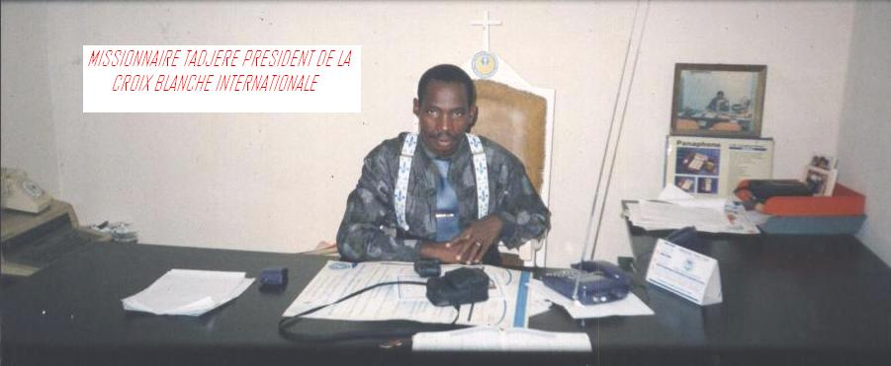
MISSIONNAIRE TADJERE SOROKOUEH
PRESIDENT FONDATEUR DE LA CROIX BLANCHE UNIVERSELLE ET FONDATEUR DE LA FONDATION CROIX BLANCHE UNIVERSELLE
- BP 13339 ABIDJAN 01
Email : croixblancheinter@yahoo.fr
fondationmathieuekra@yahoo.fr
Missionnairetadjere@yahoo.fr

C B U

CROIX BLANCHE UNIVERSELLE
Mission divine
Organisation Humanitaire
Autour de la cellule familiale
Cél : 07 18 16 00
SES ACTIVITES EN IMAGES
J
COUPS DE CŒUR
LE GRAND MEDIATEUR MATHIEU EKRA UN APPORT INESTIMABLE A LA CROIX BLANCHE UNIVERSELLE
A qui nous rendons un vibrant hommage et aussi au Fondateur Missionnaire TADJERE SOROKOUEH qui eut l’onction et la mission de fonder cette Organisation Confessionnelle humanitaire du reste inspire divinement. MATHIEU EKRA le grand mécène. Nous lui exprimons toutes nos reconnaissances et gratitudes en lui dédiant cette FONDATION en témoignage de ses bienfaits et de l’hospitalité reçue et vécue. Que cela lui soit bienheureux et marquant afin que la compassion éprouvée à l’endroit de la Croix Blanche et de l’humanité en souffrance perpétuelle, soit proportionnelle au sacrifice exprimé et voulu par la grâce de Dieu et le salut du monde

PREAMBULE

Une société dite moderne est caractérisée, entre autres, par sa capacité à assurer à ses membres une large couverture sociale. Dans les pays sous-développés et en Afrique au sud du Sahara notamment, cette modernité se construit en dehors d'un cadre de prise en charge en dernier ressort des besoins vitaux de l'homme. Le sous-développement est conséquence du manque d'organisation sans laquelle aucune communauté humaine ne peut prospérer. La loi du << chacun pour soi, Dieu pour tous >> est plus fertile au sein des peuples du continent noir et met à nu les limites de l'imagination des gouvernants et des gouvernés. Et pourtant, les drames quotidiens au plan sanitaire, éducatif, judiciaire, alimentaire… devraient en appeler à la conscience individuelle et collective en vue de l'élaboration et la mise en œuvre de politiques capables d'offrir à l'individu et à la famille une protection sociale au regard des spécificités des besoins du continent.

C'est à cette grande problématique de la couverture sociale que tente de répondre la création de cette FONDATION CROIX BLANCHE UNIVERSELLE (F C BF).

JUSTIFICATION

Depuis son accession à son autodétermination en en1960, la Côte d'Ivoire notre pays, bien que <<la locomotive économique >> de la zone UEMOA, n'a pas encore réussi à se positionner comme <<la locomotive sociale>> de la dite zone. Conséquence, la paupérisation sème le désarroi dans la plus part des foyers.

Les nombreux et importants investissements sociaux (route, infrastructures scolaires, universitaires et sanitaires…) ont ignoré la question de la protection social, bien que les acquis de ces investissements soient indéniables. Par ailleurs, le pouvoir d'achat du citoyen moyen n'a pas encore réussi à le sécuriser faute d'un encadrement institutionnel (publique ou privé) capable de procurer des services de protection sociale. La souffrance induite par cette situation s'est considérablement accrue ces dernières années à cause de la crise sans précédent que traverse le pays.

Sur une population d'environ dix-huit (18) millions d'habitants que compte la Côte d'Ivoire, seul les fonctionnaires et les travailleurs ainsi que leurs familles respectives bénéficient d'une relative protection sociale à travers les organismes étatiques que sont la caisse générale de retraite des agents de l'état (CGRAE) et de la caisse national de prévoyance sociale (CNPS) . Si l'on estime à 150 000 agents de l'état et à 450 000 ceux du privé, l'on peut affirmer qu'environ 600 000 chefs de familles jouissent du statut d'assuré sociaux et couvre les besoins de leurs familles respectives en liaison avec les quelques prestations offertes (santé, retraite, accident de travail essentiellement).

Il ressort de ce constat que le gros (90%) des populations vivant sur le sol ivoirien en général et en particulier l’Afrique et le reste du monde, restent encore sans couverture sociale et spirituelle. Scandaleux! C'est ici que le besoin d'initiative privée pour la protection sociale des populations ivoiriennes prend tout son sens à défaut d'une mesure étatique qui aurait été de loin l'idéal. Homme frère, unissons-nous !

Nous avons l'impérieux devoir de contribuer à l'organisation de la société ivoirienne pour la rendre un peu plus protectrice pour ses contribuables. Quand le tuteur présente des signes de faiblesse, les administrés ont le droit de rechercher une alternative capable de rendre la vie agréable par la prise en charge collective de nos besoins individuels vitaux d'où la notion de l'indispensable solidarité inhérente à tout un peuple en mouvement. Le monde étant constitué de l'ensemble des familles ayant en commun la même histoire et les mêmes valeurs culturelles et spirituelles, Cette FONDATION CROIX BLANCHE UNIVERSELLE s'adresse prioritairement à chaque chef de famille qui se fait légitimement tant de peines pour la sécurité des siens. C'est à juste titre que le projet se propose de porter la dénomination de <<Protection sociale plus en Afrique et le reste du monde >> ou PS+ en abrégé. Construisons ensemble un monde nouveau avec un esprit nouveau par notre contribution aux efforts Etatiques en vue de notre bien commun.

OBJECTIF POURSUIVIS

Les objectifs poursuivis sont:

- organiser une solidarité à l'échelle nationale et internationale en vue de la protection sociale des membres et les démunis.
- contribuer à la consolidation, pérennisation de l'action sociale en faveur de la famille et de la nation
- contribuer au développement des collectivités locales et des populations en Afrique et le reste du monde.

Pour atteindre ces objectifs, la Fondation entend s'appuyer d'une part sur les efforts de ses membres et d'autre part sa capacité à élaborer des mécanismes de protection des principaux besoins de ces derniers dans leur spécificité.
Ces besoins couvrent les domaines de
- la santé
- l'éducation
- la formation
- l'assistance judiciaire
- les obsèques
- l'approvisionnement en vivres et non vivres
- les loisirs
- le mariage
- la spiritualité… pour ne citer que ceux là

ORGANES DIRIGEANT

Pour la poursuite de ses missions, la fondation entend se doter des organes suivants:
- une assemblée Générale
- un conseil supérieur
- un comité de contrôle
- une direction générale
Entre outre, des commissaires aux comptes, les inspecteurs pourraient périodiquement auditer les comptes de la Fondation qui publiera ses états financiers à l'intention de ses membres et du grand publique.

STATUT JURIDIQUE

FONDATION CROIX BLANCHE UNIVERSELLE jouirait de statut d'association mutualiste, régie par la loi 60-315 du 21 septembre 1960 sauf disposition légale contraire.

STRATEGIE DE MISE EN OEUVRE

TROUBLES DANS LES FOYERS:

QUELS PROBLEMES-CAUSES-
CONSEQUENCES-SOLUTION ?

PROBLEME

CONSEQUENCES

SOLUTSIONS

Notre arme de combat : JESUS le maître des familles

FONDATION CROIX BLANCHE UNIVERSELLE, une mission divine au service de l’humanité en souffrance

TROUBLES DANS LES FOYERS
Problèmes, causes, conséquences et solutions.

LE PRECAUCONSOL pour le maintien des foyers.

S’il est vrai que dans le domaine du mariage du couple qu’on trouve sur terre les plus grandes joies, il est aussi vrai que c’est là qu’on rencontre les plus grandes tragédies, les plus grandes souffrances humaines. Les conseillers conjugaux sont submergés. Les psychologues, sociologues et les assistances sociales n’ont pas de repos. On pourrait même dire que les pasteurs (hommes de DIEU) insuffisants, tant en nombre qu’en compétence pour faire face aux conflits conjugaux dans leur église respective. Moise le grand législateur et grand homme de Dieu a du faire des concessions devant ce sujet.

JESUS lui même n’avait point de repos. Il était il était constamment interrogé sur les différentes possibilités de divorces. Autour de nous, nous partout, ce sont des cœurs brisés des cauchemars, des larmes qui ont fait places aux joies des noces. Quelles sont les causes et conséquences de ces tragédies et quelles peuvent en être les solutions ?

En abordant ce thème : « TROUBLES DANS LES FOYERS : quels problèmes, causes ; conséquences, et quelles solutions ». Il s’agira d’abord pour la FONDATION CROIX BLANCHE UNIVERSELLE de rechercher la volonté parfaite de DIEU d ans ce domaine.

Il s’agit de rechercher ce qui correspond le mieux au dessein de DIEU; à ce qu’il avait dans son cœur en créant l’homme et la femme et en les unissant pour en faire une seule chaire. Ensuite nous parlerons de comment réparer les situations où, nous n’avons pas été dans la volonté de DIEU.

Comment l’homme et la femme détruisent-ils leur foyer, pour se donner dos momentanément
en déversant les enfants innocents dans la rue ?

- la rupture d’avec DIEU

La ruine au couple, au foyer ou de famille part toujours d’une rupture de la relation avec DIEU. La relation brisée entre les conjoints. DIEU avait un dessein. Or, toute rupture avec DIEU nous éloigne du dessein qu’il a pour notre vie. Dans beaucoup de foyers, DIEU est mis de cote pour des raisons qui sont propres aux conjoints. D’autres se plaisent à calomnier DIEU dans leur salon, dans leur service, par cette activité, ils travaillent chaque jour à la ruine de leur foyer. Et comme DIEU n’est pas au centre de leur union, les sentiments et les comportements les plus néfastes et destructeurs y règnent : haine, colère, méchanceté, jalousie m, rébellion, rancune, désordre, refus de pardonner, ingratitude, accusation, orgueil, diffamation, adultère, humiliation, égoïsme, frustration, etc.

Il ne faut pas lui faire porter la responsabilité des échecs des couples, des divorces, des remariages, les conjoints troublés en sont les seuls responsables. Eux qui ont chassé DIEU de leur union et qui n’ont pas tenu compte du but de DIEU pour le mariage:car il est dit ; malheur, dit l’éternel aux enfants rebelles, qui prennent des résolutions sans moi, qui fonts des alliances sans ma volonté, pour accumuler péché sur péché.

FONDATION CROIX BLANCHE UNIVERSELLE, une mission divine au service de l’humanité en souffrance

Le malheur est inévitablement sur le chemin de celui qui se détourne de la volonté de DIEU pour faire ce qui lui plait. En effet DIEU en créant la femme comme aide de l’homme ne l’a pas fait par hasard mais à dessein.

Premièrement : l’homme à lui seul ne pouvait pas s’occuper du jardin qui restait le patrimoine de DIEU. Il avait besoin d’une aide; pas de quelqu’un qui avait les même compétences que lui de peur q’un conflit d’autorité n’éclate. Il avait besoin d’un sexe faible qui puisse se soumettre de tout cœur et apporter sa contribution a la gestion des affaires de DIEU.

Deuxièmement : l’homme avait besoin d’une femme pour l’aider a demeurer dans les voies de dieu. Dieu qui suivait tout ce qui avait dit a Adam concernent la vie dans le jardin, savait aussi qu’un partenaire, une compagne lui était nécessaire pour garder ces informations.

Troisièmement ; Dieu voulait remplir la terre d’hommes et de sa gloire à partir de la famille. Quand donc un couple oublier qu’il a été constitue :
- pour gérer le patrimoine et les affaires de Dieu
- pour garder la parole de Dieu et la transmettre fidèlement à leur postérité
- pour remplir la terre de la gloire de Dieu. Il est clair qu’il est voué à l’échec, au trouble et à la honte. Il faut donc que chaque couple, chaque foyer se demandent, Dieu en instituant le mariage, quel était son but ? Dans quelles mesures sommes-nous en train d’accomplir la volonté de Dieu ? Dans quelles mesures travaillons-nous à l’accomplissement des desseins de Dieu, de la volonté parfaite de Dieu ? En effet bien de conjoints sont des aventuriers qui gèrent leurs ménages au petit bonheur la Fondation (la chance).

Qu’il n’en soit pas ainsi ! Qu’on soit chrétien ou non, il faut un retour à la volonté de Dieu, un retour à la pensée première de Dieu. Sachant que le mariage a été institué avant la religion : et que la volonté de Dieu n’est pas faite pour être exécuté seulement par les croyants et que les non croyants peuvent se permettre de vivre sans danger dans le désordre. Dans le domaine du couple ou de la famille, les conjoints doivent rechercher ce qui correspond le mieux à la volonté de Dieu. Oui dans tous les aspects de la vie conjugale il faut rechercher la volonté parfaite de Dieu. S’il s’agisse des relations dans le couple !

  - de la vie sexuelle
  - des relations parents et enfants
  - de la contraception de l’avortement
  - de l’adultère
  - de la séparation
  - du divorce
  - du remariage ou de la polygamie etc.…

Tout doit être analysé et décidé dans le sens de la recherche de la volonté parfaite et des desseins du créateur. Car c’est sa satisfaction que nous cherchons. Lui qui a dit ; il n’est pas bon que l’homme soit seul, je lui ferais une aide semblable à lui Paul en parle clairement dans sa première épître aux corinthien : si tu t’es marié tu n’a point péché. Si la vierge s’est mariée, elle n’a point péché, mais ces personnes aurons des tribulations dans la chair (1cor 7:28).

Pourquoi ces personnes auraient-elles des tribulations dans leur chaire ? (Le verset 33) semble donner un élément de réponse

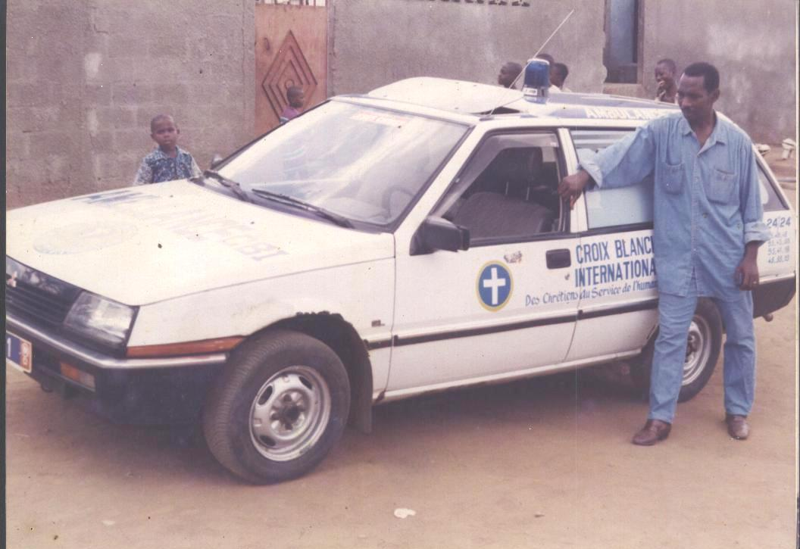


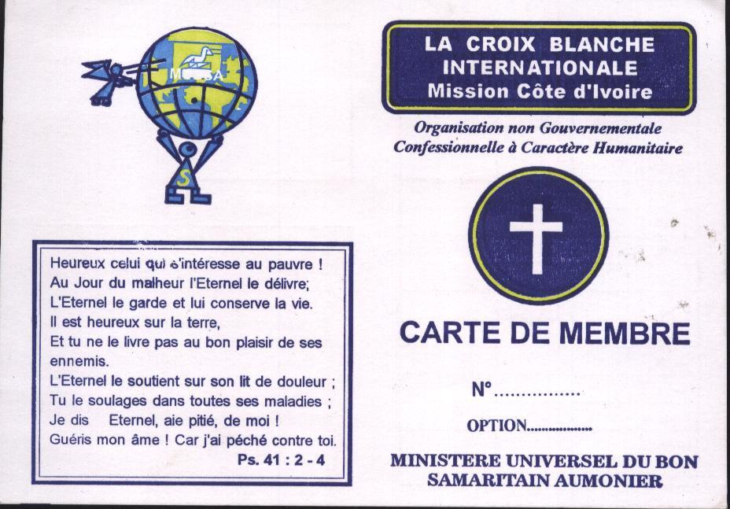

Les directions
- Direction Exécutive
- Direction juridique et administrative
- Dir. des ressources humaines et de l'organisation
- Direction du Mécénat
- Direction du Développement

LE COMITE D’EXPERTS
Au nombre de 07, ils ont pour mission, aux côtés des chargés de programmes, de conduire les travaux de réflexion et d'orientation sur chacun des grands axes d'intervention de la FONDATION CROIX BLANCHE UNIVERSELLE. Ils sont composés de membres bénévoles, aux compétences reconnues, et le plus souvent en activité professionnelle.
Liste des comités

